**ESCUELA SUPERIOR POLITECNICA DEL LITORAL**

**Facultad de Ingeniería en Mecánica y ciencias de la producción**

**“Diseño de una metodología a través de indicadores metrológicos que asegure los sistemas de medición en las industrias productoras de artículos plásticos, para mejorar la calidad de sus productos”**

**TESIS DE GRADO**

**Previo a la obtención de grado de**

**MAGISTER EN GESTION DE LA CALIDAD**

**Presentado por**

**Víctor Rodrigo Guadalupe Echeverría**

**GUAYAQUIL- ECUADOR**

**Año: 2008**

**AGRADECIMIENTO**

A Dios por darme esta oportunidad de culminar esta travesía

A mi padre que sembró en mi, grandes valores

A mi familia por haber soportado el abandono durante todo este tiempo de estudio

Al Dr. Ramón Francis García

Al Ing. Marcos Tapia Q. por ser mi Director y amigo

A todas esas personas Maravillosas que conozco y que han sido un apoyo moral

**DEDICATORIA**

A MI ESPOSA MARGARITA Y MIS HIJOS VÍCTOR Y MARIO

# 

# TRIBUNAL DE GRADUACIÓN

\_\_\_\_\_\_\_\_\_\_\_\_\_\_\_\_\_\_\_\_\_\_\_ \_\_\_\_\_\_\_\_\_\_\_\_\_\_\_\_

Ing. Eduardo Rivadeneira P. Ing. Marcos Tapia Q.

DECANO DE LA FIMCP DIRECTOR DE TESIS PRESIDENTE DEL TRIBUNAL

\_\_\_\_\_\_\_\_\_\_\_\_\_\_\_\_\_\_\_\_\_\_\_ \_\_\_\_\_\_\_\_\_\_\_\_\_\_\_\_\_\_\_\_\_\_\_

Ing. Nelson Cevallos B Ing. Jorge Abad M.

VOCAL VOCAL

**DECLARACIÓN EXPRESA**

“La responsabilidad del contenido de esta Tesis de Grado, me corresponden exclusivamente; y el patrimonio intelectual de la misma a la ESCUELA SUPERIOR POLITÉCNICA DEL LITORAL”

(Reglamento de Graduación de la ESPOL)

Ing. Víctor Guadalupe E.

**ÍNDICE GENERAL**

INTRODUCCION 1

Antecedentes 1

Problema científico 5

Objetivo general 5

Objetivos específicos 5

Objeto de estudio 6

Justificación del estudio 6

Justificación económica 6

Justificación científica técnica 6

Hipótesis de investigación 7

Análisis bibliográfico 7

**CAPITULO 1 9**

**1. MARCO TEORICO 9**

1.1 Teoría de mediciones estadísticas 9

1.2 Errores de medición 11

1.3 Incertidumbre de medición 12

1.4 Determinación de la incertidumbre de medida 14

1.5 Identificación de las fuentes de incertidumbre 14

1.6 Criterios a tomar encuenta para la estimación de la incertidumbre de medición 15

1.7 Trazabilidad en las mediciones 15

1.8 Evaluación de trazabilidad 17

1.9 Capacidad de medida 18

1.10 Proceso de confirmación metrológica 18

1.11 Capacidad de medida requerida 19

1.12 Seguimiento y medición de los procesos 22

1.13 Indicadores de procesos 23

1.14 Pasos generales para el establecimiento de indicadores en un proceso 24

1.15 Métodos de medición 25

1.15.1 Métodos normalizados 26

1.15.2 Métodos desarrollados por el laboratorio 26

1.15.3 Métodos no normalizados 26

1.16 Diseño y validación de los procesos de medida 27

1.17 Análisis de sistemas de medida 28

1.18 Conformidad de los instrumentos de medición 30

1.19 Confirmación metrológica 31

**CAPITULO 2 34**

**2. CARACTERIZACIÓN DEL OBJETO DE ESTUDIO 34**

2.1 Descripción del problema 34

2.2 Diagnóstico del objeto de análisis 35

2.3 Análisis de la encuesta 39

2.4 Medición 42

2.4.1 Material de referencia 42

2.4.2 Personal 43

2.4.3 Medio ambiente 43

2.4.4 Métodos 43

2.4.5 Equipos 43

2.5 Conclusiones 44

**CAPITULO 3 45**

**3. SOLUCIONES PROYECTADAS 45**

3.1 Métodología para diseñar un sistema de aseguramiento de la medida 45

3.2 Etapas para diseño de metodología 46

3.2.1 Etapa I. Definición de los requisitos de la calidad de medida (planificación) 48

3.2.2 Etapa II. Configuración de sistema de medida (hacer) 60

3.2.3 Etapa III. Ejecución de las pruebas de validación (hacer) 65

3.2.4 Etapa IV. Control del proceso de medida (verificación) 73

3.2.5 Etapa V. Análisis de datos (mejora) 77

**CAPITULO 4 80**

**4. APLICACIÓN DE LAS SOLUCIONES PROYECTADAS 80**

4.1 Desarrollo de la metodología del sistema de aseguramiento de la medida 80

4.1.1 Etapa I. Definición de los requisitos de la calidad de medida (planificación) 80

4.1.2 Definición de los requisitos de la calidad de la medida 83

4.1.3 Etapas y variables del proceso 83

4.1.4 Varibales del proceso 85

4.1.5 Variables críticas 86

4.1.6 Tolerancias de las etapas del proceso 87

4.1.7 Resolución de equipos 88

4.1.8 Relación entre toleranca/resolución 88

4.1.9 Capacidad de medida instalada 89

4.1.10 Cálculo de incertidumbres 90

4.1.11 Capacidad de medida instalada 91

4.1.12 Análisis de la trazabilidad 93

4.2 Etapa II. Configuración de sistema de medida 94

4.2.1 Evaluación de proveedores de calibración 94

4.2.2 Capacidad de medida requerida 95

4.2.3 Límites de control 95

4.2.4 Capacidad de medida requerida 96

4.2.5 Indice de consistencia metrológica 97

4.2.6 Pruebas de aptitud por resolución 98

4.2.7 Pruebas de aptitud intercomparaciones 99

4.2.8 Prueba de aptitud por método de repetibilidad y reproducibilidad 102

4.2.9 Estudio de repetibilidad y reproducibilidad (R&R) 104

4.2.10 Estudio de repetibilidad y reproducibilidad por método Minitab 109

4.2.11 Comprobación de estudio de R&R 111

4.2.12 Comprobación de estudio R&R método Minitab 113

4.3 Etapa III. Control de procesos de medida (verificación) 115

4.4 Etapa IV. Análisis de datos (mejora) 118

4.5 Concluisiones 122

5. Conclusiones generales 122

6. Recomendaciones 123

7. Bibliografía 124

**Anexo 1 Conceptos fundamentales 127**

**Anexo 2. Encuesta para medir la calidad de medición en las industrias del sector 131**

**Anexo 3. Cuestionario de la entrevista 133**

**Anexo 4. FIiguras de pruebas de aptitud 135**

**ÍNDICE DE FIGURAS**

**FIGURA 1.1: DISTRIBUCIÓN DE ERRORES EN LAS MEDICIONES REPETIDAS**  12

**FIGURA 1.2: ESQUEMA JERÁRQUICO DE TRAZABILIDAD** 16

**FIGURA 1.3 CADENA DE TRAZABILIDAD (CENAM)** 17

**FIGURA 1.4: INCERTIDUMBRE PARA CM** 20

**FIGURA 1.5: EVALUACIÓN DE CONSISTENCIA METROLÓGICA** 21

**FIGURA 1.6: VARIACIÓN DEL SISTEMA DE MEDICIÓN** 29

**FIGURA 1.7: CARTAS DE CONTROL PARA VERIFICACIONES INTERNAS** 30

**FIGURA 1.8: DETERMINACIÓN DE ESPECIFICACIONES DE UN PRODUCTO O SERVICIO** 32

**FIGURA 1.9: PROCESO DE RECONOCIMIENTO Y VALORACIÓN METROLÓGICO** 33

**FIGURA 2.1: PORCENTAJES DE EMPRESAS QUE TIENEN SISTEMAS DE CALIDAD** 36

**FIGURA 2.2: PORCENTAJE DE EMPRESAS QUE REALIZAN ANALISIS DE MEDIDA** 36

**FIGURA 2.3: PORCENTAJE DE EMPRESAS QUE CONOCEN INDICADORES METROL** 37

**FIGURA 2.4: PORCENTAJE DE EMPRESAS QUE DETERMINAN PERIODO DE CALIB** 37

**FIGURA 2.5: PORCENTAJE DE EMPRESAS QUE UTILIZAN CERTIFICADO DE CAL** 38

**FIGURA 2.6: PORCENTAJE DE EMPRESAS QUE SELECCIONA EQUIPOS** 38

**FIGURA 2.7: PORCENTAJE DE EMPRESAS QUECONOCEN TABLERO METROLOGICO** 39

**FIGURA 2.5: PORCENTAJE DE EMPRESAS A INSTALAR TABLERO METROLOGICO** 39

**FIGURA 2.9: DIAGRAMA CAUSA EFECTO DEL SISTEMA DE MEDICION** 41

**FIGURA 3.1: CICLO DEMING PARA LA MEJORA** 45

**FIGURA 3.2: CICLO DE ASEGURAMIENTO DE LA MEDIDA** 47

**FIGURA 3.3: SÍMBOLOS ESTÁNDAR PARA DIAGRAMAS DE FLUJO** 50

**FIGURA 3.4: DIAGRAMA DE FLUJO PARA CÁLCULO DE INCERTIDUMBRE** 57

**FIGURA 3.5: ANÁLISIS GRÁFICO DE R & R** 72

**FIGURA 3.6: DIAGRAMA PARA VALIDACIÓN DE MÉTODOS** 73

**FIGURA 3.7: CARTAS DE CONTROL DE PROCESOS** 76

**FIGURA 4.1. DIAGRAMA DE FLUJO DE PROCESO DE EXTRUSIÓN** 83

**FIGURA 4.2: DESVIACIÓN DE PRUEBA DE APTITUD CRM** 99

**FIGURA 4.3: DESVIACIÓN DE PRUEBA DE APTITUD TS** 99

**FIGURA 4.4: DISPERSIÓN DE PRUEBA DE APTITUD JG** 100

**FIGURA 4.5: DISPERSIÓN DE PRUEBA DE APTITUD JBH** 101

**FIGURA 4.6: DISPERSIÓN PRUEBA DE APTITUD R & R** 102

**FIGURA 4.7: PROMEDIOS APILADOS DEL ESTUDIO DE R&R** 105

**FIGURA 4.8: PROMEDIOS NO APILADOS DEL ESTUDIO R&R** 105

**FIGURA 4.9: RANGOS DE ESTUDIO APILADOS DE R&R** 106

**FIGURA 4.10: RANGOS NO APILADOS** 106

**FIGURA 4.11: DESARROLLO DE ESTUDIO R&R** 107

**FIGURA 4.12: ERRORES DEL EVALUADOR A** 107

**FIGURA 4.13: ANÁLISIS GRÁFICO DE ESTUDIO R&R** 110

**FIGURA 4.14: X – PROMEDIOS APILADOS** 112

**FIGURA 4.15: X – PROMEDIOS NO APILADOS** 113

**FIGURA 4.16: ANÁLISIS GRÁFICO DE ESTUDIO R&R** 114

**FIGURA 4.17: X-PROMEDIO DE CARTAS DE CONTROL** 116

**FIGURA 4.18: R-PROMEDIO DE CARTAS DE CONTROL** 116

**ÍNDICE DE TABLAS**

TABLA 1.1: FACTORES DE RIESGO 20

TABLA 1.2: INCERTIDUMBRE PARA CMI 21

TABLA 1.3: CLASIFICACIÓN DE MÉTODOS POR SU ORIGEN 26

TABLA 2.1: COMBINACION SE SISTEMAS DE GESTION CON ANALISIS DE MEDIDA 26

TABLA 2.2: COMBINACION DEL SISTEMA DE GESTION CON REQUISITOS 37

TABLA 2.3: COMBINACION DE SISTEMAS DE MEDICION CON INDICADORES 26

TABLA 2.4: COMBINACION DE SISTEMAS DE CALIDAD CON TIPOS DE CALIBRACION 26

TABLA 3.1: PARA DETERMINAR LAS ETAPAS DEL PROCESO 51

TABLA 3.10: CAPACIDAD MÍNIMA DE MEDICIÓN REQUERIDA 58

TABLA 3.11: RELACIÓN TOLERANCIA RESOLUCIÓN 59

TABLA 3.12: EVALUACIÓN DE PROVEEDORES 61

TABLA 3.13: FACTORES DE RIESGO 64

TABLA 3.14: ÍNDICE DE CONSISTENCIA 64

TABLA 3.15: ENSAYO DE APTITUD POR RESOLUCIÓN 66

TABLA 3.16: ESTUDIO DE REPETIBILIDAD Y REPRODUCIBILIDAD 70

TABLA 3.17: REPORTE DE REPETIBILIDAD Y REPRODUCIBILIDAD 71

TABLA 3.18: CARTAS DE CONTROL 75

TABLA 3.19: MENÚ DEL TABLERO DE CONTROL 78

TABLA 3.2: IDENTIFICACIÓN DE VARIABLES 51

TABLA 3.20: RESUMEN DEL TABLERO DE CONTROL 79

TABLA 3.3: DETERMINACIÓN DE VARIABLES CRÍTICAS 52

TABLA 3.4: TOLERANCIA DE PROCESOS 53

TABLA 3.5: RESOLUCIÓN DEL INSTRUMENTO DE MEDICIÓN 54

TABLA 3.6: FUENTES DE INCERTIDUMBRE 55

TABLA 3.7: FUENTES DE INCERTIDUMBRE POR CALIBRACIÓN 56

TABLA 3.8: FUENTES DE INCERTIDUMBRE POR ADQUISICIÓN DE DATOS 56

TABLA 3.9: FUENTES DE INCERTIDUMBRE POR REDUCCIÓN DE DATOS 56

TABLA 4.1: PROPIEDADES DE POLIETILENO B/D 81

TABLA 4.10: EVALUACIÓN DE FUENTES DE INCERTIDUMBRE 91

TABLA 4.11: INCERTIDUMBRE EXPANDIDA 91

TABLA 4.12: CAPACIDAD DE MEDIDA INSTALADA CMI 92

TABLA 4.13: EVALUACIÓN DE TRAZABILIDAD (TUR) 93

TABLA 4.14: EVALUACIÓN DE PROVEEDORES 94

TABLA 4.15: DATOS DE LÍMITES DE CONTROL 95

TABLA 4.16: CAPACIDAD DE MEDIDA REQUERIDA 96

TABLA 4.17: ÍNDICE DE CONSISTENCIA 97

TABLA 4.18: RESUMEN DE RESULTADOS DE PRUEBAS DE APTITUD POR RESOLUCIÓN 98

TABLA 4.19: RESUMEN DE RESULTADOS DE PRUEBAS DE APTITUD

INTERCOMPARACIONES 100

TABLA 4.2: PROPIEDADES DE POLIETILENO A/D 81

TABLA 4.20: ESTUDIO DE REPETIBILIDAD 103

TABLA 4.21: DATOS DE R&R 104

TABLA 4.22: REPORTE DE R&R 108

TABLA 4.23: RESULTADO R&R 109

TABLA 4.24: RESULTADO DE R&R (%) DE VARIACION 109

TABLA 4.25: REPORTE DE R&R (REPETICIÓN) 111

TABLA 4.26:RESULTADO R&R METODO ANOVA 113

TABLA 4.27:RESULTADO R&R METODO ANOVA % CONTRIBUCION 113

TABLA 4.28:RESULTADO R&R METODO ANOVA % VARIACION 114

TABLA 4.29: DATOS DE CONTROL DE PROCESOS 115

TABLA 4.30: FACTORES PARA DETERMINAR LÍMITES DE CONTROL 116

TABLA 4.31: MENÚ TABLERO DE CONTROL 118

TABLA 4.32: TABLERO DE CONTROL METROLOGICO 119

TABLA 4.3: VARIABLES DEL PROCESO 84

TABLA 4.4: FRECUENCIA DE LAS VARIABLES 85

TABLA 4.5: VARIABLES CRÍTICAS 86

TABLA 4.6: TOLERANCIAS DEL PROCESO 87

TABLA 4.7: RESOLUCIÓN DE EQUIPOS 88

TABLA 4.8: TOLERANCIAS VERSUS RESOLUCIÓN 89

TABLA 4.9: EVALUACIÓN DE LA INCERTIDUMBRE 90

**ABREVIATURAS** 

BIPM Laboratorio Internacional de Pesos y Medidas

CMI Capacidad de medida instalada

CMR Capacidad de medida requerida

CENAM Centro Nacional de Metrología

*Fr* Factor de riesgo

GUM Guía para determinar las incertidumbres de medida

*IC* Índice de consistencia metrológica

LCS o UCL Límite de control superior

LCI o LCL Límite de control inferior

NPR Número de prioridad de riesgo

R&R  Repetibilidad y reproducibilidad

 Rango

 Rango promedio

 Desviación estándar por repetibilidad

 Variabilidad entre componentes

 Desviación estándar por R&R

 Desviación Estándar estimada

 Variabilidad interna

 Incertidumbre tipo A

 Incertidumbre tipo B

 Incertidumbre expandida

 Valor promedio

 Promedio de las medias

VIM Vocabulary International of Metrology

α Factor de cobertura

 Dilatación Lineal

**RESUMEN EJECUTIVO**

El presente trabajo responde a la necesidad de diseñar una metodología para poner a disposición de quienes no son Metròlogos un material científico y técnicamente confiable, que sea un primer acercamiento a lo esencial de la Metrología y que, por lo tanto, ayude a unificar conceptos importantes como: trazabilidad, incertidumbre, calibración.

Esta metodología se basa en el ciclo de Deming de la mejora continua, ciclo en el cual se usan parámetros de medición que nos permiten comparar lo que se viene realizando con lo nuevo que se ha implementado. Como parte de la metodología se utiliza técnicas estadísticas sencillas con indicadores metrológicos significativos, de tal manera que se mejore el nivel de aseguramiento metrológico en las empresas

Esta metodología introduce el concepto de Tablero de Control Metrológico, que básicamente es la elaboración de procedimientos de operaciones relacionadas con el control de la medida agrupados en un solo documento, a través del cual se obtendrán indicadores metrológicos que ayudará a reducir la variabilidad en los procesos y productos y tomar decisiones con un alto grado de exactitud, mejorando la competitividad en las empresas

Dentro del marco teórico las características mas importantes es la recopilación de estudios realizados por entidades acreditadas en el área de metrologia y calibración a nivel internacional como el Centro de Normalización Mexicano CENAM, la organización internacional de pesos y medidas OILM y laboratorios metrológicos como Metròlogos y Asociados METAS (México) y la interpretación de las normas técnicas y de gestión como ISO 17025 e ISO 10012 parte 1 y parte 2. ISO 9001-2000, todo esto soportado por libros de: Metrologia, análisis estadístico, análisis de procesos industriales y análisis de mediciones.

Para el diagnóstico del problema de estudio se realizó una encuesta, orientada a las industrias plásticas, cuyo objetivo es evidenciar las debilidades y fortalezas que tienen las industrias plásticas, las mismas que han implantado sistemas de calidad con respecto al aseguramiento de la medida, apoyados con análisis estadísticos básicos como son diagramas de áreas y diagrama de causa efecto.

La propuesta se basa en el diseño de una metodología sencilla, que agrupe todos los procedimientos metrológicos para asegurar la medida en un solo proceso, llamado Tablero de Control Metrológico. Para lograr este objetivo se diseña cinco procesos fundamentales con sus respectivas entradas y salidas. Cada uno de éstos se desarrolla por etapas y en cada etapa se recomienda actividades a desarrollar, que van desde el conocimiento de variaciones en el sistema de producción hasta el aporte de incertidumbre del recurso humano, elementos necesarios para conocer la capacidad de medida instalada.

Como parte de los resultados se adjunta todos los procesos desarrollados del sistema de medición en tablas, gráficos y formatos que se han desarrollado para convertirse en una herramienta fácil y amigable para el usuario, siendo el elemento innovador el tablero de control metrológico,

**Conclusiones.**

Se observa muy claramente que las empresas no cumplen con los requisitos de la norma ISO 9001-2000, en vista de que las empresas no están asegurando la medida (numeral 7.6), y que los funcionarios no quieren realizar más inversiones en el área de Metrologìa porque consideran un gasto, por este motivo se puede predecir que esta metodología va ha servir de base para que las empresas reorienten sus sistema de medición y aprovechen toda la infraestructura montada con el sistema de calidad ISO 9001-2000, de tal manera que sean capaces de predecir el comportamiento de sus procesos y productos.

**Recomendaciones**

Sería importante realizar estudios en otro tipo de empresas industriales para observar el desempeño de esta metodología y además se debe fortalecer el estudio con sistemas informáticos que ayuden a mejorar el sistema de adquisición de datos y mantener una base de datos robusta que ayude a realizar proyecciones estadísticas con mayor información.

**INTRODUCCIÓN**

**Antecedentes**

En los países industrializados la consideración que se tiene de la metrología esta pasando del cumplimiento de los requisitos sobre los dispositivos de medida a una gestión de las actividades que confluyen en la obtención de datos fiables sobre los que sustentan decisiones [Ref. 24], para ello es necesario tener una visión completa de los requerimientos metrológicos de una empresa. En el Ecuador un se sigue considerando que asegurar la medida es tener una lista de equipos a calibrar y un plan de calibración, sin considerar la capacidad de medición y la competencia técnica, aspectos importantes que determinan el grado de exactitud de las medidas.

Las necesidades de aplicación y uso de la metrología, no son solo un problema del presente sino también del futuro, ya que cada uno de los sectores industriales y tecnológicos demandan un interés de desarrollo acorde a los procesos, empleando estrategias para mejorar sus procesos y minimizar el impacto de los cambios tecnológicos, para poder sustentar este desarrollo a través del tiempo.

En el Ecuador la formulación de políticas relativas a la normalización, metrología, certificación y verificación de productos le corresponde al Consejo Nacional de Calidad, teniendo como unos de sus objetivos: regular los principios, políticas y entidades relacionados con las actividades vinculadas con la evaluación de la conformidad; facilitando el cumplimiento de los compromisos internacionales en ésta materia; la protección del consumidor contra prácticas engañosas, la corrección y sanción de estas prácticas [Ref. 29]; para ello cuenta con las siguientes entidades:

**Instituto Ecuatoriano de Normalización (INEN),** organismo que le corresponde:

1. Cumplir las funciones de organismo técnico nacional competente en materia de reglamentación, normalización y metrología, establecidos en las leyes de la República y en tratados, acuerdos y convenios internacionales;
2. Formular en sus áreas de competencia, luego de los análisis técnicos respectivos, las propuestas de normas, reglamentos técnicos y procedimientos de evaluación de la conformidad, los planes de trabajo, así como las propuestas de las normas y procedimientos metrológicos;
3. Promover programas orientados al mejoramiento de la calidad y apoyar, de considerarlo necesario, las actividades de promoción ejecutadas por terceros;
4. Preparar el Plan Nacional de Normalización que apoye la elaboración de reglamentos técnicos para productos;
5. Organizar y dirigir las redes o subsistemas nacionales en materia de normalización, reglamentación técnica y de metrología;
6. Prestar servicios técnicos en las áreas de su competencia;
7. Previa acreditación, certificación y/o designación, actuar como organismo de evaluación de la conformidad competente a nivel nacional;
8. Homologar, adaptar a normas internacionales;
9. El INEN coordinará sus acciones con instituciones públicas y privadas dentro del ámbito de su competencia [Ref. 29].

**Instituto Ecuatoriano de Normalización (INEN):** Es la entidad responsable de la metrología en el país y como tal actúa en calidad de organismo nacional competente. El aseguramiento de las mediciones se fundamentará en la trazabilidad de los patrones nacionales hacia patrones internacionales del Sistema Internacional de Unidades SI, de mayor jerarquía. Para asegurar la trazabilidad hacia los patrones nacionales, el INEN establecerá los métodos de comparación y calibración de patrones e instrumentos de medición y estructurará la cadena de referencia para cada unidad de los patrones secundarios, terciarios y de trabajo utilizados en el país.

El INEN formulará las regulaciones para el uso, control y mantenimiento de las unidades de peso y medida de los aparatos, instrumentos y equipos destinados para pesar o medir, así como para mantener su exactitud.

El INEN y los laboratorios de calibración acreditados o designados, al verificar los instrumentos para medir, dejarán en poder de los interesados los documentos que demuestren que dicho acto ha sido realizado oficialmente. Esta verificación comprenderá la constatación de la exactitud de dichos instrumentos dentro de las tolerancias y demás requisitos establecidos en los reglamentos técnicos.

Las instituciones de educación superior en sus programas y planes de estudio y en la práctica docente así como en los programas de investigación científica y técnica, utilizarán exclusivamente el Sistema Internacional de Unidades -SI. [Ref. 29]

A su vez los laboratorios debidamente acreditados o designados podrán otorgar certificados de contraste y calibración de elementos de pesar o medir, utilizados con fines comerciales. Los poseedores de los instrumentos para medir con fines comerciales tienen la obligación de permitir que cualquier parte afectada por el resultado de la medición se cerciore de que los procedimientos empleados en ella son los apropiados.

Los instrumentos de medición automáticos o manuales que se empleen en los servicios de suministro de agua, gas, energía eléctrica, telefonía, transporte u otros servicios públicos, están sometidos al control metrológico del INEN u otra entidad acreditada para tal efecto.

Las autoridades, empresas o personas que proporcionen directamente los servicios de metrología estarán obligadas a contar con el número suficiente de instrumentos patrón, así como con el equipo de laboratorio necesario para comprobar, por su cuenta, el grado de precisión de los instrumentos en uso y asumirán la responsabilidad de las condiciones de ajuste de los instrumentos que empleen [Ref. 29].

**El Organismo de Acreditación** (**OAE**) organismo que le corresponde:

1. Acreditar, en concordancia con los lineamientos internacionales, la competencia técnica de los organismos que operan en materia de evaluación de la conformidad;
2. Ejercer la representación internacional en materia de acreditación de evaluación de la conformidad y coordinar la suscripción de acuerdos de reconocimiento mutuo;
3. Coordinar, dentro del ámbito de su competencia, con otras organizaciones tanto del sector regulador como del sector privado, las actividades relacionadas con el tema de acreditación de la evaluación de la conformidad;
4. Supervisar a las entidades acreditadas y determinar las condiciones técnicas bajo las cuales pueden ofrecer sus servicios a terceros;
5. Promover la acreditación de evaluación de la conformidad en todos los ámbitos científicos y tecnológicos y difundir las ventajas y utilidades de la acreditación a nivel nacional. [Ref. 29]

**De las empresas** en el Ecuador la mayoría de industrias están catalogadas como PYMEs, las mismas que comparten carencias que van desde la falta de recursos económicos hasta el desconocimiento de técnicas de fabricación y administración, que las ponen en desventaja con la competencia trasnacional [Ref. 25]. El camino para fortalecer el aprovechamiento de la ciencia y la tecnología en actividades productivas, especialmente en las PYMEs, es establecer una infraestructura nacional que permita la mejor utilización de los recursos tecnológicos disponibles y el aprovechamiento en todo su potencial de productos y servicios generados en el país.

Una de esas infraestructuras es el aseguramiento metrológico, que asegura la uniformidad de criterios y conceptos fundamentales en la industria, que se basa en la aplicación de herramientas estadísticas básicas e indicadores metrológicos que permiten detectar con mayor rapidez y exactitud las desviaciones de los sistemas productivos, con lo cual se podrá emplear soluciones que propendan al mejoramiento de la calidad de los productos, además ésta infraestructura servirá de un verdadero soporte para el sistema de evaluación de la conformidad de productos y servicios.

La documentación de esas aplicaciones prácticas en forma de especificaciones técnicas hace posible que los sectores involucrados adopten de manera consensuadas como normas. Las mismas que obligarían a los usuarios a aceptar las cualidades de un producto o servicio a través de una declaración de conformidad.

La elaboración de productos de calidad se sustenta en mediciones realizadas a las características del producto y durante el proceso, una toma errada de estos datos puede ocasionar la entrega de productos defectuosos o el rechazo de los productos que no cumplen su especificación, el desajuste de procesos productivos, reclamos de clientes, aumento de los costos de producción o pérdida de imagen y confianza. Para evitar esos problemas es necesario asegurar un nivel adecuado de las medidas.

Por lo que resulta imperante gestionar políticas tendientes a la generación del **“**conocimiento y de nuevas tecnologías**”,** y a su vez, el establecer estrategias que conduzcan a una mejor distribución de los recursos humanos, tecnológicos y financieros en beneficio de las sociedad. [Ref. 24]

En este sentido se debería implantar metodologías que a través de Indicadores metrológicos se tenga una imagen cuantitativa de las capacidades científicas y tecnológicas de los sistemas de medición del país. Por lo tanto es necesario contar con indicadores normalizados, los que permitirá evaluar los esfuerzos realizados, así como dirigir acciones a las áreas que presenten debilidades y fortalecer aquellas que han alcanzado un nivel de desarrollo.

**Problema científico**

En el año de 1998 la industria del plástico solo contaba con el 10% de empresas certificadas con sistemas de calidad. En la actualidad el 90 % de las empresas productoras de plástico están certificadas con sistemas de calidad, pero hasta el momento no se ve la mejora en sus productos y procesos, debido a que se sigue importando productos plásticos de otros países. Este problema tiene mucho que ver con las universidades e institutos encargados de la metrología en el país que no han considerado a la metrología como parte medular de los sistemas de calidad en las empresas, por lo que se hace necesario diseñar una metodología que aporte con nuevos conocimientos, unifique criterios y conceptos en el área de sistemas de medición, la misma que debe estar soportada por herramientas estadísticas que a través de indicadores metrológicos, entregue a los directivos de las empresas criterios para tomar decisiones rápidas y eficientes que optimicen los recursos, mejoren la competitividad en los sistemas productivos.

**Objetivo General**

Diseñar una metodología que asegure los sistemas de medición en las industrias plásticas, para reducir su variabilidad y mejorar la calidad de sus productos.

**Objetivos específicos**

* Determinar la situación actual de los sistemas de medición en las industrias del país que tengan implantado un sistema de calidad.
* Determinar las herramientas estadísticas principales para monitorear los sistemas de medición.
* Definir los indicadores metrológicos que se utilizan para mejorar los sistemas de medición.
* Elaborar un tablero de control Metrológico.

**Objeto de estudio**

El objeto de estudio esta dirigido a empresas de producción del plástico que tengan implantado un sistema gestión de calidad ISO 9001-2000.

**Justificación del estudio**

**Justificación económica**

Al elaborar una metodología que asegure los sistemas de medición en las industrias plásticas, soportados por herramientas estadísticas y a través de indicadores metrológicos, ayudará a los propietarios de los procesos a determinar variaciones en los productos con mayor rapidez y seguridad, mejorando su eficiencia y productividad, al mismo tiempo ayudará a reducir los desperdicios en la industria plástica del país que en la actualidad se encuentra entre el 8 y 12 % a valores estándares de desperdicio en este tipo de industria a nivel internacional, así mismo el aseguramiento de la medida es una herramienta que proporcionará un fiel conocimiento de lo que se produce y del modo en que se llega al resultado. Resultado que ayudará a elaborar correctamente los planes de mejora.

**Justificación científica técnica**.

Los sistemas de medición son los ojos por los cuales se mira la calidad de los productos y en la actualidad las industrias productoras de plástico del país no cuentan con verdaderos sistemas de control metrológico que ayude a tomar decisiones con rapidez y seguridad [Ref.25]. Al construir un tablero de control metrológico ayudará a evaluar todas esas actividades de una manera eficiente y segura mejorando la calidad en sus procesos de medición y productos.

Por otro lado este trabajo pretende crear una metodología que evolucione el modelo tradicional a través del control de equipos de medida utilizado en la industria del sector plástico del país hacia una metodología de mejora continua basada en la gestión de las mediciones y fundamentada en los procesos de medición, análisis estadístico de datos e indicadores metrológicos.

**Hipótesis de investigación**

Al crear una metodología basada en indicadores metrológicos para asegurar la medida vamos a optimizar recursos, reducir la variabilidad y mejorar la calidad de los productos en las empresas del sector productivo del plástico.

**Análisis bibliográfico**

De la bibliografía analizada se destaca que autores como: GONZALEZ Y SELENY; FIGLIOLA y BEASLEY; VIM; coinciden en que el resultado de una medición depende de tres elementos fundamentales:

* La disponibilidad de equipos e instalaciones adecuadas al propósito de la medida;
* La aplicación de los métodos y procedimientos apropiados;
* Personal competente con habilidades y conocimientos que le permitan evaluar los resultados que obtenga.

Pero difieren en conceptos fundamentales:

Incertidumbre

* Parámetro asociado con el resultado de una medición que caracteriza la dispersión de los valores, que razonablemente pudiera ser atribuidos al mesurando. (Vocabulario Internacional de Metrología) VIM
* Es la diferencia entre el valor máximo y mínimo, lo que se conoce como rango. GONZALEZ Y SELENY [Ref. 1]
* La incertidumbre resulta de errores presentes en el sistema de medición, su calibración y la técnica de medición. FIGLIOLA y BEASLEY [Ref. 3]

Resolución

* Cambio más pequeño que se detecta en un valor medido indicado por un sistema de medición. FIGLIOLA y BEASLEY [Ref. 3]
* Menor diferencia entre las indicaciones de un indicador, que se puede distinguir de forma significativa. Corresponde a la mínima lectura que es posible realizar en un instrumento. FIGLIOLA y BEASLEY. [Ref. 3]

Repetibilidad

* Especificación de precisión basada en múltiples pruebas en determinados laboratorios o en una sola unidad. FIGLIOLA Y BEASLEY [Ref. 3]
* Aptitud de un instrumento de medición para dar indicaciones muy semejantes, en aplicaciones repetidas de la misma magnitud por medir en las mismas condiciones de medición. (VIM)
* Al hacer mediciones, la lecturas que se obtienen nunca son exactamente iguales, aún cuando las efectúe la misma persona, sobre la misma pieza, con el mismo instrumento, el mismo método y el mismo ambiente. GONZALEZ Y SELENY [Ref. 1]

Reproducibilidad

* Definida como la Proximidad de concordancia entre los resultados de mediciones del mismo mensurando, con las mediciones realizadas haciendo variar las condiciones de medición. (VIM)
* Si las mediciones la hacen diferentes personas, con distintos instrumentos o métodos o ambientes diferentes, entonces las variaciones en las lecturas son mayores. GONZALEZ Y SELENY [Ref. 1]
* Especificación de precisión basada en múltiples pruebas realizadas en diferentes laboratorios o en una sola unidad FIGLIOLA y BEASLEY [Ref. 3]

Es muy difícil encontrar bibliografía sobre gestión metrológica y la mayoría de autores hablan de la metrología como la ciencia que nos ayuda a medir, por lo que en este trabajo se hará mucho énfasis en las normas técnicas, artículos técnicos de reconocidas entidades metrológicas como el CENAM, INEN, ISO, OILM, METAS, las mismas que tiene varias interpretaciones de la norma y criterios de decisión; criterios que se irán estandarizando al avanzar este trabajo.

**CAPITULO I**

* + - 1. **MARCO TEÓRICO**
  1. **Teoría de mediciones estadísticas**

El proceso de medición generalmente requiere de un instrumento como medio físico para determinar la magnitud de una variable, los instrumentos constituyen una extensión de las facultades humanas y en muchos casos permiten a las personas determinar el valor de una cantidad desconocida la cual no podría medirse utilizando solamente las facultades sensoriales [Ref. 6]

El análisis estadístico de datos de mediciones es una práctica común ya que permite obtener una determinación analítica de la incertidumbre del resultado final. El resultado de un método de medición se puede predecir con base al muestreo de datos sin tener información detallada de todos los factores de perturbación. Para emplear métodos estadísticos e interpretaciones claras, generalmente se necesita un gran número de mediciones. Las muestras de datos se obtienen mediante mediciones repetidas de una variable en condiciones de operación fija. Esta variable medida también se conoce como mesurando. Las condiciones de operación fijas implican que las condiciones externas que controlan el proceso a partir del cual se obtiene el valor medido se mantienen en valores fijos mientras se realiza la toma se la muestra; en la práctica de la ingeniería la habilidad para controlar las condiciones de operación en condiciones verdaderamente fijas puede ser imposible y el término de condiciones de operación fijas debe considerarse en un sentido nominal, es decir las condiciones del proceso se mantienen tanto como sea posible.

El valor más probable de una medida es la media aritmética del número de lecturas tomadas, cuando el número de lecturas de la misma cantidad es muy grande, se obtiene la mejor aproximación, en teoría, un número infinito de lecturas daría el mejor resultado, aunque en la práctica solo se pueden ejecutar un numero finito de mediciones, estos datos se usan para inferir . si el número de puntos de datos es muy pequeño, entonces la estimación de  del conjunto de datos puede estar muy influida por el valor de otro dato, si este dato mostró gran variación a partir de  en relación con otros datos, entonces el estimado del valor verdadero puede mostrar un gran error, si el conjunto de datos fuera mas grande, la influencia de cualquier dato se compensaría por la influencia mas grande de el otro. Conforme la media aritmética esta dada por la siguiente expresión:



A partir de un análisis estadístico del conjunto de datos y de las fuentes de error que los influyen se estima como:



Donde . Representa el estimado más probable de  con base en los datos disponibles y el intervalo de confianza de el estimado, con algún nivel de probabilidad , el intervalo de confianza se basa en la estimación del error de precisión y el error de sesgo en la medición de. [Ref. 6]

La desviación promedio es una indicación de la precisión de los instrumentos usados en las mediciones, los instrumentos altamente precisos producen una desviación promedio baja entre las lecturas, por definición la desviación promedio es la suma de los valores absolutos de las desviaciones, dividido para el número de lecturas, en análisis estadístico de errores aleatorios, la raíz media cuadrática de las desviaciones o desviación estándar es una ayuda muy valiosa, por definición la desviación estándar  de un numero infinito de datos es la raíz cuadrada de la suma de todas las desviaciones cuadradas individuales, divididas entre el numero de lecturas, expresado en términos matemáticos:

Expresión de la varianza muestral:



Expresión de la varianza poblacional:

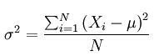

Una vez entendida la formulación de la varianza podemos pasar a obtener la desviación estándar, tomando la raíz cuadrada positiva de la [varianza](http://es.wikipedia.org/wiki/Varianza). Así, si efectuamos la raíz de la varianza muestral, obtenemos la desviación típica muestral; y si por el contrario, efectuamos la raíz sobre la varianza poblacional, obtendremos la desviación típica poblacional.

Expresión de la desviación estándar muestral:

 \sqrt{s^2} =\sqrt{{ \frac{ \sum_{i=1}^n \left( x_i - \overline{x} \right) ^ 2 }{n-1}}}

Expresión de la desviación estándar poblacional:

 \sqrt{{\sigma^2}} =\sqrt{{\frac{ \sum_{i=1}^N \left( X_i - {\mu} \right) ^ 2 }{N}}}

**1.2 Errores de medición**

Aunque ningún análisis sobre errores puede estar completo sin listar los elementos que contribuyen al error en una medición en particular, se pueden hacer ciertas generalizaciones de fuentes de error para ayudar a su identificación, los errores se agrupan en dos categorías errores de sesgo, y errores de precisión, no se deben considerar errores a mediciones mal hechas que se obtengan de datos falaces; estos datos deben descartarse.

La ley normal de error o gaussiana constituye la base del estudio analítico de los efectos aleatorios, en donde hay que considerar las siguientes proposiciones cualitativas que se basan en la ley de distribución normal:

1. Todas las observaciones incluyen pequeños efectos de distorsión, llamados errores aleatorios.
2. Los errores aleatorios pueden ser positivos o negativos.
3. Hay igual probabilidad de errores aleatorios positivos o negativos.

Por lo tanto cabe esperar que las observaciones de mediciones incluyan más o menos errores en más o menos cantidades iguales, de forma que el error total seria pequeño y el valor medio seria el valor real de la variable medida.

Considere la medición repetida de una variable en condiciones que se espera produzca el mismo valor de la variable medida. La figura 1.1 ilustra la relación entre el valor verdadero y el conjunto de datos medidos con errores de sesgo y precisión, el error total es un conjunto de mediciones que se obtienen en condiciones de apariencia fijas, puede describirse mediante un error de sesgo promedio y un estimado estadístico de los errores de precisión en las mediciones. Los errores de sesgo desplazaran la media de la muestra alejándose de la media verdadera de la variable medida por una cantidad fija, en una muestra de muchas mediciones los errores de precisión proporcionan una distribución normal de valores medidos en torno a la media de la muestra, puesto que la exactitud se refiere de manera especifica a la diferencia entre el valor verdadero y el valor medido, una medición exacta tienen ambos errores. [Ref. 2]

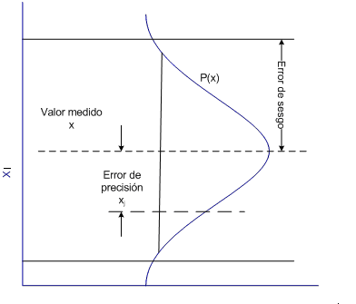

**Figura 1.1: Distribución de errores en las mediciones repetidas**

**Fuente: Figliola – Beasley**

En la mayoría de los instrumentos de indicación, la exactitud está garantizada por un cierto porcentaje de la lectura en plena escala, los límites de las desviaciones de valores especificados se conoce como errores límite o de garantía**.**

* 1. **Incertidumbre de medición**

El propósito de una medición es determinar el valor de una magnitud, llamada el mensurando, que de acuerdo al Vocabulario Internacional de Metrología (VIM,) es el atributo sujeto a medición de un fenómeno, cuerpo o sustancia que puede ser distinguido cualitativamente y determinado cuantitativamente.

La definición del mensurando es vital para obtener buenos resultados de la medición. La imperfección natural de la realización de las mediciones, hace imposible conocer con certeza absoluta el valor verdadero de una magnitud: Toda medición lleva implícita una incertidumbre, que de acuerdo al VIM, es un parámetro que caracteriza la dispersión de los valores que pueden ser atribuidos razonablemente al mensurando.

Una definición completa del mensurando incluye especificaciones sobre las magnitudes de entrada relevantes.

El resultado de una medición incluye la mejor estimación del valor del mensurando y una estimación de la incertidumbre sobre ese valor. La incertidumbre se compone de contribuciones de diversas fuentes, algunas de ellas descritas por las magnitudes de entrada respectivas. Algunas contribuciones son inevitables por la definición del propio mensurando, mientras otras pueden depender del principio de medición, del método y del procedimiento seleccionados para la medición.

El principio de medición es el fundamento científico usado para realizar una medición. El conocimiento del principio de medición permite al metrólogo dominar la medición, esto es, modificarla, diseñar otra, evaluar su conveniencia, etc., además es indispensable para estimar la incertidumbre de la medición.

El método de medición y el procedimiento de medición son descripciones de la manera de llevar a cabo la medición, la primera genérica, la segunda específica.

El principio, el método y el procedimiento de medición son determinantes en el valor de la incertidumbre de la medición. Un conocimiento insuficiente de ellos muy probablemente conducirá a una estimación equivocada, o incompleta en el mejor de los casos, de la incertidumbre de la medición.

La definición del mensurando usualmente alude, casi siempre de manera implícita, a una estimación de la incertidumbre que se requiere. Es notable el alto riesgo que se corre cuando la definición del mensurando no es acorde con la estimación de la incertidumbre requerida.

* 1. **Determinación de la incertidumbre de medida**

Son muchos los métodos existentes para calcular la incertidumbre y pocas veces es relativamente fácil de implementar procedimientos para hacerlo, como ocurre en aquellos casos asociados a mediciones en el área física, en los que es relativamente fácil establecer un modelo de medición.

* 1. **Identificación de las fuentes de incertidumbre**

La Guía BIPM/ISO para la expresión de la incertidumbre en mediciones [Ref.13], indica que: La incertidumbre del resultado de una medición refleja la falta de conocimiento exacto del valor del mensurando. En la práctica existen muchas fuentes posibles de incertidumbre incluyendo:

* 1. Definición incompleta del mensurando.
  2. Realización imperfecta de la definición del mensurando.
  3. Muestreos no representativos (la muestra medida puede no representar el mensurando definido).
  4. Conocimientos inadecuados de los efectos de las condiciones ambientales sobre las mediciones, o mediciones imperfectas de dichas condiciones ambientales.
  5. Errores de apreciación del operador en la lectura de instrumentos analógicos.
  6. Resolución finita del instrumento o umbral de discriminación finito.
  7. Valores inexactos de patrones de medición y materiales de referencia.
  8. Valores inexactos de constantes y otros parámetros obtenidos de fuentes externas y usados en los algoritmos de reducción de datos.
  9. Aproximaciones y suposiciones incorporadas en los métodos y procedimientos de medición.
  10. Variaciones en observaciones repetidas del mensurando bajo condiciones aparentemente iguales.
  11. Estas fuentes no son necesariamente independientes y algunas de las fuentes desde a) hasta i) pueden contribuir a la fuente j).

Por supuesto, un efecto sistemático no reconocido, puede no ser tomado en cuenta en la evaluación de la incertidumbre del resultado de una medición pero contribuye a su error.

* 1. **Criterios a tomar en cuenta para la estimación de la incertidumbre de medición.**

La incertidumbre es un elemento indispensable de la trazabilidad de las mediciones. Entendiéndose por trazabilidad a la cadena interrumpida de comparaciones de medida.

La expresión del resultado de una medición está completa sólo cuando contiene tanto el valor atribuido al mesurando como la incertidumbre de medición asociada a dicho valor.

Para cada paso de la cadena de trazabilidad, debe de estimarse la incertidumbre de medición, a través de cálculos y de acuerdo a la Guía para la expresión de la incertidumbre. Cuando un sistema particular de medición quede fuera del alcance de esta guía, el metrólogo debe de presentar un procedimiento de estimación detallado generalmente aceptado. En ambos casos debe de ser declarada a cada paso de la cadena de tal manera que la incertidumbre estándar combinada pueda ser calculada para la cadena completa. Estas incertidumbres deben estar soportadas matemáticamente y estarán representadas como incertidumbres expandidas usando un nivel de confianza de aproximadamente del 95% y su factor de cobertura correspondiente. [Ref. 19]

Para una cuantificación de las incertidumbres es recomendable utilizar guías establecidas por centros nacionales o internacionales como ISO/BIPM o CENAN.

* 1. **Trazabilidad en las mediciones**

La importancia del aseguramiento de la calidad en las mediciones radica esencialmente en la realización de mediciones confiables con el que permitan un uso eficiente y efectivo de los instrumentos y procesos en estas magnitudes. Y que las medidas realizadas sobre una misma magnitud por distintas entidades, no presenten diferencias significativas. Por ello todas las medidas realizadas deben estar referidas a patrones, es decir deben gozar de trazabilidad.

El establecimiento de la trazabilidad interna de las mediciones disminuye sensiblemente los costos de los servicios de pruebas y calibración, realizando las mediciones de manera más efectiva y eficiente.

La trazabilidad de las mediciones es un concepto que cobra importancia en la situación de globalidad actual. En el intercambio comercial de productos entre individuos, organizaciones o naciones, lo ideal es hacer una medición única sobre el producto en la cual puedan confiar los involucrados para tomar decisiones. Permitiendo que los resultados de una medición sean comparables.



**Figura 1.2: Esquema jerárquico de trazabilidad**

**Fuente guía BIPM/ISO**

La trazabilidad del resultado de una medición está relacionada con la diseminación de la unidad correspondiente a la magnitud que se mide como se observa en la figura 1.2. La expresión del valor de una magnitud incluye la referencia a una unidad de medida, la cual ha sido elegida por acuerdo, y por tanto, las medidas de la misma magnitud deben estar referidas a la misma unidad. Aún cuando la definición de trazabilidad no impone limitaciones sobre la naturaleza de las referencias determinadas, es conveniente lograr la uniformidad universal de las mismas mediante el uso de las unidades del Sistema Internacional de Unidades (SI). Las calibraciones de instrumentos o patrones de medición, constituyen los eslabones de la cadena de trazabilidad. Los materiales de referencia certificados constituyen un patrón de referencia para la medición de propiedades de los materiales.

Los conceptos metrológicos tales como incertidumbre y trazabilidad, requieren ser estudiados y aplicados para controlar la variabilidad del proceso productivo y en consecuencia la del producto. Es importante destacar que, en la actualidad, para buscar una aceptación internacional sin barreras técnicas, las empresas tratan de obtener su certificación por la norma ISO 9001:2000. En esta norma, uno de los elementos que resulta requisito a cumplir es el acápite de norma 7.6 “Control de los equipos de medición y seguimiento”. Este elemento ha demostrado ser el más complejo de implantar, de acuerdo al consenso obtenido por los organismos certificadores [Ref. 15].

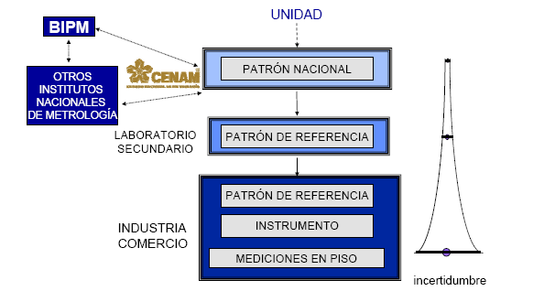

**Figura 1.3 Cadena de trazabilidad (CENAM)**

**Fuente: CENAM guía para determinar la trazabilidad**

Un denominador común de todas las normas internacionales para la gestión de calidad es la obligación de controlar y calibrar los equipos de medida, esto es así porque el equipo es un elemento tangible y necesario en toda medida, sin embargo no es el único y no siempre es el factor decisivo en los resultados

La trazabilidad de las medidas no solo es requerida en la calibración y ajuste de equipos de medida sino también en la evaluación de cualquiera de las causas que determinan los errores de medición como se observa en la figura 1.3 el incremento de la incertidumbre cuando desciende el nivel jerárquico [Ref. 15].

En las organizaciones actuales la consideración que se tiene de la metrologia esta pasando del cumplimiento de los requisitos sobre los dispositivos de medida a una gestión de las actividades que confluyen en la obtención de datos fiables sobre los que sustentan decisiones, para poder tener una visión completa de los requerimientos metrológicos de una empresa, es necesario analizar cada una de las etapas del proceso donde se hace uso de la metrología.

**1.8 Evaluación de trazabilidad**

La evaluación de la trazabilidad no esta limitada a una evaluación puramente documental, sino que se debe realizar una evaluación cuantitativa. Una evaluación clásica del factor de riesgo en la trazabilidad es la llamada relación de exactitud (TAR, Traceability Accuracy Ratio) la cual de acuerdo con la norma ISO 10012-1 (1992) implicaba una relación mínima de tres a uno (3:1) e idealmente mayor a diez (10:1).

TAR = Exactitud del Equipo/Exactitud del Patrón ≥ 3

Considerando las incertidumbres de medición en lugar de la exactitud podemos evaluar el factor de riesgo en la trazabilidad con la llamada relación de incertidumbres (TUR, Traceability Uncertainty Ratio) el cual es un concepto más adecuado para la evaluación del riesgo de trazabilidad en laboratorios de metrología, el cual implica una relación mínima de diez a uno (10:1), lo cual implica un factor de riesgo del 10 %.

TUR = (Incertidumbre del Equipo)2 / (Incertidumbre del Patrón)2 ≥ 10

El concepto capacidad de medición sigue siendo una incertidumbre por lo tanto debemos evaluar factor de riesgo de la trazabilidad de acuerdo con el método cuadrático TUR y no el método lineal de TAR [Ref.27].

TUR = (Capacidad de Medida del Usuario)2 / (Capacidad de Medida del Laboratorio)2 ≥ 10

* 1. **Capacidad de medida**

Podemos encontrar el concepto de Mejor Capacidad de Medición (MCM) en diferentes referencias. A nivel industrial lo encontramos documentados en la norma ISO 10012 (2003) la cual nos dice que la incertidumbre de medición del proceso de medición (Capacidad de Medición Instalada en el Proceso) depende de dos grandes factores:

* + 1. Las características metrológicas del equipo (errores, correcciones, incertidumbre).
    2. El proceso de medición del usuario (trazabilidad, instalación, ambiente, métodos, personal)
  1. **Proceso de confirmación metrológica**

Dentro del proceso de confirmación metrológica, es necesario que además de la calibración del equipo realizada normalmente por un laboratorio de tercera parte, se lleve a cabo el proceso de verificación metrológica por parte del usuario del equipo, lo cual implica conocer tanto:

1. La capacidad de medición instalada(CMI) como
2. La capacidad de medición requerida(CMR).

La capacidad de medición instalada se conoce conjugando las características metrológicas del equipo conocidas a través del proceso de calibración más el proceso de medición desarrollado por el usuario.

**CMI = Características Metrológicas + Proceso de Medición**

La verificación metrológica también contempla evaluar el índice de consistencia metrológica (IC) de la capacidad de medición instalada con respecto a la capacidad de medición requerida, lo cual es un requisito de los sistemas de calidad como el ISO 9001 (2000) en el control de equipo de monitoreo y medición.

CMI <= CMR

****

Otra manera de evaluar el índice de consistencia implica relacionar la incertidumbre actual contra la incertidumbre requerida





Resultados del índice de consistencia mayor que 1 implican que el sistema de medición es demasiado burdo, mientras que valores con índice de consistencia menor que 1 nos indica que es demasiado fino [Ref.28]

* 1. **Capacidad de medida requerida**

Mediante el margen del producto que representa la variabilidad del proceso con los límites superior e inferior de control (LSC Y LIC) respectivamente se obtiene la incertidumbre requerida en la medición del proceso.



LC = limites de control

= factor de riesgo

El factor de riesgo es un parámetro que nos permite ponderar el grado de atención que se debe tener en el control metrológico de los instrumentos de medición relacionados con las diferentes variables del proceso, en la tabla 1.1 se entrega algunas consideraciones para obtener el factor de riesgo y [Ref. 27].

**Tabla 1.1: Factores de riesgo**

**Fuente: Metas. Evaluación de consistencia metrológica**

|  |  |
| --- | --- |
| Riesgo | Factor de Riesgo |
| Pone en peligro la vida | 10 |
| Pone en peligro la salud  Viola disposiciones legales  Causa perdidas de clientes | 8 |
| Causa perdidas mayores  Causa reclamaciones serias de clientes | 6 |
| Causa perdidas moderadas  Causa reclamaciones de clientes | 4 |
| Causa perdidas leves | 2 |

La mejor capacidad de medición y calibración de un laboratorio de metrología depende de diferentes fuentes de incertidumbre (variables de influencia), siendo las principales las que se indican en la figura 1.4 y en la tabla 1.2

El término CMC implica que los laboratorios pueden hacer mejores mediciones que las formalmente declaradas o acreditadas, lo cual permite mayor confianza en los laboratorios.

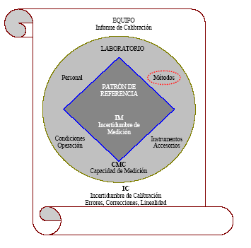

**Figura 1.4: Incertidumbre para CMI**

**Fuente: métodos de medición Metrólogos & asociados**

**Tabla 1.2: Incertidumbre para CMI**

**Fuente: métodos de medición Metrólogos & asociados**

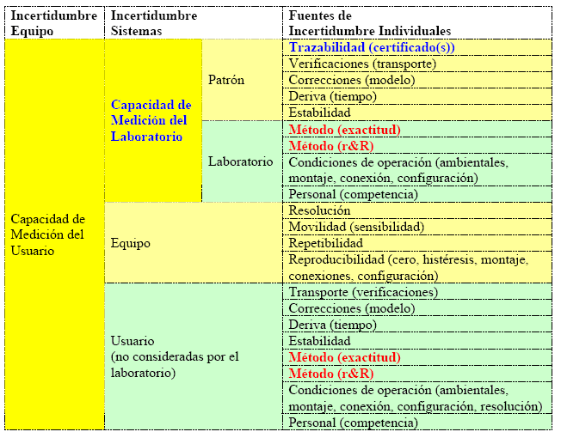

Una vez que se conoce la capacidad de medición requerida, es necesario compararla contra la capacidad de medición actual o instalada CMI, el objetivo es que la CMI sea similar o del mismo orden que la CMR.

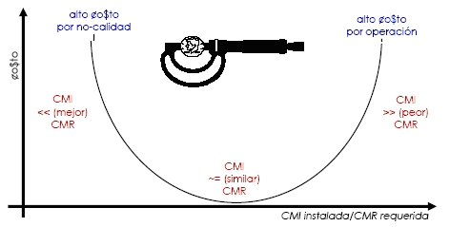

**Figura 1.5: Evaluación de consistencia metrológica**

**Fuente: Metas confirmación metrológica**

La evaluación de consistencia metrológica es una metodología que permite optimizar el uso de los recursos metrológicos de la organización, dado que en la mayoría de las organizaciones se tiende a ir por la pauta segura de instalar instrumentación y patrones mejores (finos) a los requeridos por el proceso, lo cual implica altos costos por operación del sistema de confirmación metrológica, mientras que en el caso contrario de contar con instrumentación burda, impacta en altos costos por no calidad del producto reflejado en rechazos del producto por reclamo o reproceso.

* 1. **Seguimiento y medición de los procesos**

El enfoque basado en procesos de los sistemas de gestión pone de manifiesto la importancia de llevar a cabo un seguimiento y medición de los procesos con el fin de conocer los resultados que se están obteniendo y si estos resultados cubren los objetivos previstos.

No se puede considerar que un sistema de gestión tenga un enfoque basado en procesos si, aún disponiendo de un “buen mapa de procesos” y unos “diagramas y fichas de procesos coherentes”, la organización no se “preocupa” por conocer sus resultados.

El seguimiento y la medición constituyen, por tanto, la base para saber qué se está obteniendo, en qué extensión se cumplen los resultados deseados y por dónde se deben orientar las mejoras.

En este sentido, los indicadores permiten establecer, en el marco de un proceso (o de un conjunto de procesos), qué es necesario medir para conocer la capacidad y la eficacia del mismo, todo ello alineado con su misión u objeto, como no podría ser de otra manera.

Dado que la finalidad de los indicadores es conocer la capacidad y eficacia asociadas a un proceso, es importante en este punto introducir estos conceptos:

* La capacidad de un proceso está referida a la aptitud para cumplir con unos determinados requisitos
* Eficacia del proceso está referida a con qué extensión los resultados que obtiene el proceso son adecuados o suficientes para alcanzar los resultados planificados.

De esto se deduce que la eficacia es un concepto relativo, y surge de comparar los resultados reales obtenidos con el resultado que se desea obtener.

Una organización debe asegurar que sus procesos tienen la capacidad suficiente para permitir que los resultados que se obtienen, cubran los resultados planificados, y para ello se tiene que basar en datos objetivos, y estos datos deben surgir de la realización de un seguimiento y sistema de medición adecuado, optimizando la utilización de recursos, es decir, además de la eficacia, debería considerar la eficiencia en los procesos, para ello necesita conocer ciertos indicadores.

Los indicadores utilizados para conocer la eficiencia de un proceso deberían, por tanto, recoger los recursos que se consumen, tales como costes, horas-hombre utilizadas, tiempo, etc.La información aportada por estos indicadores permite contrastar los resultados obtenidos con el coste de su obtención. Cuanto menos coste consuma un proceso para obtener unos mismos resultados, más eficiente será.

* 1. **Indicadores del proceso**

Los indicadores constituyen un instrumento que permite recoger de manera adecuada y representativa la información relevante respecto a la ejecución y los resultados de uno o varios procesos, de forma que se pueda determinar la capacidad y eficacia de los mismos, así como la eficiencia.

En función de los valores que adopte un indicador y de la evolución de los mismos a lo largo del tiempo, la organización podrá estar en condiciones de actuar o no sobre el proceso (en concreto sobre las variables de control que permitan cambiar el comportamiento del proceso), según convenga.

De lo anteriormente expuesto, se deduce la importancia de identificar, seleccionar y formular adecuadamente los indicadores que luego van a servir para evaluar el proceso y ejercer el control sobre los mismos. Para que un indicador se pueda considerar adecuado debería cumplir una serie de características [Ref. 25]:

* *Representatividad.* Un indicador debe ser lo más representativo posible de la magnitud que pretende medir.
* *Sensibilidad:* Un indicador debe permitir seguir los cambios en la magnitud que representan, es decir, debe cambiar de valor de forma apreciable cuando realmente se altere el resultado de la magnitud en cuestión.
* *Rentabilidad:* El beneficio que se obtiene del uso de un indicador debe compensar el esfuerzo de recopilar, calcular y analizar los datos.
* *Fiabilidad:* Un indicador se debe basar en datos obtenidos de mediciones objetivas y fiables.
* *Relatividad en el tiempo:* Un indicador debe determinarse y formularse de manera que sea comparable en el tiempo para poder analizar su evolución y tendencias.

Asimismo, es conveniente que los indicadores de un proceso se establezcan a través de un consenso entre el propietario del mismo y su superior, lo que permitiría establecer de manera coherente los resultados que se desean obtener (objetivos), formulándolos como valores asociados a los indicadores definidos; y contando también con la participación de los propietarios de los procesos que tiene como clientes.

Con estas consideraciones se plantean algunos pasos generales que permitirían configurar el seguimiento y la medición de los procesos a través de indicadores.

* 1. **Pasos generales para el establecimiento de indicadores en un proceso**

1. Reflexionar sobre la misión del proceso.
2. Determinar la tipología de resultados a obtener y las magnitudes a medir.
3. Determinar los indicadores representativos de las magnitudes a medir.
4. Establecer los resultados que se desean alcanzar para cada indicador definido.
5. Formalizar los indicadores con los resultados que se desean alcanzar (objetivos)

Un proceso puede contener, por tanto, uno o más indicadores que aporten información acerca de los resultados que se están consiguiendo. Sin embargo, también es importante que esta información sea manejable, por lo que los indicadores deben ser debidamente seleccionados a fin de que sean lo más representativos posibles. Tener indicadores poco o nada representativos o cuya información sea repetitiva redunda en un exceso de indicadores que dificultan la gestión.

Para la gestión de algunos procesos puede ser también importante considerar la información proveniente de otros indicadores que, aun cuando no reflejen la consecución de la misión, son necesarios para la toma de decisiones. Estos indicadores suelen estar vinculados de alguna forma con las entradas al proceso, las cuales provienen bien de otros procesos de la organización o bien desde el exterior de la misma [Ref. 7].

Los indicadores de gestión son claves para robustecer de los procesos, y a la vez nos permite ver la situación del proceso en todo momento y administrar los recursos necesarios para prevenir cuellos de botella y cumplir con los pedidos de los clientes; los mismos que nos ayudarán para:

* Poder interpretar lo que esta ocurriendo
* Tomar medidas cuando las variables se salen de los limites establecidos
* Definir la necesidad de introducir cambios
* Mejorar y poder evaluar sus consecuencias en el mejor tiempo posible

Para ello se debería definir indicadores dando respuesta a las siguientes preguntas:

Que debemos medir?, Donde es conveniente medir?, Cuando hay que medir?, En que momento o con que frecuencia?, Quien debe medir?, Como se debe medir?, Como se va a difundir los resultados?, Quien y con que frecuencia se va a revisar y/o auditar el sistema de obtención de datos?

En cada empresa es necesario establecer cuales son los parámetros cuantificables que intervienen en el objetivo final de alcanzar la calidad del producto y establecer la metodología analítica para el seguimiento de los artículos producidos [Ref.7]

* 1. **Métodos de medición**

Es la secuencia lógica de operaciones genéricas para la ejecución de una medición de acuerdo a un principio dado. Los métodos de medición describen de manera genérica la serie de operaciones que se ejecutan para llevar a cabo una calibración o medición específica y se implementan mediante procedimientos, los cuales describen detalladamente la manera de ejecutar dichos métodos.

La forma en que aplicamos estos métodos es a través de los procedimientos documentados en nuestro sistema de gestión. Los métodos, para ser técnicamente válidos, se han basado y desarrollado en principios de medición o fundamentos científicos, que dan el respaldo teórico y experimental de los mismos.

La norma internacional ISO/IEC 17025 identifica los métodos en términos de su origen como [Ref.15]:

* Métodos normalizados,
* Métodos internos, desarrollados por el laboratorio,
* Métodos no normalizados.
  + 1. **Métodos normalizados**

Los métodos de medición, prueba o calibración normalizados, normalmente los podremos encontrar documentados en: normas internacionales, regionales o nacionales; organizaciones técnicas reconocidas; revistas, textos o guías científicas relevantes y de acuerdo con las instrucciones del fabricante.

* + 1. **Métodos desarrollados por el laboratorio**

Son los métodos desarrollados internamente por el laboratorio, cuando no se cuenta con métodos normalizados que cubran los servicios de medición, prueba o calibración requeridos.

* + 1. **Métodos no-normalizados**

Es el caso, cuando es necesario utilizar métodos no cubiertos por las normas técnicas, los cuales son sujetos a acuerdo con el usuario.

Además se pueden clasificar de acuerdo a métodos en términos de su origen.

**Tabla 1.3: Clasificación de métodos por su origen**

**Fuente: Metas métodos de calibración y mejor capacidad de origen**

|  |  |
| --- | --- |
| Origen del método | Características |
| Normalizados | Publicados por normas internacionales, regionales o nacionales, organizaciones técnicas, revistas o libros científicos, fabricante del equipo |
| Internos | Desarrollados y validados por el propio laboratorio |
| No normalizados | Acordados por el cliente, o consideraciones no cubiertas por métodos no normalizados |

Los métodos de calibración y prueba se derivan de los métodos de medición definidos por el Vocabulario Internacional de Metrología (VIM) los mismos que se encuentran clasificados en la tabla 1.3

* 1. **Diseño y validación de los procesos de medida**

Esta fase consiste en identificar físicamente los elementos que contribuyen al proceso de medida asignado a cada punto de control y en desplegar los requisitos que se les exigen. Se inicia a partir de los requisitos de calidad de las medidas y de la configuración conceptual prevista. En el proceso de medida asignado a un punto de control pueden participar distintos elementos como equipos, productos o RRHH siempre que cumplan con los requisitos asignados.

Se debe determinar si los procesos de medida asociados a cada punto de control son adecuados mediante la realización de pruebas experimentales para validar.

Como resultado de esta fase del aseguramiento de la medida se debe definir un sistema de medida adecuado a la medición de los puntos de control establecidos, para lo cual se debe establecer:

* Procedimientos de medición
* Equipos asociados a la medición
* Definición de las características (Resolución, rango, alcance etc.) y criterios de aceptación admisible de los equipos
* Definición de las pruebas de validación del proceso de medida
* Ejecución y validación de los procesos de medida

Otra técnica utilizada en el Reino Unido para promover la buena práctica de laboratorio en las mediciones ha identificado seis principios que son [Ref. 18]:

1. Las mediciones se deben realizar para satisfacer un requisito acordado (es decir, con un objetivo definido).
2. Las mediciones deben realizarse utilizando métodos y equipos que han sido probados para asegurar que son adecuados a su propósito.
3. El personal que realiza las mediciones debe ser calificado y competente para emprender la tarea asignada” (y demostrar que pueden desempeñar el análisis apropiadamente).
4. “Deberá existir una evaluación periódica e independiente del desempeño técnico de un laboratorio”.
5. “Las mediciones hechas en un laboratorio deben ser consistentes con aquéllas que se realicen en cualquier otro laboratorio”.
6. Las organizaciones que hacen mediciones deben tener procedimientos bien definidos de control y de aseguramiento de calidad.

La definición ISO de validación se puede interpretar como el proceso de definir una necesidad analítica y confirmar que el método en cuestión tiene capacidades de desempeño consistentes con las que requiere la aplicación. En el pasado la validación del método tendía a concentrarse sobre el proceso de evaluación de los parámetros de desempeño.

Generalmente se considera que la validación del método está ligada estrechamente con el desarrollo del método. De hecho, no es posible determinar exactamente donde termina el desarrollo del método y donde empieza la validación. Por lo general, muchos de los parámetros de desempeño del método que están asociados a su validación son evaluados, por lo menos aproximadamente, como parte del desarrollo del método.

En caso de que se realice la validación de los procesos de medida, se suelen ejecutar estudios de repetibilidad y reproducibilidad, normalmente basados en la metodología de análisis de sistemas de medición, también se puede realizar otro tipo de consideraciones como GUM para el cálculo de incertidumbres de medida o comparaciones ínter laboratorio. [Ref. 26]

* 1. **Análisis de sistemas de medida**

Para cuantificar la variabilidad de un proceso, tenemos que medir la característica de interés en las piezas fabricadas en el proceso productivo y evaluar una medida de variabilidad, como por ejemplo, la desviación estándar. Cuando utilizamos un sistema de medición para cuantificar la capacidad de un proceso, obtenemos información donde están mezcladas la variabilidad del proceso y la repetibilidad o variabilidad del sistema de medición. Para separar estas variabilidades se diseñan y aplican experimentos en donde la variabilidad introducida por el operador y la debida a las piezas intervienen como efectos aleatorios que se separan mediante un análisis de varianza, este tipo de estudios se conocen como estudios R&R.

Los estudios de Repetibilidad y Reproducibilidad de las mediciones determinan qué parte de la variación observada en el proceso se debe al sistema de medición usado.

Minitab proporciona dos métodos para realizar este tipo de análisis: el método X-barra/R descompone la variación total en tres categorías: elemento a elemento, repetibilidad, y reproducibilidad. El método ANOVA va un paso más allá y descompone la reproducibilidad en dos subcategorías, el operario y el operario por elemento como se observa en la figura 1.6 (por tal motivo este último método es más exacto que el anterior) [Ref. 19]:

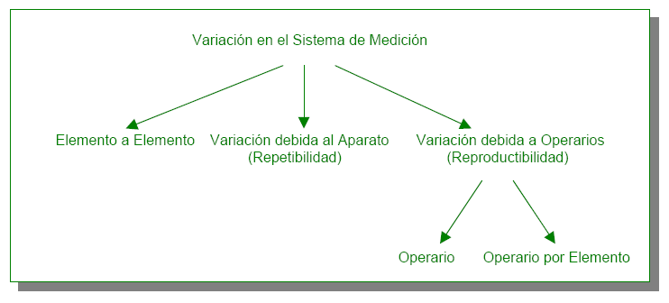

**Figura 1.6: Variación del sistema de medición**

**Fuente: Análisis de sistema de medición Modulo 5**

El monitoreo de un proceso industrial, descansa en un sistema de medición que establece la conexión entre los componentes que genera el proceso y el técnico que evalúa su desempeño. Así, el desempeño del sistema de medición debe estar de acuerdo con la capacidad del proceso que estudiamos. Las iniciativas de calidad mas recientes, como lo son: Calidad total y Seis sigma, establecen que la toma de decisiones debe basarse en datos y no en suposiciones, y que para esto es imprescindible medir las características que son relevantes para el cliente.

Siempre que registramos o medimos los resultados de un proceso nos encontramos con cierta variación en los datos obtenidos. Esta variación puede provenir de dos fuentes distintas: por un lado, siempre habrá diferencias propias del sistema de medición entre cualquier par de elementos que se pretendan medir; por otro lado ningún método de medición es perfecto (i.e., si midiésemos el mismo elemento en repetidas ocasiones no obtendríamos siempre el mismo dato numérico). El Control Estadístico de Calidad (SPC) tiene como misión identificar las causas de variaciones intrínsecas en los procesos a fin de poder reducir dicha variación a niveles “tolerables”, pero antes de aplicar las técnicas del SPC es necesario asegurarnos de que la variación registrada no es debida, al menos en su mayor parte, a los sistemas de medición utilizados.

Los errores en los sistemas de medición pueden clasificarse en dos categorías: errores de exactitud y errores de precisión. La exactitud describe la diferencia entre el valor registrado y el real. La precisión describe la variación que se observa al medir el mismo elemento de forma repetida y usando el mismo método de medición. Podemos encontrarnos con sistemas de medición que se vean afectados sólo por alguno de estos tipos de errores, y otros que sufran de falta de exactitud y de precisión.

* 1. **Conformidad de los instrumentos de medición**

Una de las funciones medulares del gestor metrológico es la verificación metrológica, la cual implica declarar si el instrumento es conforme o no conforme para su aplicación. Esta verificación puede ser desde:

1. Solamente documental, mediante la revisión de los resultados reportados en el certificado de calibración, contra la tolerancia asignada al instrumento, hasta
2. La realización de verificaciones intermedias, contra patrones de verificación para constatar que el instrumento se mantiene dentro de la tolerancia asignada entre una calibración y otra, ver figura 1.7.

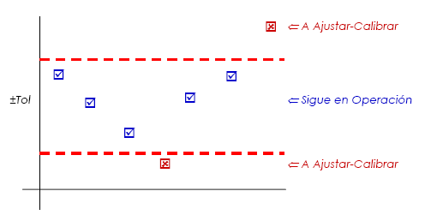

**Figura 1.7: Cartas de control para verificaciones internas**

**Fuente: Metas & Metrólogos Asociados**

La declaración de conformidad, es un resultado inherente a laboratorios de prueba, pero no necesariamente aplicable a los laboratorios de calibración, la verificación metrológica es posterior a la calibración y debe considerar ciertos criterios para su adecuada evaluación. La evaluación de conformidad debe considerar en todo momento la incertidumbre de medición, tal como lo requiere ISO 17025.

Las evaluaciones de desempeño para productos y servicios están especificadas bajo normas nacionales o internacionales, estas evaluaciones también se aplica a los métodos de prueba a ser utilizados para poder verificar la conformidad de producto y servicio (Según ISO 9000:2000 el término “Producto” se aplica únicamente al producto destinado a un cliente o solicitado por él).

* 1. **Confirmación metrológica**

El proceso de confirmación metrológica de un instrumento de medición, se entiende como el conjunto de operaciones necesarias para asegurar que este instrumento cumple con la capacidad de medición requerida por su aplicación, explicada anteriormente.

Es necesario tener presente el marco dentro del cual se requiere el proceso de confirmación metrológica, este proceso se entiende como necesario dentro de una organización para: conocer, controlar, o minimizar el efecto de mediciones erróneas en la calidad resultante de un producto o servicio.

Para comprender el impacto del proceso de confirmación metrológica sobre el producto es necesario visualizar la relación de las especificaciones del producto con la capacidad de medición de los instrumentos que miden esa especificación.

En la figura 1.8 se muestra gráficamente las componentes de la especificación de un producto, como son:

1. La variabilidad del proceso o margen del producto, conocida mediante el control estadístico de proceso y que se convierte en los límites de control para aceptación y rechazo del producto durante el proceso.
2. La capacidad de medición de los instrumentos utilizados para la caracterización del producto durante el proceso.
3. Los efectos de las condiciones ambientales en el producto y la deriva que afecta tanto a la maquinaria como a los instrumentos de medición.
4. La seguridad al cliente, se debe considerar la peor condición de almacenamiento o transportación prevista para el instrumento.

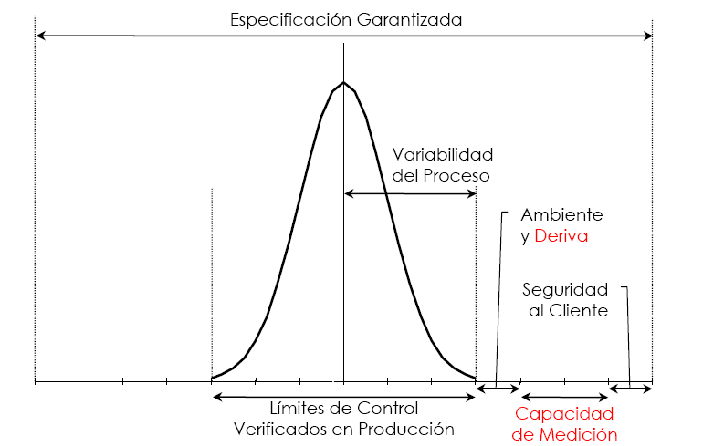

**Figura 1.8: Determinación de especificaciones de un producto o servicio**

**Fuente: confirmación metrológica Metas**

La confirmación metrológica, inicia mediante procesos de reconocimiento del producto (no del proceso), y valoración de los diferentes componentes que contribuyen en el cumplimiento de las especificaciones de este producto.

En la Figura 1.9 se presenta un diagrama que muestra la relación entre el producto y sus especificaciones, las variables de control y variables de proceso con las cuales se da forma a esas especificaciones, los instrumentos de medición y prueba con los cuales se miden esas variables, los patrones con los cuales se calibran o verifican estos instrumentos y finalmente los laboratorios a través de los cuales se obtiene trazabilidad.

En la Figura 1.9 se presenta un diagrama que muestra la relación del proceso que da lugar a un producto o servicio, donde: representa los diferentes productos o servicios de cierta organización. Representa las especificaciones de dicho producto o servicio, especificaciones que pueden ser establecidas o implícitas y al mismo tiempo rasgos que se monitorean o características que se miden. Representa la variable de proceso con la cual se da forma a cada especificación, es la variable de control de calidad del producto, la cual no necesariamente es igual a la  se refiere a los instrumentos de medición normalmente instalados en proceso. Indica los instrumentos de prueba normalmente ubicados en el laboratorio de control de calidad. Se refiere a los patrones de verificación o calibración internos a la organización. Indica los laboratorios de calibración y prueba a través de los cuales se obtiene trazabilidad para el aseguramiento de las mediciones.

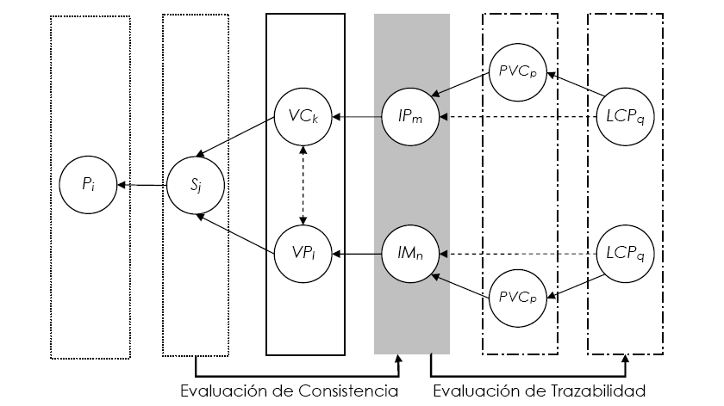

**Figura 1.9: Proceso de reconocimiento y valoración metrológico**

**Fuente: Metas & Metrólogos confirmación metrológica**

Los instrumentos de medición e instrumentos de prueba, así como los patrones de verificación y calibración que se encuentran en el desarrollo de este diagrama de reconocimiento y valoración, son aquellos que deben estar sujetos al proceso de confirmación metrológica.

**CAPITULO 2**

* + 1. **CARACTERIZACIÓN DEL OBJETO DE ESTUDIO**
  1. **Descripción del problema**

Un sistema de aseguramiento de la calidad como todo sistema, tiene su entrada de referencia (imput), es decir, lo que se quiere alcanzar (Política de calidad, Objetivos de calidad, Planes de calidad, etc.). El sistema se ve afectado por una serie de perturbaciones que hacen aparecer desviaciones en la salida del mismo, para conocer las variaciones presentadas es necesario medir. A nivel macro, es decir, para todo el sistema, no se pueden medir las variaciones con simples instrumentos, es necesario realizar mediciones mucho más complejas y estas se logran a través de las auditorias, inspecciones y ensayos.

El resultado de las mediciones se compara con lo establecido en la entrada y basándose en las diferencias detectadas surgen las acciones correctivas. Si el sistema de medición no mide de forma correcta, las acciones correctivas tomadas, no serán lo suficiente como para compensar o eliminar las desviaciones que tiene en la salida del sistema. Un sistema macro, contiene miles de sub-sistemas, pero, con la particularidad que a escala micro si existe un sistema que esta conformado por instrumentos de medición y que tienen que funcionar correctamente para que el sistema macro funcione [Ref. 20].

Se conoce la importancia de las mediciones, pero, no existe preparación para dar solución a esta problemática, La experiencia demuestra, que un gran porcentaje de las desviaciones de la calidad de los productos, se debe fundamentalmente a problemas con el sistema de medición [Ref. 20]. La calidad, es un problema de cultura y la Metrología como parte fundamental del sistema de aseguramiento de la calidad, también lo es, muchas veces se oye hablar de calibración, verificación, ajuste, repetibilidad, reproducibilidad, exactitud, precisión, control estadístico, ínter comparación de laboratorios, incertidumbre en las mediciones, entre otros, sin poder dar una interpretación correcta y cuantificarlos desde el punto de vista metrológico, siendo uno de los problemas en el control de los sistemas de medición.

La cultura metrológica en el Ecuador se basa fundamentalmente en la calibración de los instrumentos de medición, con la confianza, de que con ello aseguramos la calidad de las mediciones. En otras ocasiones se le ha querido dar importancia a otros aspectos tales como la incertidumbre de las mediciones y algunos controles estadísticos, pero, sin asociarlos entre si. Lo que ocasiona que el sistema de aseguramiento de medida no cumpla con los objetivos deseados [Ref. 24].

* 1. **Diagnóstico del objeto de análisis**

En el país existen muchas empresas que se dedican a la fabricación de plástico que no han sido formalmente formadas, en vista de que es un sistema productivo bastante fácil, que no existe barreras de entradas, y que la tecnología que resulta obsoleta para empresas grandes, se adquiere con mucha facilidad en el mercado. Esta fue una de las limitantes para no poder realizar una encuesta a nivel de todos las empresas productoras de plásticos, apoyándonos en los convenios institucionales y en la organización que tiene la Asociación Ecuatoriana de Plásticos ASEPLAS, se realiza una encuesta (anexo 2) a las empresas socias, en vista de que la metodología que se desarrolla tiene ciertas premisas y la mayoría de empresas socias de ASEPLAS cumplen con los requisitos.

ASEPLAS. Cuenta con 55 empresas socias, y por el bajo numero de empresas no se realizó el cálculo para determinar el tamaño de muestra, elaborando una encuesta universal; la validación de la encuesta se hizo a través de expertos en el área de estudios de mercado, con el objetivo de corroborar la veracidad de resultados se utilizo una pregunta considerada como filtro, la misma que ayudara a verificar, que la información entregada por las empresas sea el verdadero reflejo de sus sistema de medición, debido a que algunas empresas tienen temor de indicar su verdadera situación o no quieren admitir que tienen falencias en sus sistemas de medición, luego de realizadas las encuestas se procedió a realizar la evaluación, obteniéndose la siguiente información:

Como se observa en la figura 2.1 el 78 % de las empresas socias de ASEPLAS, tienen implantado sistemas de calidad ISO 9001-2000 esto se debió a que ASEPLAS, gracias a un convenio con CORPEI logró implantar sistemas de calidad en sus empresas, situación que debería ser favorable para poder comercializar a base de confianza con mercados internacionales, pero la situación es distinta existe un reducido grupo de empresas de plásticos que sus productos salen fuera del país, pero no por contratos directos sino porque son proveedores de empresas que exportan productos, que generalmente son alimenticios, según la encuesta realizada.



**Figura 2.1: Porcentaje de empresas que tiene implantado un sistema de gestión**

Como se observa la figura 2.2 La totalidad de empresas certificadas con sistemas de gestión de la calidad ISO 9001-2000 (78%) realizan análisis de los sistemas de medición



**Figura 2.2: Porcentaje de empresas que realizan análisis en el sistema de medición**

**Tabla 2. 1 Tabla de diagnostico de la pregunta 1 y 2**

|  |  |  |
| --- | --- | --- |
| Pregunta 1 | Pregunta 2 | |
|  | si | No |
| ISO 9001-2000 | 100 % | 0% |
| ISO 17025 | 0 % | 0% |
| Proceso | 0% | 0% |
| Otros | 0% | 0% |

De la tabla 2.1 se observa que el 100% de las empresas que tienen implantado el sistema de gestión de la calidad ISO 9001 2000, realizan análisis al sistema de medición



**Figura 2.3 porcentaje de empresas que conocen indicadores metrologicos**

De la figura 2.3 se observa que el 100% de las empresas desconoce los indicadores metrológicos, Esta pregunta se utilizó como filtro para corroborar la veracidad de los datos obtenidos en la encuesta.



**Figura 2.4 Determinación de períodos de calibración**

De la figura 2.4 se observa que el 18,72 % determina su periodo de calibración por tiempos estándar y que 81.28% lo hace a través de recomendaciones

**Tabla 2.2 porcentaje de empresas para que calibran sus equipos**

|  |  |  |  |  |
| --- | --- | --- | --- | --- |
| PREGUNTA 1 | PREGUNTA 6 | | | |
| CUMPLIR CON  LOS REQUISITOS | MEJORAR LA  CALIDAD | MANTENIMIENTO | OTROS |
| ISO 9001-2000 | 100% | 0 % | 0 % | 0 % |
| ISO 17025 | 0 % | 0% | 0% | 0% |
| PROCESOS | 0% | 0% | 0% | 0% |
| OTROS | 0% | 0% | 0% | 0% |

De la tabla 2.2 se observa que el 100% de las empresas que tienen implantado sistema de calidad ISO9001-2000 calibran sus equipos para cumplir con los requisitos de la norma



**Figura 2.5 porcentaje de empresas que utilizan el certificado de calibración para realizar análisis de medida**

Del grafico 2.5 se observa que El 100% de las empresas no utilizan el certificado de calibración para hacer análisis de los sistemas de medición



**Figura 2.6: porcentaje de empresas que selecciona equipos**

De la figura 2.6 se observa que el 95 % de las empresas seleccionó sus equipos de medición por recomendaciones de empresas amigas o que realizan el mismo producto, el 5% por exactitud

T**abla 2.3 Combinación de sistema de medición con indicadores**

|  |  |  |  |  |  |  |
| --- | --- | --- | --- | --- | --- | --- |
|  | TAR | TUR | IC | Ninguno | Otros | Resultado |
| Excelente | 0% | 0% | 0% | 0% | 0% | 9% |
| satisfactorio | 0% | 0% | 0% | 0% | 0% | 33% |
| Bueno | 0% | 0% | 0% | 0% | 0% | 58% |
| Regular | 0% | 0% | 0% | 0% | 0% | 0% |
| No sabe | 0% | 0% | 0% | 0% | 0% | 0% |

De la tabla 2.3 el 58 % de las empresas consideran que su sistema de medición es bueno; el 9% excelente; el 33 % satisfactorio, pero sin embargo desconocen los indicadores metrológicos principales

**Tabla 2.4 Como aseguran la medida las empresas que tienen sistemas de calidad ISO 9001-2000**

|  |  |  |  |  |
| --- | --- | --- | --- | --- |
| Pregunta 1 | Pregunta 10 | | | |
| Calibración  periódica | Confirmación  metrológica | Consistencia  metrológica | Otras |
| ISO 9001-2000 | 100% | 0% | 0% | 0% |
| ISO 17025 | 0% | 0% | 0% | 0% |
| PROCESO | 0% | 0% | 0% | 0% |
| OTROS | 0% | 0% | 0% | 0% |

De la tabla 2.4 se observa que las empresas que tienen implementados sistemas de calidad el 100% lo realiza por el sistema de calibración periódica.



**Figura2.7: porcentajes de empresas que conocen del tablero Metrológico**

De la figura 2.7 se observa que el 100 % de las empresas no han escuchado hablar acerca de lo que significa un tablero Metrológico, lo que demuestra que es una nueva tecnología



**Figura 2.4: Encuesta pregunta 12**

De la figura 2.8 se observa que el 76% de las empresas implantaría un sistema de indicadores metrológicos y el 24% no saben porque depende del costo

* 1. **Análisis de la encuesta**

De la encuesta realizada se puede observar que existen factores importantes que contribuyen a que los sistemas de medición no sean un aporte para el mejoramiento de la calidad en las empresas son:

* De la pregunta 2 se obtiene que el 78 % de la empresas declaran que realizan análisis de los sistemas de medición pero sin embargo desconocen los principales indicadores metrológicos y a reducir costos. Si no se utiliza estos indicadores pude ocurrir que el instrumento seleccionado no detecte desviaciones en el sistema de producción o a su vez la exactitud de los equipos sea extremada alta lo que origina que los costos de equipos sean mas altos influyendo en costos de operación porque necesitan mas cuidados , mantenimiento, y entrenamiento,
* A los aspectos mencionados se suma la manera en que los responsables de los procesos han seleccionado su periodo de recalibración, sin considerar criterios como: el tiempo de uso, las condiciones en que trabajan , el mantenimiento, que tienen estos equipos, lo que genera una desconfianza en los dueños de los procesos porque no se sabe a ciencia cierta, si el periodo de calibración asegura sus medidas y que el equipo siga sin tener variabilidad en ese periodo o a su vez se podría reducir costos extendiendo sus periodos de recalibración; el mismo proceso se ha realizado con la selección de equipos, dejando a un lado factores como capacidad de medida y la relación que debe existir entre las tolerancias de medida y la resolución de los equipos.
* De el análisis de la pregunta 3 se observa un aspecto muy importante, que nos hace pensar que en las industrias no se realiza un verdadero análisis de los sistemas de medición, porque desconocen los indicadores mas elementales como son:

El TAR: Ayudan a evaluar la trazabilidad de las medidas y

El TUR. Que básicamente es un indicador que nos da un criterio de aceptación de los instrumentos con las tolerancias de medida de los productos. Sin estos dos elementos principales las fuentes de incertidumbre se hacen bastante extensas y puede provocar productos no conformes. Lo que corrobora que las empresas no han contestado honestamente la encuesta.

* En los últimos años muchas Pymes del sector industrial han implantado sistemas de gestión de calidad conforme a normas contractuales, siendo su primer objetivo el cumplimiento de un conjunto de requisitos técnicos y de gestión, en el ámbito del aseguramiento de la medida se ha dado prioridad a los planes de calibración, impidiendo en muchos casos una actuación consecuente con el aseguramiento de la medida, por haber relegado a un segundo plano la definición de los procesos de medida, su entorno y sus objetivos. La implantación de estos planes ha requerido importantes gastos e inversiones en equipos, patrones, inspecciones, calibraciones, verificaciones ajustes, estudios, métodos, etc. y se ha instalado un paradigma al empresario de que el valor añadido no compensa los costes asociados



**Figura 2.5: Diagrama Causa – Efecto del sistema de medición**

Para tener una idea de las causas que interfieren para que el sistema de medición sea un verdadero aporte para los sistemas productivos se utilizó un diagrama causa- efecto. Del análisis del diagrama se puede observar que:

* 1. **Medición**

En las empresas la alta dirigencia, los dueños de los procesos y los obreros le dan poca importancia a los sistemas de medición, consideran que son un gasto, y que no agregan valor a sus productos, por lo que no se realizan análisis de los datos que se obtienen en las mediciones y calibraciones de equipos.

En el país existe poca bibliografía que ayude a determinar correctamente los errores, incertidumbres, por lo que existe una gran variabilidad en la elaboración de procedimientos para determinar estos elementos, generando un gran problema al momento de definir el mesurando.

La mayoría de industrias no conocen las tolerancias de sus productos, o si lo conocen no saben justificar de donde y como se obtienen, al no tener claro el concepto ni la cuantificación de estos elementos es imposible trabajar con indicadores de gestión metrológica.

No se utilizan herramientas estadística de ningún tipo en la parte metrológica, lo que dificulta al momento de tomar decisiones sobre los procesos o los sistemas de medición, haciendo generalmente mas de lo necesario, y generando un costo a la empresa

* + 1. **Material de referencia**

En el país existen pocos proveedores de materiales de referencia o patrones, lo que hace que los costos de los mismos sean demasiado elevados y por consiguiente las pequeñas y medianas empresas no cuentan con estos elementos, por lo que tienen que buscar un proveedor que de ese servicio encareciendo sus costos de operación,

Además los proveedores locales solo se dedican a vender y no son un apoyo para las industrias al momento de seleccionar patrones o materiales de referencia, lo que determina que las empresas adquieran equipos que muchas veces no cumple con los objetivos planteados. Utilizando patrones de referencia con la misma o menor exactitud que los instrumentos de medida, por lo que no son capaces de determinar desviaciones.

* + 1. **Personal**

En muchas empresas no existe personal encargado para la parte metrológica y los pocos que hay son profesionales que se han formado a base de curso y seminarios, sin una verdadera formación en esa área por lo que la mayoría desconoce, de herramientas estadísticas, de cálculos de errores e incertidumbre y sobre todo de análisis de sistema de medición, generando gran variabilidad en los sistemas de producción debido a una mala utilización de instrumentos y la poca información para tomar decisiones. Es importante para mejorar el nivel de calidad en el país que cada una de las partes involucradas (universidad, Instituto Nacional de Metrología y Empresa) asuman su rol y comiencen a diseñar un verdadero sistema de gestión de la calidad basado en confianza, precisión y exactitud.

* + 1. **Medio ambiente**

En la mayoría de empresas debido a la poca importancia que se da a los aspectos metrológicos, ubican a los laboratorios de calibración o verificación de equipos en las partes más alejas de la empresa, muchas veces sin iluminación adecuada, y sobre todo sin un sistema de ambiente controlado, lo que incrementa los errores, afectando a la precisión debido a que esta característica se asocia con repetibilidad, y reproductividad.

* + 1. **Métodos**

En lo que se refiere a métodos se puede apreciar que en algunas empresas, utilizan todavía dos sistemas de unidades, provocando confusión entre los operarios de las industrias, generalmente esto sucede en las variables de longitud y presión, también se puede observar que en muchas empresas no existen métodos, y la información a través de registros solo se utiliza para evidenciar en auditorias y demostrar que se esta controlando los productos y procesos y si existen no se encuentran validados.

* + 1. **Equipos**

En lo referente a equipos por ser equipos de medida, generalmente no llevan un plan de mantenimiento, basado en horas de uso o análisis estadístico, y debido a la poca información que existe en la parte metrológica no se selecciona correctamente los equipos de tal manera que en muchas ocasiones no sirve para cumplir con los objetivos propuestos,

* 1. **Conclusiones**

El 78 % de las industrias socias de ASEPLAS tienen implementados sistemas de Calidad ISO 9001-2000, pero no se observa un mejoramiento de la calidad en sus productos, por lo que todavía no pueden incursionar en mercados internacionales, y dentro del mercado nacional se deben poner barreras para competir con productos que ingresen al mercado nacional.

En la mayoría de las empresas se han implantado sistemas de calidad considerando que es una ventaja competitiva (marketing), dejando a un lado el objetivo de los sistemas de gestión de la calidad, razón por la cual es muy común ver que faltando días para las auditorias existe un movimiento muy inusual en las empresa, sobre todo en la parte metrológica, tratando de cubrir las desviaciones que pudieran existir en sus procesos, y una vez que pasa la auditoria se guardan todos los documentos y certificados hasta la próxima auditoria.

**CAPITULO 3**

* + 1. **SOLUCIONES PROYECTADAS**
  1. **Metodología para diseñar un sistema de aseguramiento de la medida**

En este capitulo se plantea la metodología para diseñar e implantar un sistema que asegure las mediciones en las empresas productoras de plástico, tomando en cuenta todas las observaciones realizadas en el capitulo de diagnóstico apoyada por herramientas estadísticas y controlada por indicadores metrológicos para asegurar la medida en los procesos productivos.

La mejor manera de aumentar la eficiencia, efectividad, de los procesos es adoptar una metodología organizada y aplicada en forma continua durante un largo periodo de tiempo, para ello se debe determinar el método que se va a utilizar, contar con el respaldo de la dirección de la organización y además que vaya acompañado de los correspondientes programas de formación a los empleados.[Ref.21]

Con esta metodología se pretende crear un marco referencial para que las empresas del sector del plástico aprovechen eficientemente toda la infraestructura que tienen instalada y haciendo uso de indicadores metrológicos, implanten sistemas de aseguramiento de la medida, sistema que debe ir apoyado en un ciclo de mejora continua, dejando atrás los tradicionales planes de calibración, sustentado en el análisis realizados y en los principios que siguen las normas ISO. La presente propuesta de metodología se basa en el ciclo de Deming de mejora continua.



**Figura 3.1: Ciclo Deming para la mejora**

**Fuente: modulo de ingeniería de la calidad MGC**

Para tener una idea precisa de la metodología planteada, se explica a continuación los pasos que sigue el ciclo Deming:

**Planificar**

Consiste en establecer un orden temporal de actuaciones que se puede reflejar en un plan de calidad de las mediciones, el alcance de este plan dependerá de la situación de partida analizada y de los objetivos trazados, esta fase se basa en las políticas, estrategias y tácticas que establecen las actividades prioritarias cualitativas y cuantitativas de la organización, recursos y secuencia de ejecución, los cuales son adecuados, conocidos y compartidos por toda la organización.

**Hacer**

Implantar los planes de procesos de medida estudiados.

**Verificar**

Comprende las actividades de control del sistema de aseguramiento de la medida de acuerdo con los objetivos marcados. Puede incluir la realización de auditorías o el uso de indicadores para medir la evolución continua de parámetros significativos

**Actuar**

Consiste en identificar las acciones que deben ponerse en marcha para adecuar el sistema de aseguramiento de la medida.

Basado en todos estos principios se propone desarrollar el ciclo de aseguramiento de la medida, el mismo que se debe aplicar en forma sistemática y sostenida a través del tiempo para que sea un programa robusto y cumpla con los objetivos planteados que es mejorar los sistemas de medida y que logre convertirse en un verdadero sistema de aseguramiento de la medida.

* 1. **Etapas para diseño de metodología**

Para la implementación del ciclo de aseguramiento de la medida se desarrolla una metodología basada en cinco procesos fundamentales, para cada proceso de determina sus entradas y las salidas, estos procesos para el momento de implantación se los desarrolla en forma de etapas, y cada etapa consta de actividades a desarrollar, premisas que cumplir, responsable y el objetivo de cada etapa, para ello se ilustra el grafico que de acuerdo a los colores se relaciona con el ciclo de Deming de la mejora continua.

ENTRADAS

SALIDAS

PROCESOS

**Plan de control**

Características de medida Variable o atributo

Tolerancia y criticidad

Análisis o conformidad

Índices de capacidad

Normas aplicables

Definición de los requisitos de la calidad de medida

PLANIFICAR

**Requisitos de calidad de las medidas**

Sesgo, incertidumbre, uniformidad, estabilidad, consistencia, repetibilidad, reproducibilidad

**Configuración Conceptual del Proceso de medida PM**

Configuración de sistemas de medida

HACER

Plan de control

Configuración del PM

Procesos de medida

Requisitos de calidad de la medida

Sistema de medida

Modelo experimental

Ejecución de las pruebas de validación

HACER

Procesos de medida aprobados

Proceso de medida aprobado

Controles de puesta en marcha

Control de proceso de medida

VERIFICAR

Proceso de medida operativa

Registro de puesta en marcha

Proceso de medida no apto Nuevos requisitos metrológicos

Análisis de los datos

MEJORAR

Acciones correctivas y preventivas sobre los procesos afectados del ciclo de aseguramiento de la medida

Modelo experimental

Sistema de medida

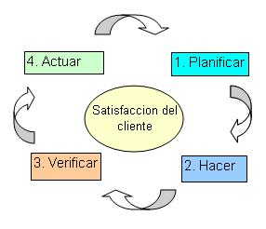

**Figura 3.2: Ciclo de aseguramiento de la medida**

**3.2.1 Etapa I. Definición de los requisitos de la calidad de medida (planificación)**

**Premisas**

* ISO 9001-2000 implantado
* Personal con conocimientos en productos, procesos
* Dirección altamente comprometida y convencida
* Gestor de metrología o encargado

**Responsables**

* Gestor de metrología, o encargado del sistema de gestión de la calidad

**Objetivo de esta etapa**

* Determinar las variables, tolerancias del producto, tolerancia del proceso, índices de capacidad, criticidad y normas de aplicación y conocer el estado en que se encuentra la empresa con respecto a los sistemas de medición.

**Actividades que se realizan en esta etapa**

1. Entrevista con el encargado Metrológico, el encargado del sistema de gestión de la calidad y del jefe de cada sección para elaborar el diagnóstico de la empresa.
2. Determinar características de la calidad del producto, proceso productivo, criticidad, tolerancias, incertidumbres, resolución, índices de capacidad, normas existentes.

**Desarrollo de la actividad a)**

Realizar una entrevista para analizar la situación en que se encuentra la empresa en los procesos claves del aseguramiento de la medida.

**Entrevista para determinar el diagnóstico inicial**

**Están definidas las características a controlar:**

* Existe plan de control
* Normas internas
* Normas externas
* Algún documento interno (Característica Empresarial)

**Son necesarias las medidas que se realiza:**

* Influyen directamente a la calidad del producto
* Se realiza por exigencia de normas
* Se realiza por exigencia del cliente
* Se realiza para evitar algún problema posterior de algún cliente

**Se tiene definido la criticidad de la característica:**

* Indique los criterios

**Se tiene definido para cada característica las especificaciones (tolerancias):**

* Indique las tolerancias

**Están definidos los métodos de medida a controlar las características (realizar el análisis por cada característica):**

* Lugar de medición
* Técnicas de sujeción
* Número de observaciones
* Métodos de cálculo
* Equipos con que se realizan la medición

**Están definidos los criterios exigidos por las instalaciones:**

* Temperatura
* Humedad relativa
* Iluminación

**Se asignan correctamente los equipos de medida de acuerdo a:**

* Discriminación de equipos (1/10)
* Pasa o no pasa

**Que control se realiza sobre las mediciones efectuadas:**

* Controles de evolución de resultados de medida
* Controles estadísticos

**Se ha realizado pruebas de validación de los sistemas de medición:**

* Pruebas de repetibilidad y reproducibilidad
* Pruebas de aptitud entre inspectores
* Cálculos de incertidumbre de medida
* Pruebas interlaboratorio

**Existe modelo de conformidad metrología:**

* Lista de equipos que se realiza calibración externa
* Lista de equipos que se realiza calibración interna
* Lista de equipos que se realiza verificación
* Métodos de calibración o verificación
* Patrones y exigencias de ellos
* Numero de repeticiones
* Cálculos realizados
* Las calibraciones se realizan en toda la escala o en puntos de uso

**Los periodos de calibración se han establecido en función de los resultados obtenidos del control de los procesos de medida.**

**Se han establecido otro tipo de controles.**

**Cumplen con los requisitos los certificados de calibración de los equipos que se calibran externamente ISO 17025.**

**Se realiza una correcta interpretación de los resultados de las calibraciones externas:**

* Se compara incertidumbre de medida con criterios de aceptación
* Se evalúan la lineabilidad de equipos
* Los resultados de calibración son conformes al uso que se le van a dar a los equipos
* Se realizan estudios históricos o de las tendencias de los resultados para evitar posibles derivas de los instrumentos calibrados

**Desarrollo de la actividad b)**

Para el desarrollo de esta actividad b) se necesita seguir siete pasos:

**Primer paso: Definición de los requisitos de la calidad de medida**

Para desarrollar, definir y entender el proceso productivo se recomienda realizar un diagrama de flujo, siguiendo la simbología estándar de la figura 3.3, el mismo que ayudará a identificar aquellas partes del proceso que amerite un mayor control y monitoreo, separando las actividades que no tienen un valor agregado en la producción.

El diagrama de flujo es una secuencia cronológica de las fases o etapas que integran el proceso de producción.

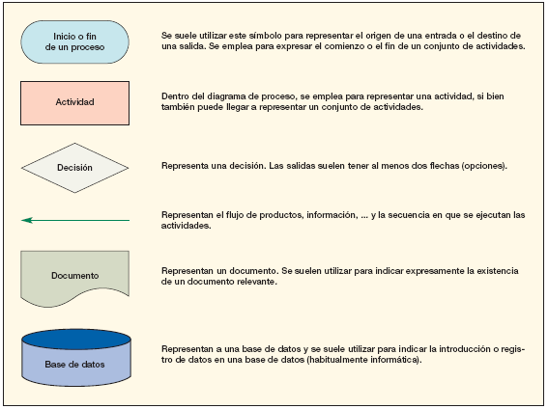

**Figura 3.3: Símbolos estándar para diagramas de flujo**

**Fuente: William E. Trishler., Mejora del valor añadido en los procesos**

**Segundo paso: Determinación de los valores de las variables**

En este paso se determina los requisitos de la calidad de la medida, tolerancias etc. para ello se debe revisar el grado de definición que existe en las empresas en el análisis de las conformidades del producto.

Para cumplir con este paso se recomienda utilizar las siguientes tablas:

**Tabla 1.-** Indica en forma genérica sobre las distintas etapas del proceso productivo en la industria, las variables de medida que se aplican para asegurar la calidad del producto y los objetivos desde el punto de vista del aseguramiento de la medida.

**Tabla 3.1: Para determinar las etapas del proceso**

|  |  |  |
| --- | --- | --- |
| PROCESO /  SUB PROCESO | VARIABLES DE MEDIDA | OBJETIVOS |
|  |  |  |
|  |  |  |

En la columna 1 (Etapa/Proceso). Se debe colocar las diferentes etapas del producto y proceso de producción desde la recepción de la materia prima hasta el producto terminado.

En la columna 2 (Variables de medida). Se debe colocar las variables de medida que se utilizan en cada etapa del producto y procesos de producción.

En la columna 3 (Objetivos). Se enlista los objetivos que se quiere conseguir para cumplir con las especificaciones del producto y proceso productivo.

**Tabla 2**.- Indica las variables a medir, para ello se elabora un inventario de todos los instrumentos y equipos que tiene la empresa de tal manera que se pueda aprovechar todos los recursos existentes y no incurrir en mayor gasto, debido a la duplicidad de equipos.

**Tabla 3.2: Identificación de variables**

|  |  |  |  |  |  |  |
| --- | --- | --- | --- | --- | --- | --- |
| Proceso / Subproceso | Variables | | | | | |
| Masa | Longitud | Presión | Temperatura | Fuerza | Otras |
|  |  |  |  |  |  |  |
|  |  |  |  |  |  |  |
|  |  |  |  |  |  |  |
| Frecuencia |  |  |  |  |  |  |

Llenar la tabla con X donde se identifique que variable metrológica se utiliza y determinar la frecuencia para cada variable, la cual corresponde al número de veces que se mide la variable. Esto da un indicio de las variables de mayor presencia y una idea inicial de la variable más crítica, sin embrago este procedimiento no nos garantiza que las variables detrminadas sean criticas, pero ayudara al dueño del sistema a tener una idea clara de que variables son las que mas se utilizan y por lo tanto tratar de capacitar o adquirir equipos para verificar internamente esa variable y reducir los costos por recalibración. El metodo para determinar variables criticas es el que se recomienda a continuación según la tabla 3.

**Tabla 3.3: Determinación de variables críticas**

|  |  |  |  |  |  |  |  |
| --- | --- | --- | --- | --- | --- | --- | --- |
| **TABLA PARA DETERMINAR VARIABLES CRITICAS** | | | | | | | |
| Proceso / Subproceso | Variables | | | Análisis de la información (1 a 3 ) siendo 3 la mas alta en ocurrencia , gravedad, detección | | | Número de prioridad de riesgo (NPR) |
|
| Masa | Fuerza | Otras | Gravedad | Ocurrencia | Detección |
|  |  |  |  |  |  |  |  |
|
|
|  |  |  |  |  |  |  |  |
|
|  |  |  |  |  |  |  |  |
|
|  |  |  |  |  |  |  |  |
|

Para determinar las variables críticas se debe utilizar los parámetros gravedad, ocurrencia y detección, apoyados en los criterios de aceptación y rechazo que se indican a continuación:

NPR= Gravedad (G) \* Ocurrencia (O) \* Detección (D)

**Gravedad:** Mide las consecuencias que se pueden producir

3 Puede tener consecuencias en la salud del consumidor

2 Puede tener consecuencias económicas

1 No tiene ninguna de las consecuencias anteriores

**Ocurrencia:** Mide la probabilidad en que falle

3 Puede producirse un fallo en un corto plazo < 3 meses

2 Pude producirse un fallo a mediano plazo < 6 meses

1 Puede producirse un fallo a largo plazo

**Detección:** Mide la probabilidad de detectar un fallo en el sistema

3 Probabilidad nula por no existir control

2 Probabilidad media, existe control pero no es adecuado

1 Probabilidad alta, existe control y es adecuado

Los criterios de aceptación o rechazo analítico son los siguientes:

NPR (numero de prioridad de riesgo)

NPR menor o igual a 4 no se considera como variables críticas

NPR mayor o igual que 5 y menor igual que 12 hay que hacer un análisis

NPR mayor o igual que 13 se considera variable crítica

Uno de los mayores problemas que se puede presentar en esta actividad es determinar los niveles de criticidad de las variables de medida, porque si se determinan en forma errónea puede desencadenar inversiones importantes llegando a tener inversiones muertas o elefantes blancos.

**Tercer paso: Determinar las tolerancias del proceso**

Para determinar las tolerancias exigidas en el proceso se recomienda utilizar normas técnicas de productos estándar de fabricación (INEN, ASTM), o cualquier documento que ayude a determinar estas tolerancias. Con el objetivo de tener datos cuantitativos se recomienda elaborar la siguiente tabla.

**Tabla 3.4: Tolerancia de variables**

|  |  |  |  |  |  |  |
| --- | --- | --- | --- | --- | --- | --- |
| Proceso / Subproceso | Variables (Tolerancia) | | | | | |
| Masa | Longitud | Presión | Temperatura | Fuerza | Otras |
|  |  |  |  |  |  |  |
|  |  |  |  |  |  |  |
|  |  |  |  |  |  |  |
| Tolerancia Mínima |  |  |  |  |  |  |

En esta tabla se recomienda colocar las tolerancias correspondientes en cada variable que se mida en el proceso, considerando la mínima tolerancia en la parte inferior, la que ayudará a definir la clase y resolución de los equipos que necesitamos para detectar correctamente la medida.

**Cuarto paso: Determinar la resolución de los equipos de medición**

Para determinar la resolución de los equipos de medición es necesario tener claro el concepto de resolución según el VIM que corresponde a la mínima lectura que es posible realizar en un instrumento. El objetivo de determinar la resolución es contar con un inventario de equipos de medida con la mínima y máxima resolución que posee la instrumentación, se recomienda utilizar la siguiente tabla.

**Tabla 3.5: Resolución del instrumento de medición**

|  |  |  |  |  |  |  |
| --- | --- | --- | --- | --- | --- | --- |
| Proceso / Subproceso | Variables | | | | | |
| Masa | Longitud | Presión | Temperatura | Fuerza | Otras |
|  |  |  |  |  |  |  |
|  |  |  |  |  |  |  |
|  |  |  |  |  |  |  |
| Mínima resolución |  |  |  |  |  |  |

Colocar la resolución del instrumento con el que se realiza la medición de acuerdo al tipo de variable, esta operación se realiza para determinar si tenemos la instrumentación apropiada para realizar la medición en los procesos productivos.

**Quinto paso: Determinar las incertidumbres del sistema de medición**

Determinar las incertidumbres producidas por los sistemas de medición, para ello se puede utilizar como referencia la guía Reporte Técnico CENAM “Guía BIPM/ISO para la expresión de la incertidumbre de las mediciones”, la misma que nos dará los lineamientos generales para poder calcular y obtener la incertidumbre de una manera estandarizada. En el siguiente esquema se determinan los procedimientos que pueden ser utilizados para el cálculo de las incertidumbres. Lo recomendable en el cálculo de la incertidumbre es que el método debe ser:

* Universal.- Aplicable a cualquier tipo de medición
* Internamente consistente.- Debe poder obtenerse a partir de los componentes que contribuyen a ella
* Transferible.- Puede evaluar la incertidumbre de otra medida

Cálculo General simplificado para la obtención de la incertidumbre de medida:



= incertidumbre combinada

= Incertidumbre tipo A es aquella que se obtiene por métodos estadísticos,

= incertidumbre que se obtiene por fuentes de de incertidumbre

= incertidumbre expandida

= Factor de confianza =2 con un nivel de cobertura de 95%



Combinación de las contribuciones

µc = µ2 patrón + µ2resol. + µ2 repetibilidad + µ2dif Temp. inst/pat + µ2 dif. Tem inst/amb

**Tabla 3.6: Fuentes de incertidumbre**

|  |  |  |  |  |
| --- | --- | --- | --- | --- |
| Fuente de incertidumbre | Fuentes de información | Tipo de distribución | Forma de calculo | Observaciones |
| Patrón de referencia | Normas ISO 3599-1976 | Rectangular |  | En el caso de bloque patrón grado 1 |
| Resolución | ISO 3599 | Rectangular |  |  |
| Repetibilidad  Lecturas del instrumento | Escala | Normal |  |  |
| Diferencias de temperatura entre instrumento y patrón de referencia | Condiciones ambientales | rectangular |  | En condiciones controladas utilizar 1 |
| Diferencias de temperatura entre el ambiente e instrumento | Condiciones ambientales | Rectangular |  | En condiciones controladas utilizar 1 |

Es necesario un análisis mas detallado para asignar valores de incertidumbre a un resultado real medido. Como guía en la búsqueda de los errores de medición se recomienda considerar el proceso de medición como aquel que consiste en tres pasos distintos: calibración, adquisición de datos y errores en la reducción de datos. El objetivo será listar los tipos de errores. En las siguientes tablas nombramos las mas comunes.

**Tabla 3.7: Fuentes de incertidumbre por calibración**

**Fuente:** **Reporte Técnico CENAM “ Guia BIPM/ISO para la expresión de la incertidumbre**

|  |  |
| --- | --- |
| Elemento | Fuente de incertidumbre |
| 1 | Del estándar primario al de interlaboratorio |
| 2 | Del estándar del interlaboratorio al de transferencia |
| 3 | Del estándar de transferencia al de laboratorio |
| 4 | Del estándar del laboratorio al sistema de medición |
| 5 | Técnica de medición o calibración, etc. |

**Tabla 3.8: Fuentes de incertidumbre por adquisición de datos**

**Fuente:** **Reporte Técnico CENAM “Guía BIPM/ISO para la expresión de la incertidumbre**”

|  |  |
| --- | --- |
| Elemento | Fuente de incertidumbre |
| 1 | Condiciones de operación del sistema de medición |
| 2 | Etapa del sensor-transductor (error del instrumento) |
| 3 | Etapa de acondicionamiento de la señal (error del instrumento) |
| 4 | Etapa de salida (error del instrumento) |
| 5 | Condiciones de operación del proceso |
| 6 | Efectos ambientales, etc. |

**Tabla 3.9: Fuentes de incertidumbre por reducción de datos**

**Fuente:** **Reporte Técnico CENAM “Guía BIPM/ISO para la expresión de la incertidumbre”**

|  |  |
| --- | --- |
| Elemento | Fuente de incertidumbre |
| 1 | Ajuste de la curva de calibración, etc. |
| 2 | Conversión de unidades |

Todas estas fuentes pueden simplificarse al considerar los métodos usados para cuantificar el error, el valor de la incertidumbre admisible debe especificarse identificando las fuentes de error que deberán considerarse, algunas fuentes de error como equipos de medida o las condiciones ambientales son consideradas siempre en sus estimación, mientras que otras solo se consideran dependiendo de las condiciones en que se ejecutan las medidas. Desde este enfoque algunas fuentes de error pueden considerarse como componentes de las incertidumbres de medida real y admisible.

En la figura 3.4 se entrega un procedimiento general que recomienda el CENAM, para determinación de la incertidumbre, este método esta basado en el procedimiento que entrega la BIPM/ ISO



**Figura 3.4: Diagrama de flujo para cálculo de incertidumbre**

**Fuente: Guía para calcular la incertidumbre CENAM**

**Sexto paso: Capacidad de medida instalada**

Dentro del proceso de confirmación metrológica, es necesario que además de la calibración del equipo realizada normalmente por un laboratorio de tercera parte, se lleve a cabo el proceso de verificación metrológica por parte del usuario del equipo, lo cual implica conocer la capacidad de medición instalada(CMI)

Para cuantificar la CMI se recomienda utilizar la siguiente tabla:

**Tabla 3.10: Capacidad medición instalada**

|  |  |  |  |  |  |  |
| --- | --- | --- | --- | --- | --- | --- |
| Proceso / Subproceso | Variables | | | | | |
| Masa | Longitud | Presión | Temperatura | Fuerza | Otras |
|  |  |  |  |  |  |  |
|  |  |  |  |  |  |  |
|  |  |  |  |  |  |  |

Una de las formas rápidas y aproximadas para determinar en que condición se encuentran nuestros equipos de medición con relación a la capacidad de medición instalada tabla 3.10, sería de relacionar las tolerancias de las variables de la tabla 3.4 con la resolución de instrumento de medición de la tabla 3.5 quedando la siguiente ecuación:

Aproximación = tolerancia/ resolución

Se utilizará como criterio de decisión para determinar la capacidad óptima de medida de las variables, la siguiente expresión:



Para determinar la capacidad de medición mínima instalada se utilizará la siguiente ecuación:

CMI = Características Metrológicas + Proceso de Medición

Las características metrológicas= errores, correcciones, incertidumbre del equipo.

El proceso de medición = trazabilidad, instalación, ambiente, métodos, personal del usuario.

En donde las características metrológicas se obtienen por las incertidumbres y errores de equipos, patrones de longitud, materiales de referencia etc.

En cambio el proceso de medida tiene relación con errores ocasionados por los sistemas de medición, por el desgaste de equipos, la incertidumbre de equipos y personal técnico. Este procedimiento se puede agilizar si se realiza en una hoja de cálculo en Excel; hay que tener mucho cuidado en tomar las incertidumbres producidas por las distintas fuentes, en todo caso se debe siempre tomar las mas altas.

Los criterios de decisión serán los mismos que la expresión anterior.

**Séptimo paso: Análisis de la trazabilidad**

TUR = (Incertidumbre del Equipo)2 / (Incertidumbre del Patrón)2 ≥ 10

Considerando las incertidumbres de medición podemos evaluar el factor de riesgo en la trazabilidad con la llamada relación de incertidumbres (TUR, Traceability Uncertainty Ratio) el cual es un concepto más adecuado para la evaluación del riesgo de trazabilidad, en la que implica una relación mínima de diez a uno (10:1), el implica un factor de riesgo del 10%.

**Tabla 3.11: Relación tolerancia resolución**

|  |  |  |  |  |  |  |
| --- | --- | --- | --- | --- | --- | --- |
| Proceso / Subproceso | Variables | | | | | |
| Masa | Longitud | Presión | Temperatura | Fuerza | Otras |
|  |  |  |  |  |  |  |
|  |  |  |  |  |  |  |
|  |  |  |  |  |  |  |
|  |  |  |  |  |  |  |

TAR = Exactitud del Equipo/Exactitud del Patrón ≥ 3

En el caso de que no se pueda evaluar el factor de riesgo en la trazabilidad por medio de las incertidumbres se puede utilizar una evaluación clásica del factor de riesgo en la trazabilidad, llamada relación de exactitud (TAR, Traceability Accuracy Ratio) la cual de acuerdo con la norma ISO 10012-1 (1992) implicaba una relación mínima de tres a uno (3:1) e idealmente mayor a diez (10:1).

Para determinar la exactitud de los equipos utilizaremos, catálogos, características que entrega el fabricante de los equipos, o algún documento que nos demuestre la exactitud de los equipos e instrumentos a utilizar, o se puede utilizar la siguiente ecuación



A = Exactitud

**3.2.2 Etapa II. Configuración de sistemas de medida (hacer)**

**Premisas**

* ISO 9001-2000 implantado
* Dirección altamente comprometida y convencida
* Gestor de metrologia
* Personal capacitado

**Responsables**

* Gestor de metrologia, responsable de la calidad , jefes departamentales

**Objetivo de esta etapa**

* Determinar si los procesos de medida asociados a cada punto de control escogido son adecuados mediante la determinación de la capacidad de medida requerida.
* Evaluar la capacidad del sistema de medida que se necesita para cumplir con los requisitos de calidad.

**Actividades que se realizan en esta etapa**

* 1. Analizar los métodos de medida existentes

**Desarrollo de la actividad a)**

En esta actividad se deben analizar los métodos de sistemas de medición y para ello lo vamos a dividir en dos grupos: Métodos de medición y Métodos de calibración de equipos

Para analizar esta actividad se necesita utilizar toda la información que la empresa dispone con respecto a:

* Proveedores de calibración
* Certificados de calibración
* Métodos de verificación o calibración interna
* Capacidad de medida requerida

**Proveedores de calibración**

Para poder evaluar a proveedores es necesario llenar la siguiente tabla, la misma que se deberá exigir documentos de soporte en todas las columnas que contengan “Documento de Soporte” (DS)

**Tabla 3.12: Evaluación de proveedores**

**Fuente: evaluación de trazabilidad CENAM**

|  |  |  |  |  |  |  |  |
| --- | --- | --- | --- | --- | --- | --- | --- |
| FORMATO PARA EVALUAR PROVEEDORES DE ACUERDO A LA TRAZABILIDAD | | | | | | | |
|
|
| Mesurando /variables | Incertidumbre de medición (patrón) DS | Identificación del patrón DS | Valor del patrón de referencia DS | Cadena de calibración DS | Laboratorio de calibración responsable DS | Método de calibración DS | Fecha de calibración |
|
|  |  |  |  |  |  |  |  |
|  |  |  |  |  |  |  |  |
|  |  |  |  |  |  |  |  |
|  |  |  |  |  |  |  |  |
|  |  |  |  |  |  |  |  |
|  |  |  |  |  |  |  |  |
|  |  |  |  |  |  |  |  |
|  |  |  |  |  |  |  |  |
|  |  |  |  |  |  |  |  |

**Instrucciones para evaluar proveedores de acuerdo a la trazabilidad:**

**Mensurando/Variables.-** En esta columna se coloca la magnitud sujeta a medición. Conviene distinguirla muy claramente y no confundirla con el uso que se dará al patrón de medición, o con el nombre del instrumento de medición.

**Incertidumbre de medición (patrón).-** Es el valor del patrón de medición que es objeto de este dictamen, incluyendo la incertidumbre de ese valor y las unidades de medición, así como información sobre el factor de cobertura o el nivel de confianza con el que se expresa el valor de incertidumbre.

**Identificación del patrón.-** Se refiere al patrón o instrumento de medición que es objeto de este dictamen. Se esperan datos sobre la descripción genérica del patrón, tales como: marca, modelo y número de serie.

**Valor del patrón de referencia.-** Identificación única del patrón de medición con el que se calibró o caracterizó el patrón o instrumento de medición. Esta información se debe proporcionar con una indicación del valor del patrón de referencia y del valor de la incertidumbre de medición del mismo, incluyendo información del factor de cobertura o el nivel de confianza con el que se expresa la incertidumbre

**Cadena de calibración.**- Incluye la referencia de las calibraciones del patrón de medición, hasta llegar al patrón nacional del cual se deriva la trazabilidad. Se espera el nombre del laboratorio que calibró el *patrón de referencia*; preferentemente hasta llegar a un patrón nacional con el que se reproduce una unidad de medición del Sistema Internacional, SI.

**Laboratorio de calibración responsable.-** Se refiere al nombre del laboratorio que asignó el valor del patrón motivo de este dictamen, además de su domicilio, número de teléfono, correo electrónico, sitio Web, referencias de su acreditamiento, en su caso, nombre del organismo acreditador y toda información adicional que facilite la verificación de su competencia técnica.

**Método de calibración.**- Se refiere al nombre genérico del método de medición mediante el cual se asignó el valor del patrón objeto del dictamen, o se calibró el instrumento de medición que es motivo de este dictamen.

**Fecha de la calibración.**- En esta columna se coloca la fecha en que se asignó el valor del patrón o se calibró el instrumento motivo de este dictamen.

**Documento de soporte (DS).-** Se refiere a la identificación del documento que contiene la información señalada en cada concepto. Se espera recibir una copia de cada documento de soporte referido acompañando a la solicitud.

**Certificados de calibración**

El Informe de Calibración (certificado) es el documento en el cual se reportan los resultados de la calibración de los equipos de medición.

Los requisitos mínimos que todo Informe de calibración tiene que cumplir de acuerdo a la norma ISO 17025 (2005) [Ref.14] son:

* Título.
* Nombre y domicilio del laboratorio y localidad donde se efectuó la calibración.
* Identificación del documento.
* Nombre y domicilio del cliente.
* Identificación del método usado.
* Identificación del instrumento calibrado.
* Fecha de realización de la calibración.
* Resultados de la calibración.
* Nombres, funciones y firmas de quienes autorizan el informe de calibración.
* Condiciones ambientales bajo las que se hizo la calibración.
* Incertidumbre de la calibración y/o una declaración de la conformidad con una especificación.
* Evidencia de la trazabilidad de la calibración.

El Informe de Calibración puede ir acompañado de etiquetas o sellos que identifiquen el estado de calibración o confirmación del equipo, como: “CALIBRADO”.

**Métodos de calibración o calibración interno**

En caso de que la empresa realice calibraciones o verificaciones internas debe guiarse por la norma ISO/IEC 17025 (2005) (Requisitos generales para la competencia de laboratorios de calibración y prueba), en donde se encuentra una clasificación de los métodos de calibración y prueba en función del origen y desarrollo de los mismos, independientemente de conocer e informar claramente que método de medición o calibración que se utiliza, debemos conocer las características metrológicas del equipo de medición obtenidas como resultado de la calibración contra los requisitos metrológicos establecidos para el proceso.

Para la recalibración de equipos se recomienda utilizar el método de tiempo calendario, para ello es necesario determinar la tolerancia y la deriva en un punto de calibración con la mayor desviación dentro del alcance de medición.



Y la deriva se calcula como:



Tolerancia = La cantidad total que es permitida variar a una dimensión especificada.

Desviación = la variación que ha tenido el equipo durante un periodo de tiempo.

La tolerancia que se utiliza debe ser declarada por laboratorios de calibración y metrología referentes para esas variables.

Se recomienda utilizar gráficos de líneas considerando las desviaciones para una mejor visualización y análisis.

**Capacidad de medida requerida**

Para obtener la incertidumbre requerida en la medición del proceso es necesario conocer la variabilidad del proceso, para esto se necesita determinar los límites de control superior (LSC) e inferior (LIC)



LC = limites de control

 = factor de riesgo

El factor de riesgo es un parámetro que nos permite ponderar el grado de atención que se debe tener en el control metrológico de los instrumentos de medición relacionado con las diferentes variables del proceso, en la siguiente tabla se entregan parámetros para la ponderación de factor de riesgo.

**Tabla 3.13: Factores de riesgo**

|  |  |
| --- | --- |
| Riesgo | Factor de riesgo ( fr) |
| Pone en peligro la vida | 10 |
| Pone en peligro la salud  Viola disposiciones legales  Causa pérdidas de clientes | 8 |
| Causa pérdidas mayores  Causa reclamaciones serias de clientes | 6 |
| Causa pérdidas moderadas  Causa reclamaciones de clientes | 4 |
| Causa pérdidas leves | 2 |

Con estos parámetros se realiza la evaluación del índice de consistencia, que implica relacionar la incertidumbre actual, con la incertidumbre requerida, para ello se puede utilizar la siguiente tabla



**Tabla 3.14: Índice de consistencia**

|  |  |  |  |  |  |  |
| --- | --- | --- | --- | --- | --- | --- |
| Variable proceso | Limites de control (±LC) | Factor de riesgo (fr) | Incertidumbre U requerida | Incertidumbre  U actual | Instrumento o magnitud | Índice de capacidad |
|  |  |  |  |  |  |  |
|  |  |  |  |  |  |  |
|  |  |  |  |  |  |  |
|  |  |  |  |  |  |  |

**3.2.3 Etapa III. Ejecución de las pruebas de validación (hacer)**

**Premisas**

* ISO 9001-2000 implantado
* Dirección altamente comprometida y convencida
* Gestor de metrología
* Personal capacitado

**Responsables**

* Gestor de metrología, responsable de la calidad, jefes departamentales

**Objetivo de esta etapa**

El objetivo es validar los sistemas de medida analizados en la etapa anterior.

**Actividades que se realizan en esta etapa**

* + - 1. Procedimiento de validación de sistemas de medida
         * Pruebas de aptitud por resolución
         * Pruebas de aptitud por intercomparación
         * Pruebas de repetibilidad y reproducibilidad (R&R)

**Desarrollo de la actividad a)**

Procedimiento de validación de sistemas de medida

* Pruebas de aptitud por resolución

Para hablar de las pruebas de aptitud, vamos a partir de lo que recomienda la norma ISO 17025 numeral (5.2) “La dirección del laboratorio debe asegurar la competencia de todos aquellos que operen equipo especifico, efectúan pruebas o calibraciones, evalúan resultados y firmen informes de pruebas y certificados de calibración”.

Para determinar la variación de los procesos de medida entre los participantes y determinar la mejor capacidad de medición de la empresa se recomienda utilizar la siguiente tabla.

**Tabla 3.15: Ensayo de aptitud por resolución**

**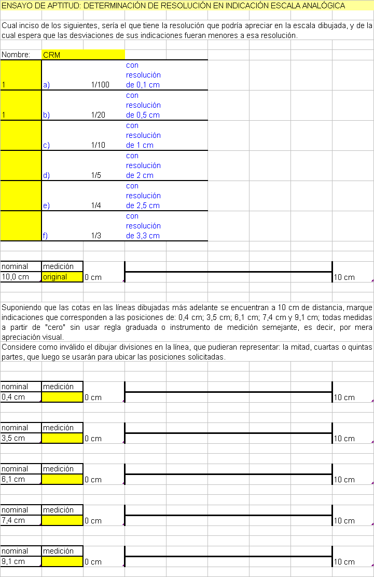**

La prueba de aptitud se la desarrolla de la siguiente manera:

* La prueba se la realiza con tiempo limitado (5 minutos)
* No tiene restricción en el numero de participantes
* Se entrega a los participantes el formato con las medidas especificada en la parte izquierda
* Se recomienda a los participantes ubicar la medición sin el uso de ningún instrumento de medida.
* El participante marca, según su percepción, la medida que se solicita en la parte izquierda de la tabla con una línea perpendicular a la línea base.

Para la tabulación de la prueba de aptitud se debe calcular las desviaciones que tiene el participante con respecto a la medida solicitada de la siguiente manera:







= Incertidumbre del personal

**= rango

La mejor capacidad de medición esperada, incertidumbre objetivo según la VIM 3234 para una resolución de 1 no debe ser mayor que ± 0,58. Si el participante estuviera por encima de ese valor se recomienda capacitación o revisar el proceso de la prueba.

Para una mejor visualización se recomienda utilizar una hoja de cálculo en Excel acompañado de un diagrama de líneas, en donde el eje de las X va la indicación analogía en cm., y el eje Y la desviación en cm.

* Pruebas de aptitud por intercomparación

Otra prueba de aptitud que se realiza es la de interlaboratorios (round robin). Este tipo de ensayos contienen las siguientes características: distribución simultánea a participantes, selección al azar de una fuente de material, comparación con el valor asignado (puede ser certificados) indicar el desempeño individual o grupal.

La prueba de aptitud por intercomparación se la desarrolla de la siguiente manera:

* Se distribuye entre los participantes el material de referencia.
* Debe existir un participante que tiene la mejor capacidad de medición (organizador).
* Cada participante realizará diez mediciones y las entregará al participante de mejor medición.
* Los resultados definirán cuales son los participantes con mayor aportación de incertidumbre en los sistemas de medición.

Para la tabulación se debe aplicar las siguientes ecuaciones:

Obtener el promedio de cada participante



Obtener la media aritmética de todas las medias



Se debe obtener la desviación estándar experimental de cada participante

Sw = S

 \sqrt{s^2} =\sqrt{{ \frac{ \sum_{i=1}^n \left( x_i - \overline{x} \right) ^ 2 }{n-1}}}

Obtener la desviación estándar de los promedios (Sy)



Obtener la desviación estándar por repetibilidad (Sr)



La variabilidad entre condiciones (SL )



Obtener la desviación estándar por reproducibilidad



Para una mejor visualización se recomienda utilizar una hoja de cálculo en Excel acompañado de un diagrama de líneas, en donde el eje de las X van los participantes, la media de todas las medias mas su incertidumbre, y en el eje Y las desviaciones de cada componente.

* + - * + Pruebas de repetibilidad y reproducibilidad (R&R)

Existen tres métodos para analizar este ensayo:

* Rangos
* Rangos y promedios
* Anova

Para analizar este estudio se recomienda utilizar el método de promedios y rangos, el mismo que determina la repetibilidad y la reproducibilidad para un sistema de medición, éste método separa los componentes de repetibilidad y reproducibilidad.

**Procedimiento para realizar la prueba de R&R**

La prueba de repetibilidad y reproducibilidad se la desarrolla de la siguiente manera:

1. Nombre a los operadores como A, B y C y al número de partes del 1 al 10, de modo que los números no sean visibles a los operadores.
2. Calibre el instrumento de medición (con el master, si es posible), antes de comenzar el primer ensayo.
3. Que el operador A mida 10 partes, y coloque los resultados en la columna 1. Que el operador B mida las mismas 10 partes sin ver las lecturas de A y escriba los resultados en la columna 5. El operador C repite el mismo proceso, sin ver las lecturas de A o de B; escriba los resultados en la columna 9.
4. Repita el ciclo, usando un orden diferente de medición. Escriba los resultados en las columnas 2, 6 y 10. Registre los datos en la fila apropiada. Por ejemplo, si la primera parte medida está etiquetada como #7, entonces registre el resultados en la fila etiquetada muestra #7. Si se necesitan 3 ensayos, repita el ciclo y escriba los resultados en las columnas 3, 7 y 11.

**Tabla 3.16: Estudio de repetibilidad y reproducibilidad**

**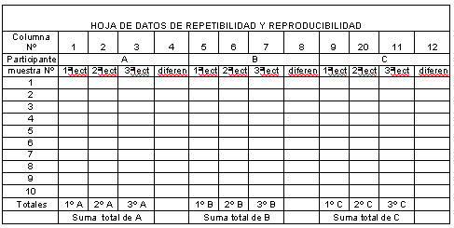**

Para la tabulación se debe seguir los siguientes pasos:

1. Reste la lectura más pequeña de la más grande en las columnas 1, 2 y 3 y escriba el resultado en la columna 4. Haga lo mismo para las columnas 5, 6 y 7; y para las columnas 9, 10 y 11 (en caso de tener 3 operarios).
2. Las entradas de las columnas 4, 8 y 12 se hacen positivas.
3. Totalice las columnas 4, 8 y 12 y anote el total en los bloques respectivos de la columna.
4. Divida el total de la columna 4 entre el número de muestras para obtener el rango promedio para los primeros ensayos del operador A, RA. Haga lo mismo para los operadores B y C y obtenga RB y RC.
5. Transfiera el promedio de las columnas 4, 8 y 12 (RA, RB y RC) al lugar apropiado. Sume todos y escriba el total en el bloque de Suma. Divida entre el número de operadores y escriba los resultados como R (promedio de todos los rangos) .
6. Escriba el Rango en la línea R y multiplique por D4 (2.58 si se usaron 3 ensayos y 3.27 si se utilizaron 2 ensayos) y registre el resultado. Este es el valor del Límite Superior de Control.
7. (LSCR) de los rangos individuales en las columnas 4, 8 y 12.
8. Repita las lecturas que produjeron un rango mayor que el calculado LSCR usando el mismo operador y parte originalmente usados, o descártelas y repromedie para recalcular R y el valor del LSCR basado en el tamaño muestral revisado.
9. Sume las columnas remanentes (1, 2, 3, 5, 6, 7, 9, 10 y 11).
10. Obtenga la suma de los valores marcados con 'Suma' (de las columnas 2, 6 y 10).
11. Divida cada bloque de Suma (columnas 2, 6 y 10) entre el número de ensayos multiplicado por el número de partes muestrales, y escriba estos valores en los bloques XA, XB y XC ;
12. Transfiera los valores calculados de Ry Dif X al espacio correspondiente en la hoja de reporte de la forma.
13. Realice los cálculos bajo la columna titulada "Análisis de la Unidad de Medida" en el lado izquierdo de la forma.
14. Realice los cálculos bajo la columna titulada "Análisis de Porcentaje de Tolerancia" en la otra página de la forma. Si existen límites de tolerancia inferior y superior, los cálculos bajo esta columna se realizarán. Estos cálculos no pueden ser hechos cuando no exista tolerancia bilateral.
15. Verifique sus resultados para ver si no hay algún error.

**Tabla 3.17: Reporte de repetibilidad y reproducibilidad**

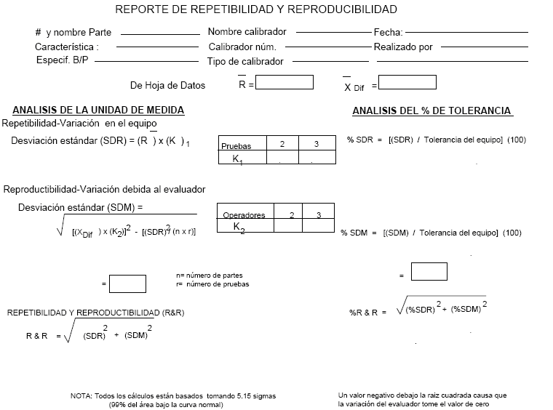

Los resultados de la tolerancia porcentual deben evaluarse para determinar si el instrumento de medición es aceptable para su aplicación supuesta. En general, el criterio para la aceptabilidad de un instrumento de medición (para tan sólo el R&R o incluyendo todos los errores) es como sigue:

Menor al 10 %.- Instrumento de medición aceptable.

Entre 10% y 30 %.- Puede ser marginalmente aceptable según su uso, aplicación, costo del instrumento de medición, costo de reparación.

Mayor al 30 % Considerado no aceptable.- haga todo esfuerzo para identificar y corregir el problema.

Otra forma de evaluar es por medio de las categorías, si es mayor o igual a 4 es aceptable.

Los valores de K1 y K2 se obtiene de la tabla de valores asociados con promedio rango d\*2

Otra manera de tabular la prueba de Repetibilidad y Reproducibilidad R&R, por el método ANOVA, es por medio del software estadístico Minitab, entrega una resolución grafica del estudio. A continuación se entrega un ejemplo de cómo Minitab entrega los resultados gráficos.



**Figura 3.5: Análisis gráfico de R & R**

Nota.- Para este tipo de análisis es recomendable utilizar algún software estadística como Minitab, el mismo que a través de  se puede obtener criterios de aceptación y rechazo directamente del sistema de medición y además es muy fácil de desarrollarlo.

Para desarrollar un proceso de validación mas explicito se recomienda utilizar el siguiente diagrama de flujo:

Problema que requiere de análisis o necesidad

Identificar un método existente o desarrollar un nuevo método

Evaluar el método ¿es adecuado al propósito de uso en la empresa

Desarrollo adicional factible

Desarrollo adicional factible

Desarrollar método

Procede el trabajo

Necesidad replanteada en términos que se ha cumplido

Incapacidad para hacer el trabajo ¿subcontratar ¿

SI

SI

SI

NO

NO

NO

**Figura 3.6: Diagrama para validación de métodos**

**3.2.4 Etapa IV. Control del proceso de medida (verificación)**

Control de calidad del proceso de medida

**Premisas**

* ISO 9001-2000 implantado
* Personal capacitado

**Responsables**

* Gestor de metrología, responsable de la calidad , jefes departamentales

**Objetivo de esta etapa**

El objetivo es poner en marcha el sistema de medición recomendado y controlarlo a través del tiempo para ver su comportamiento

**Actividades que se realizan en esta etapa:**

1. Control del proceso de medición por medio de cartas de control

**Desarrollo de la actividad a)**

Cuando se manejan características de calidad que son variables, se acostumbra monitorear el valor medio (localización) y la variabilidad (dispersión) por lo que es recomendable para el control utilizar cartas que sigan esta tendencia como la carta 

Notación para las graficas de control por variables

n = tamaño de la muestra (subgrupo)

m = numero de muestras o subgrupos seleccionados

= promedio de las n observaciones en la i-ésima muestra



= gran promedio “promedio de los promedios” (este valor se utiliza como la línea central de la grafica)



 = rango de los n valores en la i-ésima muestra

 = x max –x min

 = rango promedio para todas las m muestras



 = verdadera media del proceso

 = es la verdadera desviación estándar del proceso

Formulas especificas de la grafica de control - R

Limites de control para promedios

  

LIC = Límite inferior de control

LC = Límite de control central

LSC = Limite superior de control

Limites de control para rangos

  

Donde A2, D3, D4 son constantes que dependen de n

Desarrollo de una grafica - R

**Tabla 3.18: Cartas de control**

**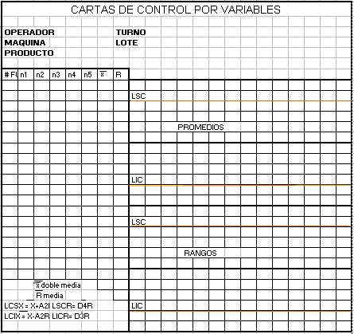**

En la práctica, es común que los valores de µ y σ no se conozcan, y deben ser estimados a partir de muestras o subgrupos preliminares tomados cuando el proceso está bajo control, estos valores se basan en al menos 20 a 25 muestras, donde cada muestra se compone de n observaciones que a menudo son 4,5 o 6 lecturas, estos valores se utilizara para calcular los limites de control inicial.

Antes de elaborar la grafica es importante verificar el estado de control de la variación del proceso en la grafica para R, si esta bajo control se procede a construir la grafica , en caso contrario no se construye esta grafica hasta que el proceso este en control.

Antes de graficar una carta de control se debe:

* Establecer un ambiente para la acción
* Definir el proceso
* Determinar la característica a graficar
* Analizar el sistema de medición
* Minimizar la variación innecesaria

Esta tabla se recomienda para anotar información del proceso de producción para lo cual se anota en la primera columna el turno o la hora de la toma de datos de las muestras; en las columnas n1, n2, n3, n4 n5 se anota los valores medidos de las variables; en la columna  es el promedio de las lecturas tomadas; en la columna R es el rango de las muestras tomadas. Luego se grafica en la tabla X-promedio y R promedio, en la figura adjunta muestra un ejemplo de cartas de control

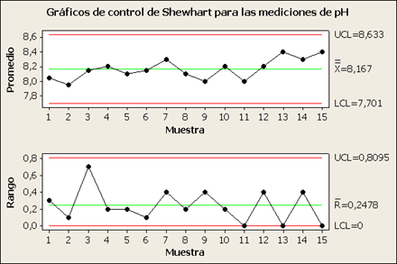

**Figura 3.7: Cartas de control de procesos**

Una vez obtenido todos estos datos se procede al cálculo de los límites de control de acuerdo alas ecuaciones entregadas en las páginas anteriores.

**3.2.5 Etapa V. Análisis de datos (mejora)**

**Premisas**

* ISO 9001-2000 implantado
* Personal capacitado

**Responsables**

* Gestor de metrologia, responsable de la calidad , jefes departamentales

**Objetivo de esta etapa**

* Analizar los datos obtenidos y proponer mejora

**Actividades que se realizan en esta etapa**

1. Elaborar el tablero de control metrológico

**Desarrollo de la actividad a)**

Para elaborar el tablero de control metrológico se sugiere seguir los siguientes pasos:

* **Apertura de la información**. Se la hace por una sola vez y puede almacenarse en una base de datos, de tal manera que los resúmenes del tablero, que muchas veces no arroja toda la información, se pueda extender a una realidad completa. El tablero de control esta realizado en Microsoft Excel y para ingresar la información ha considerado todas las tablas y gráficos explicadas en este capítulo, para ingresar datos es necesario solo ingresar en las columnas o filas pintadas con color amarillo, caso contrario puede correr el riesgo de perder parte de la información porque hay datos entrelazados con varias hojas de cálculo
* **Frecuencia de la actualización**. Hay que definir cada que tiempo se va a actualizar los datos, se debe considerar la cantidad de información y el tamaño de la organización. Se recomienda actualizar cada semana las cartas de control y los otros procesos cada seis meses.
* **Parámetros de alarma**. Las alarmas se identifican con los colores (rojo y violeta), las mismas que cambian de color según los parámetros que se fijen en cada variable. Para un mejor desarrollo y análisis de las alarmas en el tablero de control se recomienda utilizar tablas dinámicas elaboradas en Microsoft Excel. En donde el color rojo que significa que el sistema tiene problemas por no calidad o por falta de detección y el color violeta por exceso de recursos
* **Gráficos representativos**. Como parte del tablero es necesario tener un resumen de las variables que actúan en el proceso, soportado por el desarrollo de gráficos tradicionales como: barras, líneas, dispersión, cartas de control, los mismos que van a ayudar a visualizar rápidamente las variaciones de las variables.
* **Responsable del control**. El concepto de alarma esta relacionado con el responsable del control del tablero metrológico. Es recomendable de que un Directivo que tenga poder de decisión sea el responsable de manejar toda la información.
* **Elaboración del tablero**. El tablero metrológico es una herramienta que puede ser usada para todos los sistemas de gestión de calidad, su elaboración es muy sencilla y engloba todos los requisitos que se necesitan para asegurar la medida en un proceso productivo, la herramienta parte de conceptos importantes como incertidumbre, trazabilidad, capacidad de medida; controla variables de proceso como: revoluciones de motores, temperatura; y se respalda en análisis estadísticos muy sencillos, soportados con datos gráficos para una mejor visualización del sistema de medición, todos estos conceptos, controles y herramientas estadísticas se interrelacionan entre si a través de tablas dinámicas, facilitando el la obtención de resultados y el manejo del tablero metrológico, el tablero consta de un índice como se indica en la tabla 3.19, en donde se encuentran ubicadas todos los procesos desarrollados que se necesitan para asegurar el sistema de medición, y de una pagina de resumen de datos en donde el operador muy fácilmente puede detectar desviaciones en los procesos productivos, tomar decisiones , y corregir esas desviaciones disminuyendo desperdicios por falta de detección.

**Tabla 3.19: Menú del tablero de control**

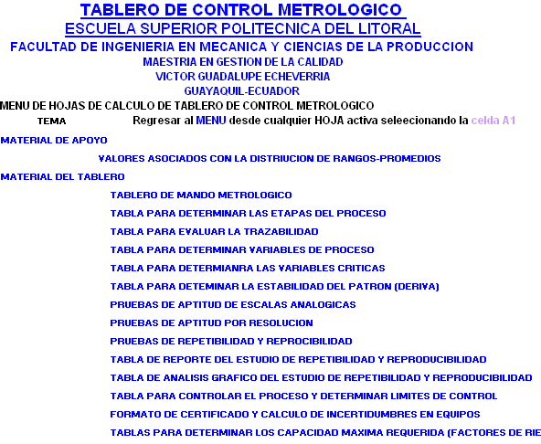

* Para un mejor análisis y toma de decisiones el tablero metrológico cuenta con una hoja de resumen de datos como se observa en la tabla 3.20, en esta hoja se concentran todas las variables e indicadores importantes del sistema de medición, podemos fácilmente determinar la capacidad de medida de la empresa., la capacidad de medida que se requiere, parámetros que nos ayudan a definir necesidades de equipos de medición, también cuenta con indicadores de trazabilidad, índice de consistencia metrológico, incertidumbres de operadores y resultado de procesos de medición, además para facilitar su visualización la hoja de resumen tiene un sistema de evaluación por colores, en donde: el color amarillo indica que en esas celdas se puede ingresar datos, el color verde indica que el proceso se encuentra bien diseñado; el color violeta indica que existe procesos diseñado con ajustes muy finos, lo que haría que el proceso este sobredimensionado, ocasionando desperdicios, y el rojo indica que el proceso no es capaz de detectar desviaciones o que el proceso de medicion esta mal diseñado.

**Tabla 3.20: Resumen del tablero de control**

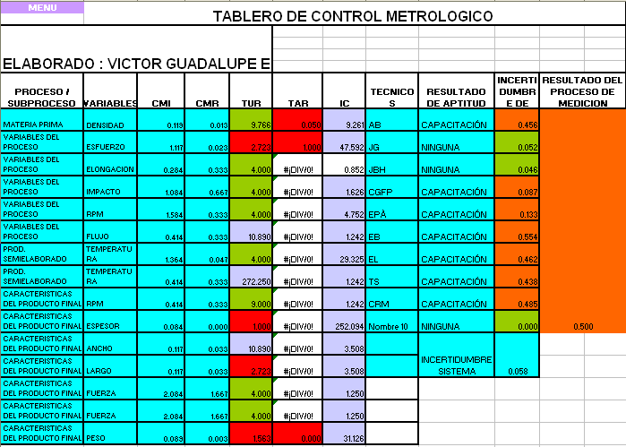

**CAPITULO 4**

**4. APLICACIÓN DE LAS SOLUCIONES PROYECTADAS**

**4.1 Desarrollo de la metodología del sistema de aseguramiento de la medida**

En este capitulo se desarrolla el sistema de aseguramiento de la medida, recomendado en el capitulo anterior**.**  Es recomendable integrar los sistemas de control de medida con los sistemas de producción tratando de no afectar su organización y utilizar la mayoría de recursos disponibles, de tal manera que se convierta en una verdadera herramienta para la mejora continua, para ello es necesario conocer el comportamiento de todas las variables de los procesos.

El desarrollo del sistema de aseguramiento de la medida se realiza en la empresa productora de plástico (EPP). La empresa tienen implantado el sistema de gestión de la calidad ISO 9001 -2000, y se encuentra certificada desde finales del año 2003, se dedica a la fabricación de fundas plásticas y etiquetas tanto para el sector bananero como industrial, su materia prima principal es resina de polietileno, de alta densidad, baja densidad, lineales o sus combinaciones en diferentes tamaños y colores, de acuerdo a las necesidades de sus clientes.

Para el desarrollo del sistema de aseguramiento de la medida en la empresa se debe desarrollara las siguientes etapas:

**4.1.1 Etapa I. Definición de los requisitos de la calidad de medida (planificación)**

Determinar situación inicial

**Objetivo**. Determinar la situación de la empresa en el campo de aseguramiento de la medida.

**Procedimiento**. Para evaluar la situación actual se realiza la entrevista personal al jefe de calidad, que es la persona encargada de la parte metrológica de la empresa.

**Entrevista para determinar el diagnóstico inicial**.

* 1. Están definidas las características a controlar:

Las características de control están definidas por las normas ASTM como se observa en las tablas 4.1 y 4.2

**Tabla 4.1: Propiedades de polietileno B/D**

|  |  |
| --- | --- |
| **Descripción B/D** | **Norma de Referencia** |
| Densidad | D-1505 |
| Esfuerzo de Tensión | D-638 |
| Elongación | D-638 |
| Esfuerzo Ultimo a la Tensión | D-882 |
| Impacto al Dardo | D-1709 |

**Tabla 4.2: Propiedades de polietileno A/D**

|  |  |
| --- | --- |
| **Descripción A/D** | **Norma de Referencia** |
| Densidad | D-1505 |
| Esfuerzo de Tensión | D-882 |
| Elongación | D-882 |
| Impacto al Dardo | D-1709 |

* 1. Son necesarias las medidas que se realiza:

Las medidas que realiza en la empresa si son necesarias porque influye directamente en la calidad del producto y se realizan por exigencia de las normas ASTM

* 1. Se tiene definido la criticidad de la característica

Si se tiene definido los criterios de las características debido a que es una exigencia de la norma.

* 1. Se tiene definido para cada característica de medida las especificaciones ( tolerancias)

Están definidos por las normas ASTM de acuerdo al producto.

* 1. Están definidos los métodos de medida a controlar las características (realizar el análisis por cada característica)

La empresa tiene métodos de medición establecidos y se encuentran ubicados en el laboratorio de control de calidad, en donde se tiene climatizado y cuenta con todas las facilidades que se necesita para realizar estas operaciones

* 1. Están definidos los criterios exigidos para las instalaciones

El laboratorio cuenta con un sistema de climatización, pero sin embargo no se lleva control de la temperatura y humedad relativa

* 1. Se asignan correctamente los equipos de medida de acuerdo a:

Los equipos fueron adquiridos sin los criterios de selección

1. Que control se realiza sobre las mediciones efectuadas

La empresa lleva un control estadístico de los procesos.

1. Se ha realizado pruebas de validación de los sistemas de medición

La empresa no ha realizado ningún tipo de pruebas para validación de procesos ni calificación de sus recursos humanos.

1. Existe modelo de conformidad metrología

La empresa contrata servicios de terceros para la calibración externa de equipos, no se realiza calibración ni verificación interna, por lo tanto no tienen métodos ni cálculos de calibración

1. Los periodos de calibración se han establecido en función de los resultados obtenidos del control de los procesos de medida.

Se realizan por sugerencias de fabricantes o por tablas estándar para cada equipo.

1. Se han establecido otro tipo de controles

La empresa ha establecido un método de alarma (sirena) para la variación de espesores en la película.

1. Cumplen con los requisitos los certificados de calibración de los equipos que se calibran externamente ISO 17025

La empresa no ha realizado ningún tipo de análisis pero asume que si.

1. Se realiza una correcta interpretación de los resultados de las calibraciones externas:

No. La empresa no realiza ningún tipo interpretación sobre los resultados de las calibraciones

**Resultado de la entrevista**

* La empresa tiene definidas las características de calidad, estas se controlan por medio de instrucciones de trabajo, en donde básicamente se trata de abarcar todas las posibles desviaciones que pudiera tener el sistema de medición.
* Las debilidades encontradas en el sistema de medida son:
* No tienen validados procedimientos ni métodos de medición.
* No se realizan análisis de incertidumbre, ni pruebas de aptitud a los encargados de realizar mediciones en producción e inspectores de calidad.
* Los periodos de calibración no están definidos y sustentados por alguna herramienta estadística o algún sistema que avale esos periodos de recalibración.
* No se realizan calibraciones internas.
* No se realiza ningún análisis a los certificados de calibración.

**Conclusión**

Se determina que en la empresa no se está asegurando la medida de forma eficiente, sólo se base en una lista de equipos e instrumentos a calibrar, sin considerar capacidades, ni fundamentos técnicos de las variables críticas.

Se puede mejorar el sistema y reducir costos si las personas encargadas del sistema de medición o mantenimiento realizaran verificaciones internas de algunos equipos.

**4.1.2 Definición de los requisitos de la calidad de la medida**

**Objetivo**. Conocer el proceso productivo en el que se va a implantar la metodología

**Procedimiento**. Se realiza un diagrama de flujo del proceso figura 4.1, considerando la simbología estándar para este tipo de herramienta



**Figura 4.1. Diagrama de flujo de proceso de extrusión**

**4.1.3 Etapas y variables del proceso**

**Objetivo**. Establecer las variables y conocer el mesurando

**Procedimiento**. Se recoge información de los procesos en donde se mide la calidad. La empresa tiene cuatro procesos principales: Ingreso de materia prima, variables del proceso, producto semielaborado, producto final.

Luego se procede a llenar la tabla 4.3 según lo especificado en el capítulo anterior.

**Tabla 4.3: Variables del proceso**

|  |  |  |
| --- | --- | --- |
| TABLA PARA DETERMINAR ETAPA DEL PROCESO | | |
|  |  |  |
| **PROCESO/**  **SUBPROCESO** | **VARIABLE DE MEDIDA** | **DESCRIPCION** |
| MATERIA PRIMA | DENSIDAD | Medir Variable de materia prima y comparar según la especificación del fabricante |
| MATERIA PRIMA | ESFUERZO | Comparar la resistencia entre muestras con materia prima nueva y estándar |
| MATERIA PRIMA | ELONGACIÓN | Comparar la resistencia entre muestras con materia prima nueva y estándar |
| MATERIA PRIMA | IMPACTO | Comparar la resistencia entre muestras con materia prima nueva y estándar |
| VARIABLES DEL PROCESO | RPM | Verificar las revoluciones del motor en el proceso |
| VARIABLES DEL PROCESO | FLUJO | Verificar el flujo de aire en el anillo del proceso |
| VARIABLES DEL PROCESO | TEMPERATURA | Verificar las temperaturas de la masa en el proceso |
| VARIABLES DEL PROCESO | TEMPERATURA | Verificar la temperatura del molde en el proceso |
| VARIABLES DEL PROCESO | RPM | Verificar las revoluciones por minuto del tiro para corregir espesores |
| CARACTERÍSTICAS PROD. SEMIELABORADO | ESPESOR | Verificar constantemente el espesor de la película en el proceso de elaboración |
| CARACTERÍSTICAS PROD. SEMIELABORADO | ANCHO | Verificar el ancho del producto en el proceso de elaboración |
| CARACTERÍSTICAS DEL PRODUCTO FINAL | LARGO | Verificar el largo en el producto final |
| CARACTERÍSTICAS DEL PRODUCTO FINAL | FUERZA | Verificar la calidad de extrusión a través de rasgado |
| CARACTERÍSTICAS DEL PRODUCTO FINAL | FUERZA | Verificar la calidad de sellado en el producto final |
| CARACTERÍSTICAS DEL PRODUCTO FINAL | PESO | Verificar el peso del producto |

**Resultado**

En esta tabla se consideró las variables del producto final, las mismas que la empresa no los consideraba para verificar la calidad de extrusión.

**Conclusiones**.

Se debe definir mejorar el plan de control de las características del proceso y producto, en vista de que no está bien establecido cuales son las variables a controlar y el objetivo, en esta etapa se aumentó tres variables que no estaban definidas en el proceso.

**4.1.4 Variables del proceso**

Para determinar las variables del proceso se sugiere utilizar la tabla 4.4 :

**Tabla 4.4: Frecuencia de las variables**

|  |  |  |  |  |  |  |
| --- | --- | --- | --- | --- | --- | --- |
| CALIDAD EN (ETAPA/PROCESO) | MASA | LONGITUD | TEMP. | FLUJO | RPM | OTRAS |
| MATERIA PRIMA | x |  |  |  |  |  |
| MATERIA PRIMA |  |  |  |  |  | x |
| MATERIA PRIMA |  |  |  |  |  | x |
| MATERIA PRIMA |  |  |  |  |  | x |
| VARIABLES DEL PROCESO |  |  |  |  | x |  |
| VARIABLES DEL PROCESO |  |  |  | x |  |  |
| VARIABLES DEL PROCESO |  |  | x |  |  |  |
| VARIABLES DEL PROCESO |  |  | x |  |  |  |
| VARIABLES DEL PROCESO |  |  |  |  |  |  |
| CARACTERÍSTICAS PRODUCTO SEMIELABORADO |  | x |  |  |  |  |
| CARACTERÍSTICAS PRODUCTO SEMIELABORADO |  | x |  |  |  |  |
| CARACTERÍSTICAS DEL PRODUCTO FINAL |  | x |  |  |  |  |
| CARACTERÍSTICAS DEL PRODUCTO FINAL |  |  |  |  | x |  |
| CARACTERÍSTICAS DEL PRODUCTO FINAL |  |  |  |  | x |  |
| PESO | x |  |  |  |  |  |
| FRECUENCIA | 2 | 3 | 2 | 1 | 3 | 3 |

**Resultado**

En esta tabla se observa que las frecuencias de las variables son aproximadamente iguales, por lo que es difícil evaluar la criticidad de las variables por el método de frecuencia, por lo tanto se tiene que identificar las variables que son obligatorias para el producto y proceso, y desarrollar la tabla 4.5 para determinar variables críticas.

**4.1.5 Variables críticas**

**Objetivo**. Determinar las variables críticas

**Procedimiento**. Cuando las variables no están especificadas por algún organismo regulador o por políticas de la empresa es necesario determinar que variables se consideran críticas, para ello se utiliza la tabla 4.5, considerando los valores de ponderación por: gravedad, ocurrencia o detección.

**Tabla 4.5: Variables críticas**

|  |  |  |  |  |  |  |  |
| --- | --- | --- | --- | --- | --- | --- | --- |
| TABLA PARA DETERMINAR VARIABLES CRITICAS | | | | | | | |
| **Proceso / Subproceso** | **Variables** | | | Análisis de la información (1 a 3 ) siendo 3 la mas alta en ocurrencia, gravedad, detección | | | **Número de prioridad de riesgo (NPR)** |
|
| **Masa** | **Fuerza** | **RPM** | **gravedad** | **Ocurrencia** | **Detección** |
| Característica Producto final |  | fuerza |  | 3,0 | 3,0 | 2,0 | 18,0 |
|
| Característica Producto final |  | fuerza |  | 2,0 | 2,0 | 2,0 | 8,0 |
|
| Característica Producto final |  | peso |  | 3,0 | 2,0 | 2,0 | 12,0 |
|
|
|
|

**Resultado**

En vista de que las tres variables enlistadas en la tabla no se encontraban dentro de la lista de variables críticas (exigidas por la norma) se procedió a introducir la información y asignarle la ponderación correspondiente. De esta tabla resultó que la variable de la fuerza en la calidad de extrusión se debe considerar como una variable crítica porque su evaluación es mayor que 12, (>12).

La variable peso debe considerarse como variable critica, puesto que se encuentra en el lumbral de NPR (12)

La variable fuerza en el sellado se debe realizar un análisis costo beneficio en vista de que es superior a 5 e inferior a 12

La tabla se encuentra elaborada en Excel con criterios de decisión de colores en donde:

Verde: No se considera como variable crítica

Naranja: Se debería realizar un análisis costo beneficio y tener claro el objetivo para declarar crítica o no

Rojo: Se considera una variable crítica.

**4.1.6 Tolerancias de medida en las etapas del proceso.**

Para determinar las tolerancias se sugiere utilizar la tabla 4.6:

**Tabla 4.6: Tolerancias del proceso**

**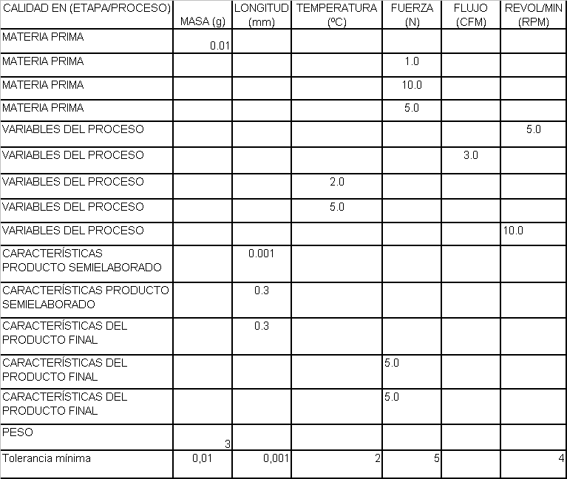**

**4.1.7 Resolución de equipos**

Para determinar la resolución se sugiere utilizar la tabla 4.7:

**Tabla 4.7: Resolución de equipos**

**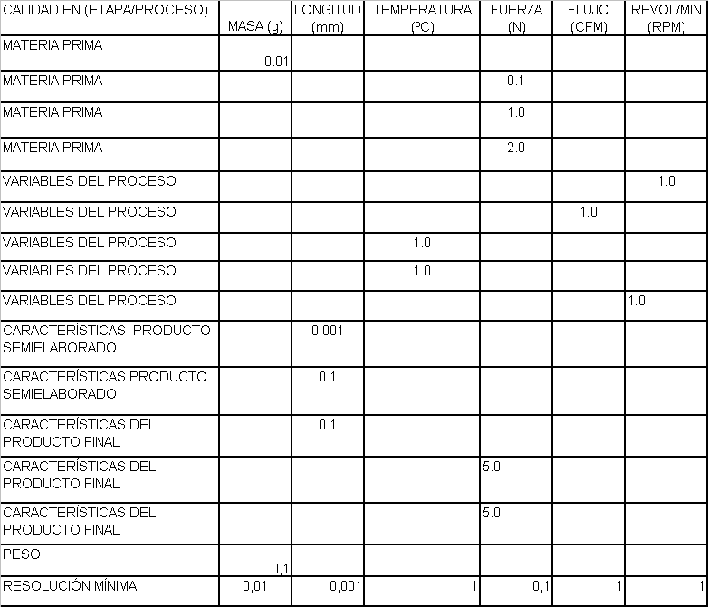**

**Resultado**

Haciendo un análisis de las tablas se observa que algunas variables tienen el mismo valor la resolución que la tolerancia, por lo que se podría pensar que esos equipos no son adecuados para medir esas variables, en vista de que el equipo no podría detectar desviaciones inferiores a la resolución. Por lo tanto se recomienda reemplazar los equipos que en la relación entre la tolerancia y la resolución sean menores que 5 (<5)

**4.1.8 Relación entre tolerancia/resolución**

Para tener un criterio mas claro se realiza una tabla considerando la relación entre las tolerancias de las variables y la resolución de los equipos.

**Tabla 4.8: Tolerancias versus resolución**

**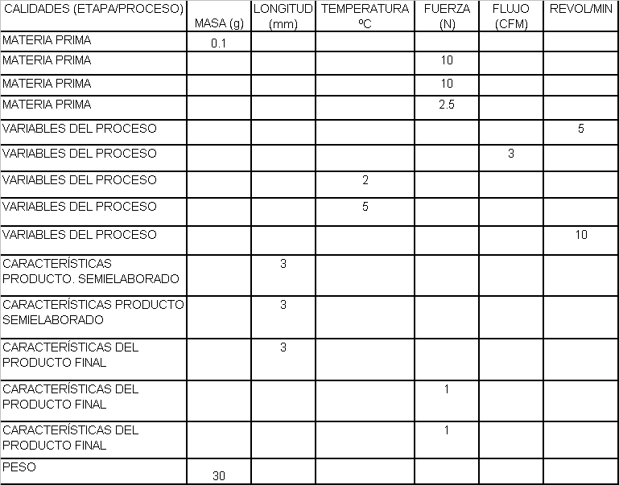**

**Resultado**

Las tablas anteriores utilizamos para determinar aproximadamente las características de equipos que necesitamos para medir los procesos y productos, los rangos de esta relación debe estar comprendido entre 5 y 10 unidades; inferior a 5 se corre el riesgo de tener equipos que no detecten desviaciones y por lo tanto puede haber problemas por no calidad, y si es superior a 10 existe el riesgo de que exista un desperdicio por tener un equipo demasiado fino.

**4.1.9 Capacidad de medida instalada**

Para poder determinar la capacidad de medida instalada es necesario tener conocimiento de las incertidumbres que aportan los equipos, los recursos humanos y todas las desviaciones que pueda tener un sistema de medida, de acuerdo a la siguiente ecuación:

CMI = Incertidumbre del equipo + Sy + variabilidad (RRHH)

En donde:

Incertidumbre del equipo.- viene dado en los certificados de calibración.

Sy.- es la desviación estándar estimada del ensayo de aptitud.

Variabilidad del recurso humano viene dada por el valor máximo de las pruebas de aptitud realizadas a los operadores (RRHH)

**4.1.10 Cálculo de incertidumbres**

Para determinar las incertidumbres es necesario disponer una tabla de datos como se observa la tabla 4.9, con Xn medidas, dependiendo del procedimiento de la empresa. En este caso se tomó cuatro lecturas, identificándole con X1 a Xn, luego se calcula los resultados: X promedio, error absoluto, desviación estándar, y la incertidumbre estándar tipo A (Repetibilidad), según las ecuaciones planteadas en el capitulo anterior.

**Tabla 4.9: Evaluación de la incertidumbre**

**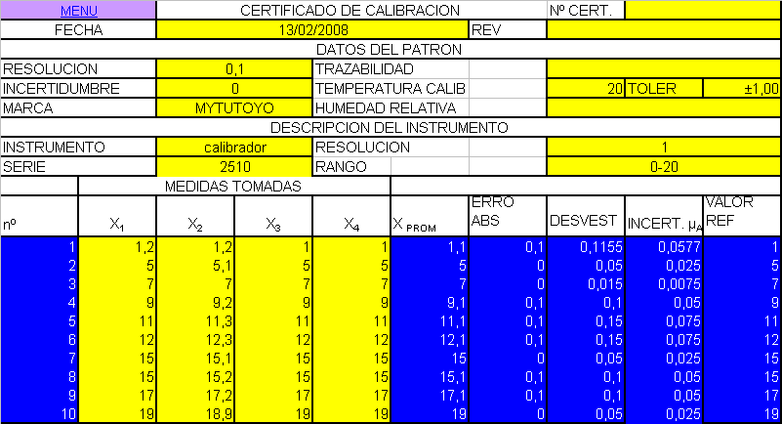**

Luego se debe determinar la incertidumbre tipo B y para ello se busca las fuentes de incertidumbre y el aporte de cada una de ellas. Como se observa en la tabla 4.10 (Certificados, libros, tablas)

**Tabla 4.10: Evaluación de fuentes de incertidumbre**

|  |  |  |  |  |  |  |  |  |
| --- | --- | --- | --- | --- | --- | --- | --- | --- |
| CALCULO DE LA INCERTIDUMBRE | | | | | | | | |
| FUENTE DE INCERTIDUMBRE | SIMBOLO | FUENTE | VALOR COMPONENTE | TIPO DE DISTRIB. | VALOR DISTRIB | µ | µ2 | k |
| PATRON | µP | CERTIFICADO | 0,028 | RECTANGULAR | 3,46410 | 0,008 | 0,0001 | 2,0 |
|
| RESOLUCION | µr | INSTRUMENTO | 1,000 | RECTANGULAR | 3,5 | 0,289 | 0,0833 |  |
|
| CONDICION AMB. | µamb | DOCUMENTO | 1,000 | RECTANGULAR | 3,5 | 0,289 | 0,08333 |  |
|
| REPETIBILIDAD | µR | LECTURAS | 0,150 | NORMAL | 2,0 | 0,0750 | 0,006 |  |
|
| AMB. INSTR. PATRON | µa+i+p |  | 1,000 | RECTANGULAR | 3,5 | 0,2887 | 0,08333 |  |
|
| OTRAS | µ |  |  | RECTANGULAR |  |  |  |  |
|

**Tabla 4.11: Incertidumbre expandida**

|  |  |  |  |
| --- | --- | --- | --- |
| INCERTIDUMBRE COMBINADA | 0,5057 | INCERTIDUMBRE EXPANDIDA | 1,0113 |
|

Es necesario determinar la probabilidad con que se esta calculando esta incertidumbre por lo que se realiza el cálculo de la incertidumbre expandida, utilizando las recomendaciones del VIM se utiliza un intervalo de confianza del 95% con un factor de cobertura K = 2. como se observa en la tabla 4.11

**Recomendaciones**

Para determinar las características metrológicas es necesario determinar las características de los instrumentos de medida como son errores e incertidumbres, en este caso se esta considerando que las errores fueron corregidos y solo se considera los operadores que menos incertidumbre aportan hasta alcanzar la capacitación necesaria.

**4.1.11 Capacidad de medida instalada**

Con los cálculos y aportaciones de las incertidumbres que tiene el proceso de medición, se realiza el calculo de CMI, para ello se debe considerar las ecuaciones planteadas en el capitulo anterior.

**Tabla 4.12: Capacidad de medida instalada CMI**

**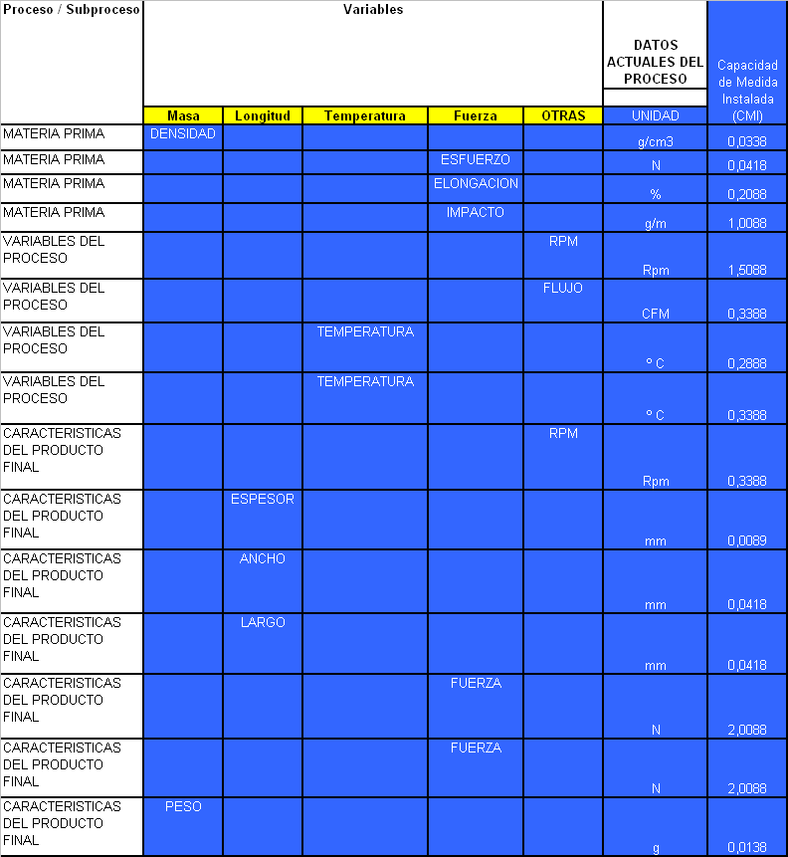**

**Resultados**

La capacidad metrológica instalada por si sola no nos entrega ningún resultado, se utiliza para determinar el indicador denominado índice de consistencia metrológicacomo se observa en la tabla 4.12.

**4.1.12 Análisis de la trazabilidad**

Para el análisis de trazabilidad se utiliza la recomendación la norma ISO 10012 -2003 a través de un indicador denominado TUR [Ref.15]

TUR = (Incertidumbre del Equipo)2 / (Incertidumbre del Patrón)2 ≥ 10

**Tabla 4.13: Evaluación de trazabilidad (TUR)**

**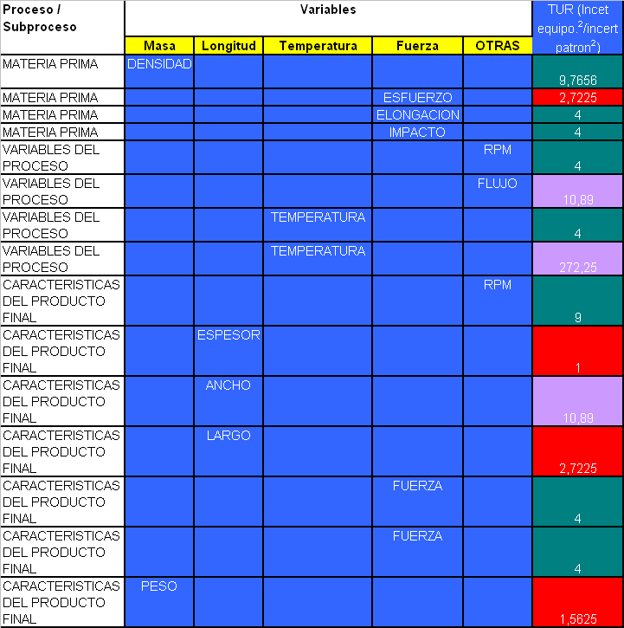**

**Resultado**

En tabla 4.13 se determina que de las quince variables existentes en el proceso, ocho variables se encuentran totalmente aceptadas, cuatro variables tienen problemas de trazabilidad, posiblemente incurra en un problema por falta de detección, y tres variables se encuentran sobredimensionadas.

**Conclusiones**

Revisando la tabla elaborada en Microsoft Excel se puede determinar que tres variables están pintadas con el color violeta, lo que daría a entender que esas tres variables están sobredimensionadas, pero si observamos el valor es de 10,89 y si haciendo uso del criterio utilizado por el VIM el valor debe estar entre 3 y 10 para ser aceptable lo que se asume que una sola variable esta sobredimensionada y es la temperatura.

**Recomendaciones**

* Por lo que recomienda reemplazar los instrumentos que en esta relación son inferiores a 3 y que al momento de reemplazar el instrumento que mide la temperatura que esta sobredimensionado realizar un análisis de costo beneficio
* Utilizar tabla en Microsoft Excel con formatos condicionales para facilidad de análisis. La misma que puede entregarnos criterios de decisión por colores en done:

Verde: sin problemas

Rojo: problemas por falta de detección

Violeta: problemas de sobre dimensionamiento

**4.2 Etapa II. Configuración de sistema de medida (hacer)**

**4.2.1 Evaluación de proveedores de calibración**

Para poder evaluar a proveedores es necesario llenar la tabla 4.14.

**Tabla 4.14: Evaluación de proveedores**

**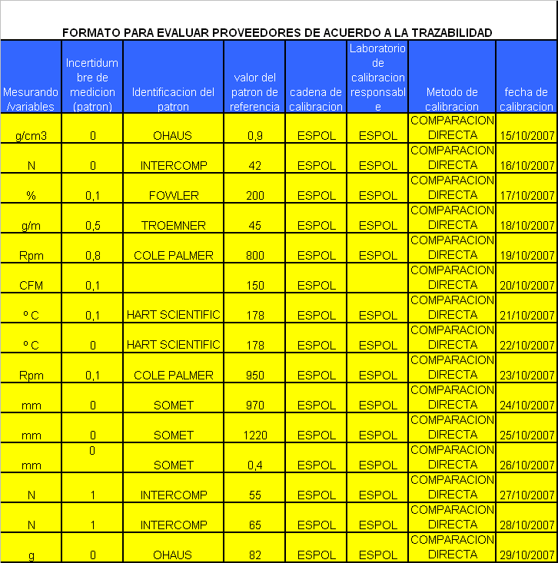**

**4.2.2 Capacidad de medida requerida**

Para obtener la capacidad (incertidumbre) requerida en el sistema de medición es necesario conocer la variabilidad del proceso, para ello se necesita determinar los límites superior e inferior de control (LSC y LIC) y a través da la siguiente ecuación determinarla.



LC = limites de control

fr = factor de riesgo

**4.2.3 Limites de control**

Para determinar los limites de control se debe utilizar las ecuaciones planteadas en el capitulo anterior, para ello el proceso debe estar bajo control estadístico, requisito indispensable para desarrollar los procedimientos que siguen en la elaboración de la metodología, en la tabla 4.15 se observa un extracto de los datos utilizados para determinar los limites de control, extraídos de la toma de 3 muestras diarias con un total de 20 muestras.

**Tabla 4.15: Datos de límites de control**

**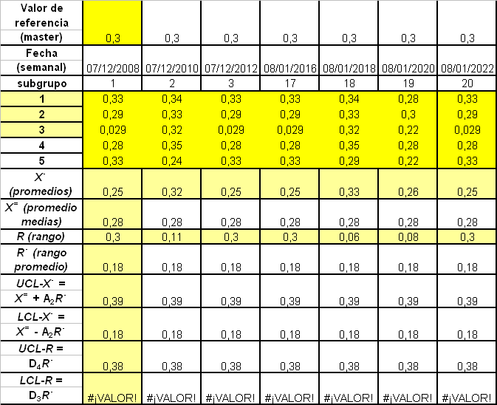**

**Resultado**

Para determinar los límites de control fueron extraídas muestras de productos tomadas cada dos días, con subgrupo equivalente a cinco, y utilizando una tabla en Microsoft Excel se realizó los cálculos de los Límites de control.

**4.2.4 Capacidad de medida requerida**

Con los Límites de control, factores de riesgo y límites de control del proceso obtenemos la capacidad de medida requerida, valor que se ubica en la última columna de la tabla 4.16

**Tabla 4.16: Capacidad de medida requerida**

**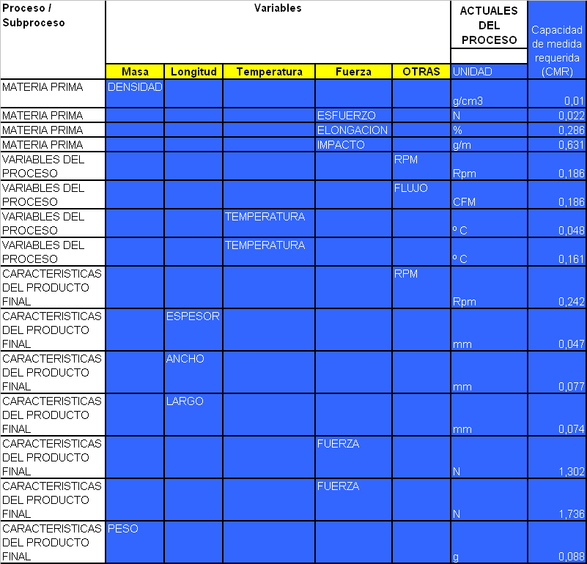**

**Resultado**

La capacidad metrológica requerida sirve para determinar el indicador metrológico denominado índice de consistencia metrológica, indicador que nos ayuda a determinar los instrumentos según la capacidad de medición.

**4.2.5 Índice de consistencia metrológica**

Para determinar el índice de consistencia metrológica se necesita relacionar las capacidades de medida instala y la que se requiere.

**Tabla 4.17: Índice de consistencia**

**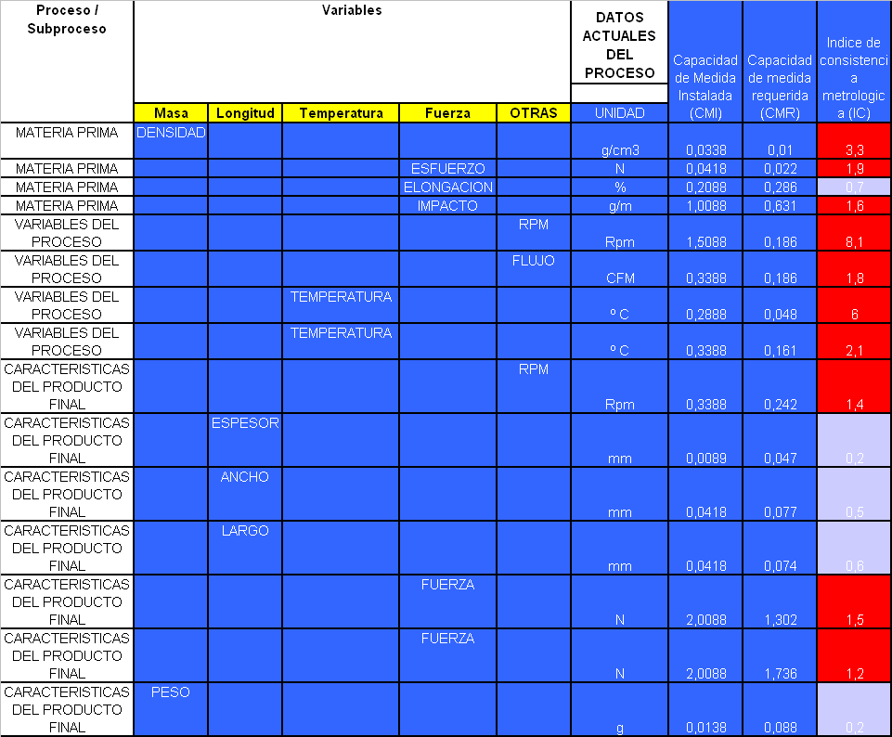**

**Resultado**

Analizando los índices de consistencia metrológicas se determina que diez variables del proceso se encuentran en problemas por falta de sensibilidad, lo que significa que posiblemente el instrumento no pueda detectar desviaciones de las variables, y cinco variables se encuentran demasiado finas como se observa en la ultima columna de la tabla 4.17. En la recomendación de la norma ISO 10012 nos dice que IC debe ser aproximadamente 1.

**Recomendación.**

Se debería verificar las cinco variables que sus valores se encuentran entre (0,6 y 1,6), las mismas que se podría asumir que se encuentran dentro de lo recomendado por el VIM. Las variables que se determinaron en el IC demasiado fino se sugiere que se haga un análisis de las especificaciones al momento de ser reemplazadas

**4.2.6 Pruebas de aptitud por resolución**

Para realizar las pruebas de aptitud se utiliza la tabla entregada en el capitulo anterior, en esta prueba participan nueve personas entre operadores, supervisores de calidad y el jefe de calidad.

**Tabla 4.18: Resumen de resultados de pruebas de aptitud por resolución**

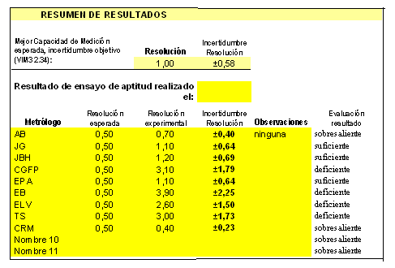

**Resultados**

El análisis se lo realiza por medio de un grafico de líneas, en donde se determina la desviación que tiene cada participante con respecto a la media acompañado de un resumen de resultados tabla 4.18 en donde se observa los valores estándar recomendado por el VIM; para resolución igual a 1 la incertidumbre por resolución debe ser inferior a 0,58 mm. Si se observa el estudio realizado los participantes JG, AB, CRM, JBI, cumplen con ese estándar; el participante EPA se encuentra en el umbral del estándar y habría que realizar un análisis para aceptar o capacitar, el resto de participantes tendrían que entran en un programa de entrenamiento.

En los siguientes gráficos se ubicará a manera de ejemplo las desviaciones de un participante que cumple con los requisitos del VIM y de otro que no cumple.

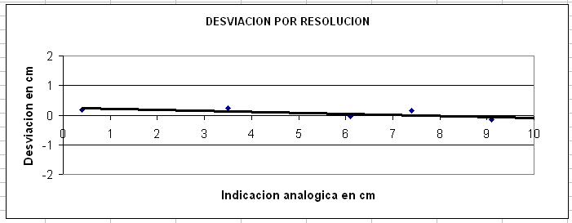

**Figura 4.2: Desviación de prueba de aptitud operador CRM (cumple)**

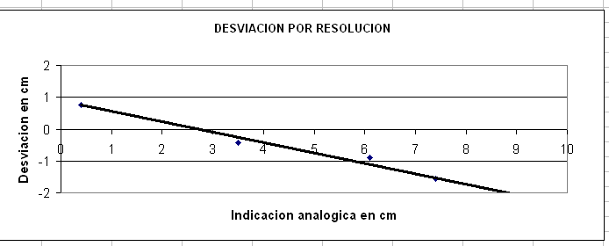

**Figura 4.3: Desviación de prueba de aptitud operador TS (no cumple)**

En las figuras 4.2 y 4.3 se demuestran que el cero es la media de las mediciones y tienen desviaciones positivas y negativas, lo ideal sería tener una incertidumbre ± 0.58

**4.2.7 Prueba de aptitud intercomparaciones**

Debido a los resultados obtenidos en la prueba de aptitud anterior, se realiza otra prueba para tener una mejor consistencia en los resultados, en la que se utiliza una tabla para determinar el grado de exactitud que tienen los operadores con respecto a la medida, en esta tabla se les entrega líneas en donde se les solicita que ubiquen la medida de acuerdo a tablas y criterios establecidos con anterioridad, utilizando para su evaluación análisis estadísticos a través de promedios y rangos, apoyados por gráficos elaborados en Microsoft Excel.

**Tabla 4.19: Resumen de resultados de pruebas de aptitud intercomparaciones**

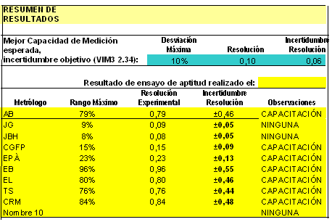

**Resultado**

Para el análisis se utiliza un grafico de líneas en donde el cero es la media de la medida y las desviaciones se las ubica en la parte positiva o negativa de acuerdo a la desviación que tenga la persona que participa. Como se puede visualizar las figuras 4.4 y 4.5 tienen desviaciones negativas y positivas. Lo óptimo seria estar ubicado por debajo del 10 % de la desviación máxima y de 0,06 del valor por incertidumbre de resolución, estándares máximos recomendados por el Vocabulary internacional of Metrology (VIM ) y que se encuentran ubicados en la tabla 4.19, los resultados de la prueba realizada los únicos participantes que alcanzan este estándar son: JG y JBH con el valor de la incertidumbre por resolución de 0,05 y con una desviación máxima de 9 y 8% respectivamente.

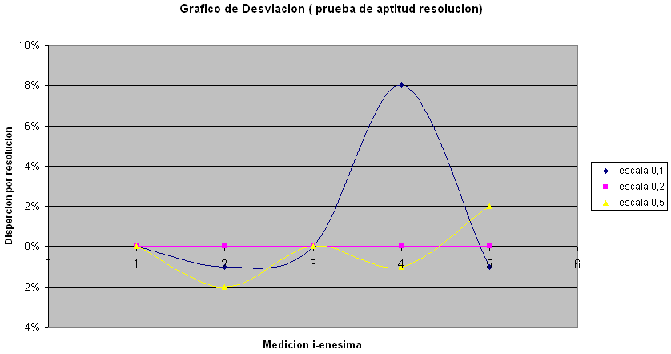

**Figura 4.4: Dispersión de prueba de aptitud participante JG (cumple)**

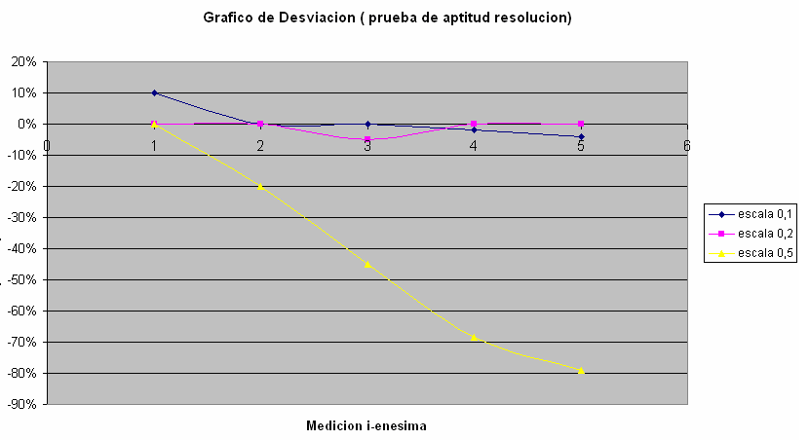

**Figura 4.5: Dispersión de prueba de aptitud participante JBH (no cumple)**

En las figuras 4.4 y 4.5 se demuestran las variaciones positivas y negativas que tienen los participantes en la prueba de aptitud siendo lo ideal estar entre ± 10%

**Conclusiones**

Como se puede apreciar en los estudios los únicos participantes que cumplen con los estándares recomendados por el VIM son: JG y JBH

Las causas de las variaciones obtenidas en este estudio pueden deberse a las siguientes razones:

* Evaluaciones fueron hechas a la ligera
* A la rotación de personal
* Exceso de confianza.
* Transición que está sufriendo la empresa en el cambio del sistema de unidades del sistema ingles al sistema internacional

**Recomendaciones**

Los ensayos de aptitud estudiados detectaron errores que demeritan significativamente la confiabilidad de varios de los participantes, por lo que en el futuro debe darse seguimiento a la implantación de acciones correctivas tendientes a subsanar definitivamente estos errores. Requiriéndose que estos ensayos de aptitud se mantengan operando de manera continúa para monitorear el avance en la mejora de los operadores

**Puntos de mejora detectados.**

Hay que capacitar a operadores y supervisores en sistema de unidades debido a que se encuentran en un periodo de transición de cambio del sistema Ingles al sistema internacional, luego continuar con la capacitación en herramientas básicas estadísticas para lograr mejorar la calidad de de medida, la misma que será plasmada en los productos y procesos.

**4.2.8 Prueba de aptitud por método de repetibilidad y reproducibilidad**

Para determinar la variación del sistema de medicion, se realiza un estudio de repetibilidad y reproducibilidad basada en el método de (Robin Round) el mismo que se puede considerar como una tercera evaluación de ensayos de aptitud, para esta prueba se escogió a los operadores que aportaban menos incertidumbres en sus mediciones como se observa en la tabla 4.20, y para el análisis de sus resultados se sigue el método de promedio y rangos el mismo que fue explicado en el capitulo anterior



**Figura 4.6: Dispersión prueba de aptitud R & R**

En la figura 4.6 se observa la dispersión, a través de un diagrama de rangos, la participación de cuatro operadores, siendo el operador AB el metrólogo con mejor estándar de medición y los tres operadores restantes con distintos instrumentos para observar el aporte de incertidumbre de cada uno de ellos.

**Tabla 4.20: Estudio de repetibilidad**

|  |  |  |  |  |  |  |  |  |
| --- | --- | --- | --- | --- | --- | --- | --- | --- |
| Sistemas de Medición (Condiciones) # *p* | | | | | Análisis Estadístico | | | |
| AB micrómetro 0,001 | JB micrómetro 0,01 | JBH calibrador digital 0,01 | CRM calibrador digital 0,01 | EPA calibrador digital 0,01 | ***yy ± Sy*** | ***yy ± Sr*** | ***yy ± SL (UR)*** | ***yy ± SR*** |
| **mm** | 1,010 | 1,010 | 1,010 | 1,010 | 1,0 | 1,0 | 1,0 | 1,0 |
| **1,010** | **1,010** | **1,010** | **1,010** | **1,010** |  |  |  |  |
| **1,012** | **1,010** | **1,000** | **1,000** | **1,000** |  |  |  |  |
| **1,011** | **1,010** | **1,010** | **1,010** | **1,010** |  |  |  |  |
| **1,013** | **1,010** | **1,000** | **1,010** | **1,000** |  |  |  |  |
| **1,014** | **1,010** | **1,010** | **1,000** | **1,000** |  |  |  |  |
| **1,013** | **1,000** | **1,010** | **1,010** | **1,000** |  |  |  |  |
| **1,012** | **1,000** | **1,000** | **1,000** | **1,010** | |  | | --- | |  | |  |  |  |
| **1,012** | **1,000** | **1,010** | **1,000** | **1,000** |  |  |  |  |
| **1,013** | **1,010** | **1,010** | **1,000** | **1,000** |  |  |  |  |
| **1,013** | **1,000** | **1,000** | **1,010** | **1,010** | ***(yy) y=*** Media de todas las lecturas | | | |
| 1,012 | 1,006 | 1,01 | 1,01 | 1,00 | 1,01 | 1,01 | 1,01 | 1,01 |
| 0,00116 | **0,0052** | 0,0052 | 0,0053 | 0,005 | 0,00326 | 0,0047 | 0,0029 | 0,0055 |
| ±0,002 | ±0,010 | ±0,010 | ±0,011 | ±0,010 | ±0,007 | ±0,009 | ±0,006 | ±0,011 |
| |  | | --- | | ***sy*** = Deviación estándar de los promedios, Desviación estándar estimada del ensayo de aptitud (σ^),  (estimador) | | | | | | |  |  |  |
| |  | | --- | | ***sr*** = Desviación estándar por repetibilidad,Repetibilidad del conjunto de resultados, Ruido presente en el experimento, Pooled Standard Deviation. | | | | | | | |  |  |
| |  | | --- | | ***sL =*** Variabilidad entre condiciones, ***sL*** = ***uR =*** Incertidumbre por reproducibilidad (Sí ***sL***² <= 0 → ***sL*** = 0) | | | | | | | | |  |
| |  | | --- | | ***sR =*** Desviación estándar por reproducibilidad, Reproducibilidad entre condiciones | | | | | | | | | |

**Resultado**

El análisis se realiza mediante el cálculo de las comparaciones individuales de repetibilidad y reproducibilidad, en donde vemos que la variabilidad interna (Sw) para cada una de las condiciones es muy homogénea y que la variabilidad mas baja se encuentra en el participante pivote, la variabilidad por repetibilidad Sr corresponde al valor de 0,0047; la variabilidad estimada por los ensayos de aptitud corresponde al valor 0.00326, la variación por reproducibilidad entre las condiciones corresponde al valor de 0,0029 y la combinación de repetibilidad y reproducibilidad da un valor de 0,0055. de estos datos podríamos decir que la reproducibilidad esta en el rango del 12 % menor que la repetibilidad y de acuerdo al criterio de aceptación : (0,1·*r* < *R* < 0,3·*r*), lo que se considera aceptable con ciertas restricciones.

**Conclusión**

La reproducibilidad entre las diferentes condiciones puede ser aceptable en base a la importancia de la aplicación, costo del equipo de medición, costo del servicio de calibración o reparación, para ello habría que hacer un análisis costo beneficio.

**4.2.9 Estudio de repetibilidad y reproducibilidad (R&R)**

**Objetivo**

Conocer la variabilidad que existen entre mediciones e instrumentos (análisis de mediciones):

Siguiendo las instrucciones y procedimiento entregado en el capitulo anterior se realizó el estudio de R&R

**Tabla 4.21: Datos de R&R**

**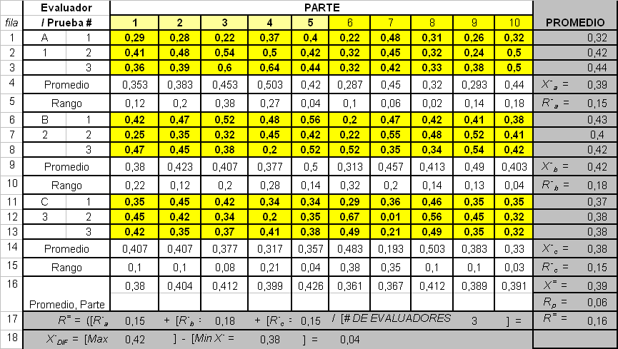**

La tabla de datos 4.21 fue elaborada en Excel, en este estudio se utilizó tres evaluadores denominados con la simbología A; B; C, con tres repeticiones cada uno; y cada participante 10 medidas alternadas, para un mejor análisis se realizo gráficos del estudio con el fin de ayudar a visualizar mejor los resultados, este estudio va acompañado de un reporte de repetibilidad y reproducibilidad.



**Figura 4.7: Promedios apilados del estudio de R&R**

En esta figura 4.7 se grafica todas las medidas realizadas por los participantes y se observa la gran variabilidad que existe debido a la medida entre los operadores A; B; C, se podría decir que entre el operador A y B hay algo de similitud en sus medidas, este grafico nos demuestra que existe un error de medición y que se debería corregir los desviaciones para realizar otro estudio. Por lo que se afirma que el sistema de medición no es apto



**Figura 4.8: Promedios no apilados del estudio R&R**

En la figura 4.8 se separa participante por participante, observando la variabilidad que existe entre ellos. Observándose alguna similitud de medida en algunas muestras



**Figura 4.9: Rangos de estudio apilados de R&R**

En la figua 4.9 se demuestra la gran variabilidad que existe entre los participantes, ninguno de ellos se asemeja, esto puede ser a causa de que el procedimiento del estudio no estuvo bien entendido, o que cada operador tenga su propio método de medición, por otro lado nos indica que la variabilidad es aceptable porque todas las muestras están dentro de los limites de control.



**Figura 4.10: Rangos no apilados**

En la figura 4.10 se demuestra la gran variabilidad que existe entre los operarios, esto puede ser causado por el método de medida.



**Figura 4.11: Desarrollo de estudio R&R**

En la figura 4.11 se observa la dispersión que existe entre los resultados al medir las distintas partes, en donde se observa que las mayores desviaciones se encuentran en las partes 6 y 7, habría que analizar porque se produce esa desviación especialmente en esas partes.



**Figura 4.12: Errores del evaluador A**

En la figura 4.12 se indica la variabilidad que el operador A tiene para medir las distintas partes y observamos como la pieza número 3 que es la que mas variación presenta.

**Tabla 4.22: Reporte de R&R**

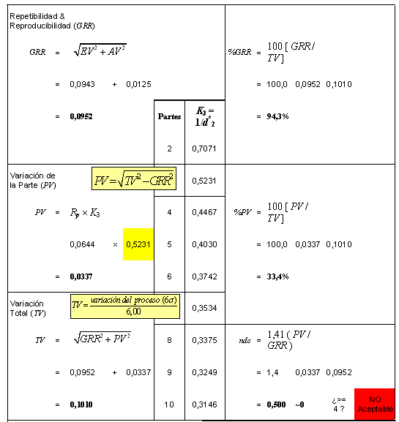

En la tabla 4.22 se observa el reporte obtenido de R&R en donde se evalúa por medio de categorías, si son mayores o igual a 4 es aceptable. En el estudio realizado no es aceptable porque el valor de la categoría es de 0,500 o sea < que 1, por lo tanto se considera que en el estudio existió algún problema, probablemente producido por la calibración de equipo de medición o variabilidad o control en las partes.

**Recomendaciones**

* Hay que verificar los instrumentos antes de realizar el estudio
* Preparar a los operadores en el método
* Buscar eliminar la variabilidad de las partes
* Realizar otro estudio de R&R

**4.2.10 Estudio de repetibilidad y reproducibilidad por método Minitab**

Una manera de validar los procedimientos desarrollados es realizar el procedimiento por otro método, para ello se realiza el análisis de Repetibilidad y Reproducibilidad R&R, por el método ANOVA, con el software estadístico Minitab,. Este programa elimina la complejidad de resolución matemática y además entrega una resolución gráfica del estudio.

Tabla 23 Resultado de R&R

|  |  |  |
| --- | --- | --- |
| Gage R&R | % contribution | |
| Source | Var. Comp | (of Var. Comp) |
| Total Gage R&R | 0.0127208 | 100.0 |
| Repeatability | 0.0127208 | 100.0 |
| Reproducibility | 0.0 | 0.0 |
| Operador | 0.0 | 0.0 |
| Part- to Part | 0.0 | 0.0 |
| Total Variation | 0.0127208 | 100.0 |

Tabla 24 Resultado R&R % variacion

|  |  |  |  |
| --- | --- | --- | --- |
| Gage R&R | Study Var % Study Var | | |
| Source | StdDev(SD) | (6\*SD) | (%SV) |
| Total Gage R&R | 0.127208 | 0.676718 | 100.0 |
| Repeatability | 0.127208 | 0.676718 | 100.0 |
| Reproducibility | 0.0 | 0.0 | 0.0 |
| Operador | 0.0 | 0.0 | 0.0 |
| Part- to Part | 0.0 | 0.0 | 0.0 |
| Total Variation | 0.127208 | 0.676718 | 100.0 |

Number of Distinct Categories = 1

**Resultado**

Como se observa, las tablas 4.24 y 4.25, toda la variación del estudio se encuentra en la fila de repetibilidad y reproducibilidad, y la categoría es igual a 1; que el 100 % de la variación total en los datos se debe al sistema de medición.

De acuerdo al número de categorías distintas que el sistema es capaz de distinguir, el valor obtenido de 1 nos indica que el sistema de medición empleado no es aceptable, por lo tanto no sería útil para controlar.

**Conclusiones**

Como se observa el resultado de la categoría es igual, en los dos procedimientos lo que nos indica que el procedimiento realizado en Excel es aceptable.

**Recomendaciones**

Se recomienda realizar un nuevo estudio analizando las variaciones observadas durante el estudio anterior.



**Figura 4.13: Análisis gráfico de estudio R&R**

**Análisis gráfico**

En la figura 4.13 se observa el análisis gráfico que entrega Minitab 14, del estudio realizado esta figura esta compuesta por 6 gráficos en donde se puede resumir diciendo que:

En el gráfico X-barra se observa que la mayoría de puntos están situados dentro de los límites de control, lo cual refuerza la idea de que la variación prioritariamente se debe al sistema de medición. Esta misma conclusión podríamos decir observando el diagrama de barras en donde toda la variación se encuentra en las columnas de repetibilidad y reproducibilidad, , en cuanto al gráfico medidas por operador se puede decir que no existe diferencias en las mediciones realizadas (la línea es prácticamente horizontal). Mientras que la interacción de operadores con las partes se observa una total variación.

Posiblemente el método de medición no es el adecuado, las cartas por operador se observa algo de similitud entre el operador A y C mientras que el operador B está midiendo totalmente diferente.

**4.2.11 Comprobación de estudio de R & R**

Siguiendo las recomendaciones del estudio de repetibilidad y reproducibilidad se realiza un nuevo estudio como se observa en la tabla 4.23.

**Tabla 4.23: Reporte de R&R (repetición)**

**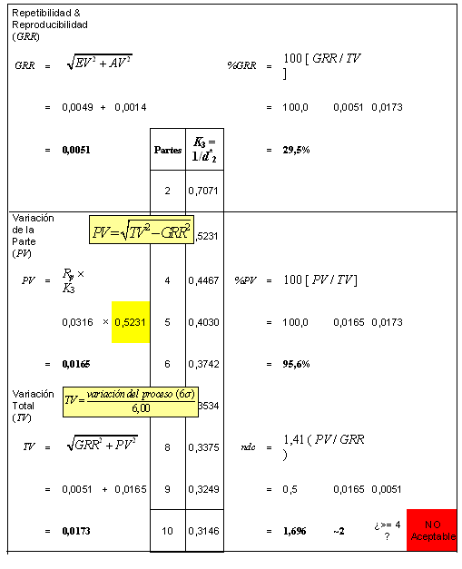**

Tabla de resultados del estudio de R&R (repetición)

**Resultado**

Como se puede observar en la tabla 4.23 el estudio realizado la categoría es igual a 2, lo que implica que todavía el estudio no es aceptable, si analizamos las componentes del resultado del estudio de repetibilidad y reproducibilidad observamos que el sistema de medición es aceptable con ciertas restricciones, en vista de que el valor se encuentra en el 29,5%. Y por los criterios de aceptación es marginalmente aceptable si se encuentra entre el 10 al 30 %.

**Conclusión**

Al realizar el análisis correspondiente de los datos para determinar la falla en el estudio se observa que el problema puede ser provocado por el exceso de control que tienen el proceso de producción (partes), debido a los ajustes que realiza el operador al proceso, por la activación de las alarmas colocadas en la maquina para determinar las desviaciones en el proceso.

**Recomendación**

Se recomienda monitorear el proceso con sus debidas tolerancias para ponerlo en control debido a que es demasiado costoso porque se necesita que el operador de la maquina este presente en todo el proceso corrigiendo las desviaciones que pudieren existir.

Análisis grafico del estudio de repetibilidad y reproducibilidad.



**Figura 4.14: X – promedios apilados**

De la figura 4.14 se observa que existen puntos de medida fuera de los límites de control, lo que indica que el sistema de medición ha mejorado porque es capaz de detectar desviaciones, lo ideal sería que todos los puntos estuvieran fuera de los límites de control.



**Figura 4.15: X – promedios no apilados**

En la figura 4.15 se determina que los operadores ya trabajan bajo el mismo método porque tienen mucha similitud en medir las partes.

**4.2.12 Comprobación del estudio R & R método Minitab**

Para comprobar el estudio realizado en Excel se realiza el mismo estudio en el programa estadístico Minitab

**Tabla 4.24**

|  |  |  |  |  |  |
| --- | --- | --- | --- | --- | --- |
| Gage R&R Study-ANOVA Method | | | | | |
| Gage name | Después de Capacitación | | | | |
| Date of Study | 20 de Febrero de 2008 | | | | |
| Reported By | Victor Guadalupe E | | | | |
| Source | DF | SS | MS | F | P |
| Parte | 9 | 0.0084913 | 0.0009435 | 31.1140 | 0.00 |
| Operador | 2 | 0.0001553 | 0.0000776 | 0.5605 | 0.105 |
| Parte\*Operador | 18 | 0.005458 | 0.0000303 | 1.4039 | 0.163 |
| Repeatability | 60 | 0.0012960 | 0.0000216 |  |  |
| total | 89 | 0.0104885 |  |  |  |

**Tabla 4.25**

|  |  |  |
| --- | --- | --- |
| Gage R&R | % contribution | |
| Source | Var. Comp | (of Var. Comp) |
| Total Gage R&R | 0.0000261 | 20.45 |
| Repeatability | 0.0000261 | 16.93 |
| Reproducibility | 0.0000045 | 3.52 |
| Operador | 0.0000016 | 1.24 |
| Part- to Part | 0.0000029 | 79.55 |
| Total Variation | 0.0001275 | 100.0 |

Tabla 4.26

|  |  |  |  |
| --- | --- | --- | --- |
| Gage R&R | Study Var % Study Var | | |
| Source | StdDev(SD) | (6\*SD) | (%SV) |
| Total Gage R&R | 0.0051074 | 0.0306442 | 45.22 |
| Repeatability | 0.0046476 | 0.0278855 | 41.15 |
| Reproducibility | 0.0021178 | 0.0127070 | 18.75 |
| Operador | 0.0017052 | 0.0604371 | 15.10 |
| Part- to Part | 0.0100728 | 0.0604371 | 89.19 |
| Total Variation | 0.0112937 | 0.0676718 | 100.0 |

Number of Distinct Categories = 2

Como se observa en las tablas 4.24; 4.25; 4.26 en el estudio realizado en Minitab, al igual que Excel corresponde a la detección de la categoría 2 , pero el análisis del estudio es mas sencillo por que se puede utilizar el *P-VALUE* como criterio de decisión en donde se observa que el principal problema se centra en las partes, debido a que el valor de *P-VALUE* es inferior a α siendo el valor de α = 0,05



**Figura 4.16: Análisis gráfico de estudio R&R**

De acuerdo a la figura 4.16 el análisis gráfico de barras se observa que ya existen componentes en las partes/ partes lo que implica que el estudio ya es capaz de detectar variaciones y la columna de repetibilidad se ha reducido considerablemente, lo ideal sería que se concentraría en la columna de partes/partes del gráfico de barras el 100% de las variaciones.

También se puede observar del grafico x-barra operador el proceso ya existen puntos fuera de los limites, lo que significa que el proceso de medición ya es capaz de detectar desviaciones, otra figura importante es el grafico de la interacción entre operador - parte el mismo que se observa ya una homogeneidad para medir por parte de los operadores lo que hace ver que el método de medición ha mejorado

**4.3 Etapa III. Control del proceso de medida (verificación)**

Para realizar el control del proceso se utiliza una carta de control detallada en la tabla 4.24 la misma que puede ser ejecutada por medio de algún programa estadístico para facilitar su ejecución y análisis de resultado, en este estudio se utiliza una hoja de calculo elaborada en Microsoft Excel, con un numero de subgrupo igual a 5 y con toma de datos de cada dos días

**Tabla 4.24: Datos de control de procesos**

|  |  |  |  |  |  |  |  |
| --- | --- | --- | --- | --- | --- | --- | --- |
| **Valor de referencia (master)** | 0,30 | 0,30 | 0,30 | 0,30 | 0,30 | 0,30 | 0,30 |
| **Fecha (semanal)** | 07/12/08 | 07/12/08 | 07/12/08 | 07/12/08 | 08/01/08 | 08/01/08 | 08/01/08 |
| **subgrupo** | 1,0 | 2,0 | 3,0 | 4,0 | 18,0 | 19,0 | 20,0 |
| **1** | 0,330 | 0,340 | 0,330 | 0,330 | 0,340 | 0,280 | 0,330 |
| **2** | 0,290 | 0,330 | 0,290 | 0,320 | 0,330 | 0,300 | 0,290 |
| **3** | 0,029 | 0,320 | 0,029 | 0,320 | 0,320 | 0,220 | 0,029 |
| **4** | 0,280 | 0,350 | 0,280 | 0,310 | 0,350 | 0,280 | 0,280 |
| **5** | 0,330 | 0,240 | 0,330 | 0,280 | 0,290 | 0,220 | 0,330 |
| ***X- (promedios)*** | 0,25 | 0,32 | 0,25 | 0,31 | 0,33 | 0,26 | 0,25 |
| ***X= (promedio medias)*** | 0,28 | 0,28 | 0,28 | 0,28 | 0,28 | 0,28 | 0,28 |
| ***R (rango)*** | 0,30 | 0,11 | 0,30 | 0,05 | 0,06 | 0,08 | 0,30 |
| ***R- (rango promedio)*** | 0,18 | 0,18 | 0,18 | 0,18 | 0,18 | 0,18 | 0,18 |
| ***UCL-X- = X= +* A2*R-*** | 0,39 | 0,39 | 0,39 | 0,39 | 0,39 | 0,39 | 0,39 |
| ***LCL-X- = X= -* A2*R-*** | 0,18 | 0,18 | 0,18 | 0,18 | 0,18 | 0,18 | 0,18 |
| ***UCL-R =* D4*R-*** | 0,38 | 0,38 | 0,38 | 0,38 | 0,38 | 0,38 | 0,38 |
| ***LCL-R =* D3*R-*** | #¡VALOR! | #¡VALOR! | #¡VALOR! | #¡VALOR! | #¡VALOR! | #¡VALOR! | #¡VALOR! |

**Tabla 4.25: Factores para determinar límites de control**

|  |  |  |  |  |
| --- | --- | --- | --- | --- |
|  | Gráficos X\_ y R | | | |
|  | Gráfico de promedios (X\_) | Gráfico de rangos (R) | | |
| Tamaño subgrupo | Factores para límites de control | Divisor para estimado de desviación estándar | Factores para límites de control | |
| n | A2 | d2 | D3 | D4 |
| 5,0 | 0,6 | 2,3 | - | 2,1 |

En la tabla 4.25 se observa los valores de A2, d2. D3 y D4 para el subgrupo de muestras correspondiente a 5



**Figura 4.17: X-promedio de cartas de control**

En la figura 4.17 se analiza la variabilidad del proceso y se observa que el proceso se encuentra dentro de control, el grafico nos demuestra que parece haber un problema de sesgo, habría que recalcular la media, también por la forma en que se comportan los datos se podría decir que existe un sobre ajuste, y puede ser provocado por la variación de turno a turno, o porque existen alarmas en los equipos para detectar desviaciones y corregirlas.



**Figura 4.18: R-promedio de cartas de control**

En la figura 4.18 se observa que el proceso se encuentra estable, considero que se debería reducir la variabilidad para tener nuevos límites de control

**Conclusiones**

El comportamiento de los datos se debe a que existe un operador en cada maquina y alarmas de detección de desviaciones de espesor y ancho, lo que hace que el operador este permanentemente ajustando en los procesos de producción. Esto encarece los costos de producción y además se podría decir que el proceso no esta controlado

**4.4 Etapa IV. Análisis de los datos (mejora)**

Dentro de los planes de mejora esta elaborar el tablero de control metrológico, el mismo que es una recopilación de todos los análisis de las variables metrológicas, cálculos y diagramas que se han desarrollado en este capitulo, en un solo archivo y con hojas de calculo que interactúan entre si, para colocar en una sola hoja de resumen de resultados llamado Tablero de control metrológico o tablero de mando, que es la hoja en donde se concentra la información resumida del proceso de medición, lo que va a facilitar la determinación de desviaciones en el sistema de medición, y comprobar el comportamiento del proceso de medición a través del tiempo. Cuenta con un índice llamado MENÚ, que es la guía en donde se ubican todas las hojas de cálculo y el desarrollo de todas las variables metrológicas.

El tablero de control Metrológico cuenta con criterios de aceptación por rango de colores

* AZUL. Indica que no se puede ingresar datos, ni variar la información
* ROJO. Indica que el proceso tiene deficiencias, y muy probablemente sea por equipos que no detecten las desviaciones y pueden producirse problemas por no calidad
* VIOLETA. Indica que el sistema es demasiado fino y que existe un desperdicio de recursos
* VERDE indica que el proceso esta bien
* La celda A1 en todas las hojas de calculo regresa al MENÚ principal

**Tabla 4.26: Menú tablero de control**



En el contenido del tablero metrológico se encuentra material de apoyo, como tablas para determinar las limites superiores e inferiores de proceso en la distribución de rangos- promedios

**Tabla 4.27: Tablero de control Metrológico**

**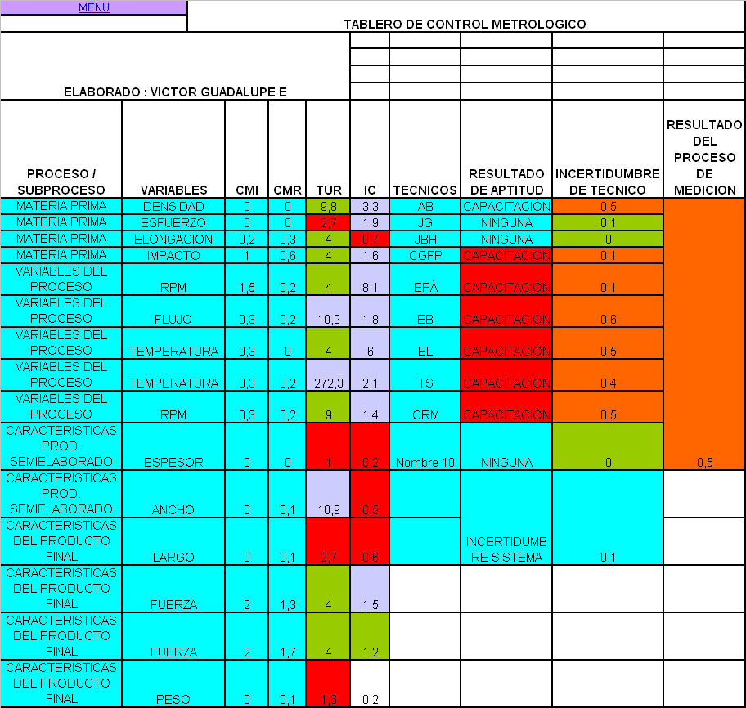**

**Resultado**

De la página del tablero Metrológico se observa fácilmente los variables que se deben revisar y corregir, para asegurar la medida, dentro de los aspectos importantes podemos anotar lo siguiente:

* En la evaluación de la trazabilidad observamos el indicador TUR con cuatro variables que se encuentran pintadas de rojo, lo que indica que existe problema y se debe realizar un rápido análisis para la sustitución de equipos o proveedores éstas variables son:
  + - * 1. En la etapa de materia prima, variable esfuerzo
        2. En la etapa de las características del producto semielaborado, en la variable, espesor
        3. En la etapa de las características de producto final, en la variable largo
        4. En la etapa de las características del producto final peso

Las características color violeta y verde se pueden considerar que se encuentran dentro de los rangos permitidos por la norma, pero sin embargo se debe recomendar que al momento de reemplazar los equipos que tienen color violeta se deban remplazar por quipos de menos exactitud para reducir costos.

* El indicador que hay que analizar es IC, en donde se puede observar que existen cuatro variables que se encuentran con color rojo estas variables son:
  1. En la etapa de materia prima en la variable elongación, esta variable se determino que el equipo no tiene capacidad, en vista de que los productos se elongan hasta el 400% y la maquina tiene capacidad de 200%
  2. En la etapa de producto semielaborado en las variables espesor, ancho y largo.
  3. En la etapa de producto final en la variable peso
     + El indicador es la incertidumbre de los operadores de medición y pruebas de aptitud

1. se observa que la incertidumbre que aportan siete de los nueve técnicos de la empresa deberían capacitarse, para reducir la incertidumbre y por consiguiente mejorar la CMI
   * El indicador del proceso de medición, es el estudio de repetibilidad y reproducibilidad en donde se observa el color rojo lo que implica que el sistema de medición tiene Algún problema y se debería analizar

**4.5 Conclusión**

Esta conclusión se basa en las ventajas y desventajas que tiene el tablero de control metrológico.

* La desventaja del tablero de control Metrológico es que su elaboración es muy dura cuando se lo realiza por primera vez, además hay que tener los conceptos metrológicos bien claros, y criterios de aceptación o rechazo.
* La ventaja de este tablero es una herramienta que ayuda a los propietarios del sistema a comprobar el desarrollo del proceso de medida y a controlar todas las variables metrológicas que se utilizan en el proceso de elaboración de un producto o servicio.
* La inversión y documentación es mínima debido a que sigue los mismos lineamientos de las normas ISO 9001-2000.
* Ayuda a seleccionar correctamente los instrumentos de medida
* Reduce costos debido a la calibración externa de equipos,
* Ayuda a determinar la variación por incertidumbre que tiene le personal que realiza actividades de medición
* Ayuda a evaluar al personal nuevo que ingresa a la empresa
* Ayuda a determinar el CMI que es la parte más difícil de obtener, porque se debe evaluar las desviaciones que tiene le proceso de medida

**5. CONCLUSIONES GENERALES**

* Luego de diseño e implementación de la metodología para asegurar las medidas, se determina que la metodología por sus ventajas y la forma muy sencilla de implantar sirve para reducir costos por mala calidad, mejorar los niveles de decisión, y que la información este centralizada en un solo sitio, de tal manera que es muy fácil comprobar desviaciones de los sistemas de medición, procesos y productos
* El sistema diseñado es tan sencillo que personas con pocos conocimientos en el área de, metrología y con la ayuda de herramientas estadísticas básicas, podría llegar a implementarlo e implantarlo.
* La metodología diseñada por los documentos que la conforma, fácilmente se puede implantar en una empresa que tenga sistemas de calidad ISO 9001-2000, sin incrementar costos, en vista de que generalmente una empresa con sistemas de calidad genera el 80% de los documentos que necesita el sistema de aseguramiento.
* Esta metodología puede ser aplicada a empresas con distintas actividades productivas, y además que tengan o no sistemas de calidad, la única diferencia que va ha existir, es que las empresas que no tienen sistemas de calidad van a tener que generar toda la documentación.
* Esta metodología va a ayudar a complementar los sistemas de calidad, ISO 9001-2000; ISO 17025; ISO 14000, ayudando a los funcionarios a tomar decisiones mas rápidas, eficientes y seguras, lo que repercutirá en la calidad de sus productos.
* La metodología diseñada va a romper esos paradigmas que se ha creado en las directivos de alta dirección , o personas que toman decisiones en las empresas para mejorar el producto, paradigmas en el sentido de que asegurar las mediadas no agrega valor y que el costo de la inversión seria demasiado alto
* La metodología es capaz de diagnosticar las desviaciones de todo el proceso de medida, que hasta el momento era la parte más difícil de determinar en los procesos productivos, debido a que puede determinar las aportaciones que tienen los recursos humanos, instrumentos, métodos de medición por separado.
* La metodología va a servir de una manera muy extensa a los directores de calidad y metrología, en vista de que se explica muy claramente como realizar pruebas de aptitud y las tabula, requiso que es obligatorio en los sistemas de Calidad ISO 9001-2000 para evaluar a los técnicos y operadores de calidad Las empresas generalmente tienen un instrumentista el mismo que

**6. RECOMENDACIONES**

* Esta metodología se debería utilizar de base para realizar estudios con empresas se distintos tipos de actividad y verificar los alcances que tiene, las ventajas:
* Seria importante que se realicen estudios orientados a fortalecer esta metodología, posiblemente generando una base datos más amplia y con distintos tipos de software de tal manera que se convierta en una verdadera herramienta para la mejora continua
* Es recomendable tener un sistema de medición con la exactitud requerida, mas no con la máxima exactitud. En vista de que la máxima exactitud requiere de una inversión mas elevada, debido al mantenimiento, el costo por la recalibración, las condiciones de uso y sobretodo personal con mayor entrenamiento.
* Es recomendable que las empresas tengan sistemas de calibración internas o por lo menos verificación, para lograr asegurar los instrumentos de medición y a la vez reducir los costos por periodos de recalibración de equipos.
* Se debería proponer que la ESPOL a través de sus convenios internacionales, cree un organismo que sea el referente informático a nivel nacional, de los avances tecnológicos en las áreas de metrologia, de tal manera que se logre descentralizar el organismo que actualmente existe.
* Es recomendable que para elaborar un sistema de aseguramiento de la medida hay que tomar como referencia la siguiente Normativa:

**ISO 17025**: 2005 Requisitos generales para la competencia de los laboratorios de ensayo y calibración

**ISO 10012:2003 parte 1** Requisitos de aseguramiento de la calidad en los equipos de medición. Sistemas de confirmación metrológica de los equipos de medición.

**ISO 10012:2003 parte 2** Requisitos de aseguramiento de la calidad en los equipos de medición.

**OIML D-10**. Lineamientos para la determinación de intervalos de calibración del equipo de medición utilizado en laboratorios de ensayo

* Designar un encargado Metrológico tal como exige la norma ISO 9001-2000 y no delegar esa responsabilidad a la: la gerencia de calidad, laboratorio de pruebas (control de calidad) del producto, taller (mantenimiento) de instrumentación, área de compras; debido a que la persona encargada tiene que dividir sus funciones y relegar la gestión metrológica entre los diferentes departamentos, ocasionando que el proceso de aseguramiento metrológico quede incompleto

**7. Bibliografía**

1. Carlos Gonzáles., Ramon Zeleny, Mc Graw- Hill Metrología , México 1995
2. D. Montgomery., W.Hines, probabilidad y estadisticas para ingenieria, CECSA, Mexico 2002
3. Figliola – Beasley Mediciones Mecánicas, Teorías y Diseño, Alfa omega , 2003
4. Rocío M. Marbán., Julio A. Pellecer C., metrologia para no Metròlogos, SIM, OEA, 2002
5. Walter Link., Metrología Mecánica, Expresión de la Incertidumbre de la Medición, , Inmetro, Brasil, 1997
6. William D coorper., Albert D. Helfrick, Instrumentación electrónica Moderna y técnicas de medición , Mexico, 1996
7. William E. Trishler., Mejora del valor añadido en los procesos, Gestión 2000, México 2005
8. Jaime Beltrán Sanz., Miguel A. Carmona Calvo., Remigio Carrasco Pérez.,Miguel A. Rivas Zapata., Fernando Tejedor Panchon, Guía para una Gestión Basada en Procesos Instituto Andaluz de Tecnología, 2006
9. Torres Guzmán J. C., Administración de Laboratorios de Metrología, XVII Congreso Nacional de Metrología y Normalización, Puebla, México. Octubre 2001.
10. Torres Guzmán J. C., Ramirez Ahedo D., “Aseguramiento de la Calidad en las Mediciones de Fuerza”, Memorias del XV Seminario Nacional de Metrología, ISN- 0188-4328, Querétaro, México. Octubre de 1999.
11. Cederborg b., Torres Guzmán J. C., “Seminario de Equipo de Inspección, Medición y Prueba”, Cámara Nacional de la Industria de Transformación (CANACINTRA) e Instituto Queretano de la Calidad, Querétaro, marzo de 1997.
12. Torres Guzmán J. C., Cederborg B., “Importancia de la metrología en la aplicación de la norma ISO 9000 y la guía 25 ISO/IEC”, Primeras Jornadas Técnicas de Laboratorios de la Industria Petrolera y Petroquímica, Cardón, Venezuela,
13. Reporte Técnico CENAM “ Guia BIPM/ISO para la expresión de la incertidumbre de las mediciones
14. ISO/IEC 17025:2005, “General requirements for the competence of calibration and testing laboratories”, International Organization for Standardization and International Electrotechnical Commission, Suiza, 2005
15. ISO 10012:2003, “Measurement management systems – requirements for measuring process and measuring instruments”, International Organization for Standardization, Suiza, 2003.
16. ISO 9001: 2000, “Quality Systems -Model for quality assurance in design, development, production, installation and servicing”, International Organization for Standardization. Suiza, 2000.
17. OIML D-10: “Lineamientos para la determinación de intervalos de calibración del equipo de medición utilizado en laboratorios de ensayo”, Francia, 1984.
18. La Guía MetAs. (2002-octubre). Evaluación de Consistencia Metrológica. MetAs & Metrólogos Asociados. Cd. Guzmán, Jalisco, México.
19. La Guía MetAs. (2004-abril). Proceso de Confirmación Metrológica Industrial. MetAs & Metrólogos Asociados. Cd. Guzmán, Jalisco, México.
20. La Guía MetAs. (2005-junio). Métodos de: Medición, Prueba y Calibración. MetAs & Metròlogos Asociados. Cd. Guzmán, Jalisco, México.
21. Guía para una gestión basada en procesos. Instituto Andaluz de tecnología autores: Jaime Beltran Sanz, Miguel a Carmona Calvo, Remigio Carrasco
22. Oficina de Ciencia y Tecnología de la Organización de Estados Americanos\*, articulo Apoyos a las Pymes a través de un Sistema de Evaluación de la Conformidad, Ismael Castelazo Sinencio, Octubre 2002
23. Guía Metodológica para el Aseguramiento de la medida, Instituto Tecnológico del plástico, Instituto tecnológico de castilla y León, 2005
24. Apoyo a las pymes a través de un sistema de evaluación de la conformidad Artículo preparado para la Oficina de Ciencia y Tecnología de la Organización de Estados Americanos\* Ismael Castelazo Sinencio Octubre 2002
25. Secretaria General de Ciencia Tecnología e Innovación SENACYTIVTaller de Indicadores de Ciencia y Tecnología e Innovación “Indicadores y la Política Científica y Tecnológica”
26. Aranda, V. (1999). Curso. Control de equipo de inspección medición y prueba.

MetAs-México.

1. Víctor Aranda MetAs & Metrólogos AsociadosEl proceso de confirmación metrológica de instrumentos de medición en laboratorios e industria México 2006
2. Aranda Contreras, Víctor Manuel métodos de calibración y mejor capacidad de medición MetAs & Metrólogos Asociados. México 2002,.
3. <http://inen.metrologia.googlepages>com/LeydelSistemaEuactorianodelaCalidad.pdf

**ANEXO 1**

**Conceptos fundamentales**

Para evitar estas ambigüedades es importante que recurrir a la normativa aplicable, en la que a cada término utilizado se le asigna un significado concreto. Para ello utilizamos como referencia el VIM Vocabulario Internacional de Metrología

**Calibración**

Conjunto de operaciones que establecen, en condiciones especificadas, la relación entre los valores de una magnitud indicados por un instrumento de medición o por un sistema de medición, o los valores representados por una medida materializada o por un material de referencia, y los valores correspondientes a esa magnitud materializados por patrones. (VIM)

**Capacidad de medición**

Tenemos que un sistema de medición es adecuado si el error de medición es menor que la variación del proceso

**Certificado de trabajo**

Documento emitido por los fabricantes de equipos, en el que se estipula los resultados de una prueba de medición realizada con algún instrumento de referencia (generalmente patrones), los cuales generalmente no cumplen los requisitos que tiene una laboratorio de calibración acreditado. Se pretende con dicha medición realizar una prueba de funcionamiento del equipo.

**Certificado de calibración**

Documento emitido por un laboratorio de calibración acreditado o no acreditado, en el cual presenta los resultados obtenidos al emplear un método de calibración.

Para el caso de los laboratorios de calibración no acreditados, estos deben demostrar la trazabilidad de todos los instrumentos y elementos utilizados en la calibración

**Especificación**

Exigencia o requisito que debe cumplir un producto, un proceso o un servicio, ya que siempre el procedimiento por medio del cual puede determinarse si el requisito exigido es satisfactorio. Una especificación puede ser una norma, pero generalmente hace parte de esta.

**Estabilidad**

Aptitud de un instrumento de medición para conservar constante sus características metrológicas

**Exactitud**

Cercanía del acuerdo entre el resultado de una medición y un valor verdadero de la magnitud por medir. Para un instrumento de medición, se refiere a la aptitud de este para dar respuestas próximas a un valor verdadero.

**Incertidumbre**

Incertidumbre (de la medición) parámetro asociado con el resultado de una medición que caracteriza la dispersión de los valores, que razonablemente pudiera ser atribuidos al mesurando. (VIM)

La incertidumbre en el resultado de una medición consta, generalmente, de varias componentes que pueden ser agrupadas en dos categorías, dependiendo de la manera en que se estime su valor numérico

* + - 1. aquellas que se evalúan por métodos estadísticos
      2. aquellos que se evalúan por otros medios

**Informe de calibración**

Documento emitido por un laboratorio de calibración acreditado, en el cual estipula las razones técnicas por lo cual un instrumento no da calibración

**Metrología**

Es la ciencia que tiene por objeto el estudio de instrumentos y sistemas de medición, teniendo su campo practico en toda la empresa, laboratorio, servicio, proceso productivo u organización que utilice dispositivos de medición.

**Mensurando**

Patrón de dimensión fija o equipo de medición sujeto a calibración del cual se obtiene la desviación o el error (de indicación) del equipo de medición bajo calibración. Pueden determinarse también desviaciones de plenitud, redondez etc.

**Norma**

Solución que se adopta para resolver un problema repetitivo, es una referencia respecto a la cual se juzgará un producto o una función y, en esencia, es el resultado de una elección colectiva y razonada.

**Patrón**

Medida materializada, instrumento de medición, material de referencia o sistema de medición destinado a definir, materializar, conservar o reproducir una unidad o uno o varios valores de una magnitud para que sirva de referencia

**Patrón Internacional**

Patrón reconocido mediante acuerdo internacional, utilizable como base para asignar valores a otros patrones de la magnitud que interesa.

**Patrón nacional (primario)**

Patrón reconocido mediante una decisión nacional utilizable en un país, como base para asignar valores a otros patrones de la magnitud que interesa.

**Patrón de referencia (secundario)**

Patrón que generalmente posee la máxima calidad metrológica disponible en un sitio dado o en una organización dada, a partir de la cual se derivan las mediciones hechas.

**Patrón de trabajo (Terciario)**

Patrón que se utiliza rutinariamente para calibrar o comprobar medidas materializadas, instrumentos de medición o materiales de referencia

**Procedimiento de medición**

Conjunto de operaciones, descrito específicamente, para realizar mediciones particulares de acuerdo a un método determinado.

**Proceso de Medición**

Conjunto de operaciones para determinar el valor de una magnitud. Medir no es solamente el hecho de tomar una lectura y registrarla; medir es todo un conjunto de operaciones que implica al menos responder: qué mensurando deseo conocer, cuál es su aplicación, con qué magnitud le asignamos un valor, qué equipo (instrumento de medición o medida materializada) debemos utilizar, qué exactitud requerimos, qué método de medición voy a utilizar y por supuesto cómo voy a tomar y registrar la lectura, qué correcciones necesito aplicar, cómo reportaremos el resultado, etc.

**Repetibilidad**

Aptitud de un instrumento de medición para dar indicaciones muy semejantes, en aplicaciones repetidas de la misma magnitud por medir en las mismas condiciones de medición.

Las condiciones incluyen:

* Reducción al mínimo de las variaciones debidas al observador.
* El mismo procedimiento de medición.
* El mismo observador.
* El mismo equipo de medición utilizado en las mismas condiciones.
* La misma localización.
* Repetición dentro de un período corto

**Reproducibilidad**

Definida como la Proximidad de concordancia entre los resultados de mediciones del mismo mensurando, con las mediciones realizadas haciendo variar las condiciones de medición tales como:

* Principio de medición
* Método de medición
* Observador
* Instrumento,
* Patrón de referencia,
* Lugar, condiciones de uso, tiempo etc..

**Resolución**

Menor diferencia entre las indicaciones de un indicador, que se puede distinguir de forma significativa. Corresponde a la mínima lectura que es posible realizar en un instrumento.

**Sustancia de referencia**

Sustancia estable de la que se conoce todas las propiedades, la cual puede ser diseñada por quién la utiliza o un fabricante reconocido que permite la trazabilidad de la misma. Por ejemplo las sustancias Buffer para la medición del PH

**Trazabilidad**

Propiedad del resultado de una medición o del valor de un patrón por la cual pueda ser relacionado a referencias determinadas, generalmente patrones nacionales o internacionales, por medio de una cadena ininterrumpida de comparaciones teniendo todas las incertidumbres determinadas (VIM)

**Tolerancia**

Se define como campo de tolerancia la imprecisión de mecanización admisible, es decir, la diferencia entre las dimensiones límites, entre las que puede variar una cota sin comprometer la funcionabilidad y el intercambio de un elemento dado

**Verificación**

Confirmar mediante examen y presentación de evidencias objetivas que los requisitos especificados se han cumplido

**ANEXO 2**

**ENCUESTA PARA MEDIR LA CALIDAD DE MEDICIÓN EN LAS INDUSTRIAS DEL SECTOR**

**1. Su empresa tiene implantado algunos de los siguientes sistemas de gestión de la calidad:**

\_\_\_ ISO 9000 \_\_\_ ISO 17025 \_\_\_ Proceso \_\_\_Ninguno \_\_\_Otros (Mencione) \_\_\_\_\_\_\_\_\_\_\_

**2. Su empresa realiza análisis de sistemas de medición*:***

\_\_\_ Si \_\_\_ No

Si su respuesta es afirmativa continué a la pregunta 4, caso contrario continué con la pregunta 3.

**3. Cuales es el motivo por el que su empresa no ha implantado análisis de sistema de medición:**

\_\_\_Costo \_\_\_Falta de tiempo

\_\_\_ Falta de conocimiento \_\_\_ Otros (Mencione) \_\_\_\_\_\_\_\_\_\_\_

**4. Cual de estos indicadores metrológicos utiliza*:***

\_\_\_ TAR \_\_\_TUR \_\_\_IC \_\_\_Ninguno \_\_\_Otros (Mencione) \_\_\_\_\_\_\_\_\_\_\_

**5. Como determinó sus intervalos de calibración*:***

\_\_\_ Tiempos estándar \_\_\_ Deriva \_\_\_ Recomendaciones \_\_\_Otros (Explique) \_\_\_\_\_\_\_\_\_\_\_

**6. Calibra sus equipos para*:***

\_\_\_Cumplir con requisitos \_\_\_Mejorar la calidad

\_\_\_Mantenimiento \_\_\_Otras (Mencione) \_\_\_\_\_\_\_\_\_\_\_

**7. Los certificados de calibración han ayudado para realizar algún análisis de medida**

\_\_\_ deriva \_\_\_ cartas de control \_\_\_ Otros (Mencione) \_\_\_ ninguno

**8. En base a que parámetros selecciono sus equipos de medición*:***

\_\_\_Recomendaciones \_\_\_ Trazabilidad \_\_\_Precisión \_\_\_ Exactitud \_\_\_ Otros (Mencione) \_\_\_\_\_\_\_\_\_\_\_

**9. Cree que su sistema de medición es:**

\_\_\_ Excelente \_\_\_ Bueno \_\_\_ Satisfactorio

\_\_\_ Regular \_\_\_ No sabe

***10.* Si su empresa tiene implantado ISO 9001:2000, el aseguramiento de la medida lo hace a través de:**

\_\_\_ Calibración periódica \_\_\_ Confirmación metrológica

\_\_\_Consistencia metrológica Otras\_\_\_\_\_

***11.* Ha escuchado acerca de los tableros de control de índices metrológicos*:***

\_\_\_ Si \_\_\_ No

1. **Implantaría un sistema de indicadores metrológicos en su empresa*:***

\_\_\_ Si \_\_\_ No

Si su repuesta es negativa, por favor explique los motivos:

**ANEXO 3**

**Cuestionario de entrevista**

**1a. Están definidas las características a controlar**:

* Existe plan de control
* Normas internas
* Normas externas
* Algún documento interno (Característica Empresarial)

**1b. Son necesarias las medidas que se realiza**:

* Influyen directamente a la calidad del producto
* Se realiza por exigencia de normas
* Se realizan por exigencia del cliente
* Se realiza para evitar algún problema posterior de algún cliente

**1c. Se tiene definido la criticidad de la característica**

* Indique los criterios

**1d. Se tiene definido para cada característica las especificaciones (tolerancias**)

* Indique las tolerancias

1e. **Están definidos los métodos de medida a controlar las características (realizar el análisis por cada característica)**

* Lugar de medición
* Técnicas de sujeción
* Número de observaciones
* Métodos de cálculo
* Equipos con que se realizan la medición

1d**. Están definidos los criterios exigidos por las instalaciones**

* Temperatura
* Humedad relativa
* Iluminación

**1f. Se asignan correctamente los equipos de medida de acuerdo a:**

* Discriminación de equipos (1/10)
* Pasa o no pasa

**1g. Que control se realiza sobre las mediciones efectuadas**

* Controles de evolución de resultados de medida
* Controles estadísticos

**1h. Se ha realizado pruebas de validación de los sistemas de medición**

* Pruebas de repetibilidad y reproducibilidad
* Pruebas de aptitud entre inspectores
* Cálculos de incertidumbre de medida
* Pruebas interlaboratorio

1i**. Existe modelo de conformidad metrologia**

* Lista de equipos que se realiza calibración externa
* Lista de equipos que se realiza calibración interna
* Lista de equipos que se realiza verificación
* Métodos de calibración o verificación
* Patrones y exigencias de ellos
* Numero de repeticiones
* Cálculos realizados
* Las calibraciones se realizan en toda la escala o en puntos de uso

**1j. Los periodos de calibración se han establecido en función de los resultados obtenidos del control de los procesos de medida**

**1k. Se han establecido otro tipo de controles**

**1l. Cumplen con los requisitos los certificados de calibración de los equipos que se calibran externamente ISO 17025**

**1m. Se realiza una correcta interpretación de los resultados de las calibraciones externas:**

* Se compara incertidumbre de medida con criterios de aceptación
* Se evalúa la lineabilidad de equipos
* Los resultados de calibración son conformes al uso que se le van a dar a los equipos
* Se realizan estudios históricos o de las tendencias de los resultados para evitar posibles derivas de los instrumentos calibrados

**ANEXO 4**

**Figuras de pruebas de aptitud**

ENSAYO DE APTITUD 2

AB

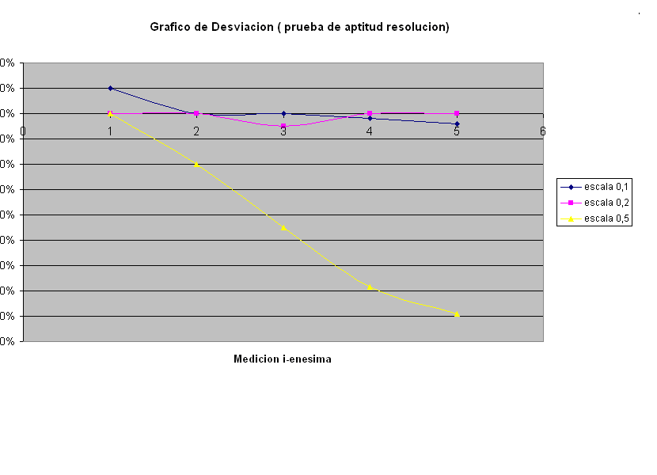

JG



JBH

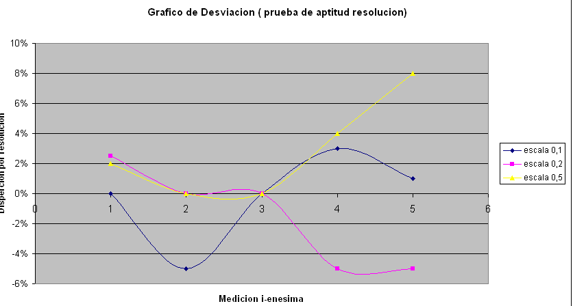

CGFP

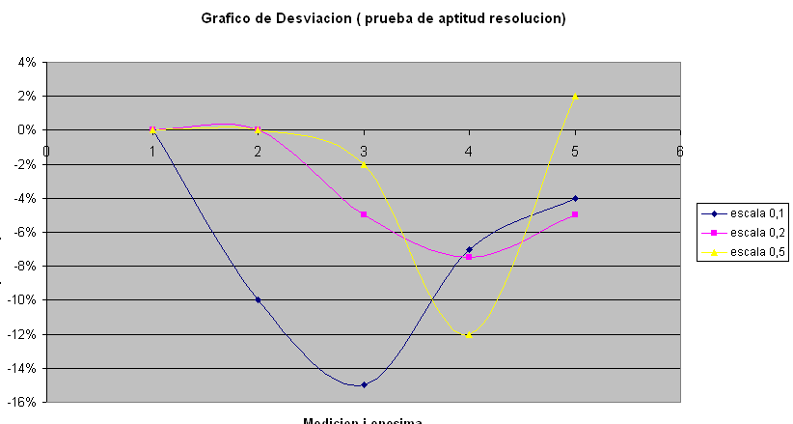

EPA

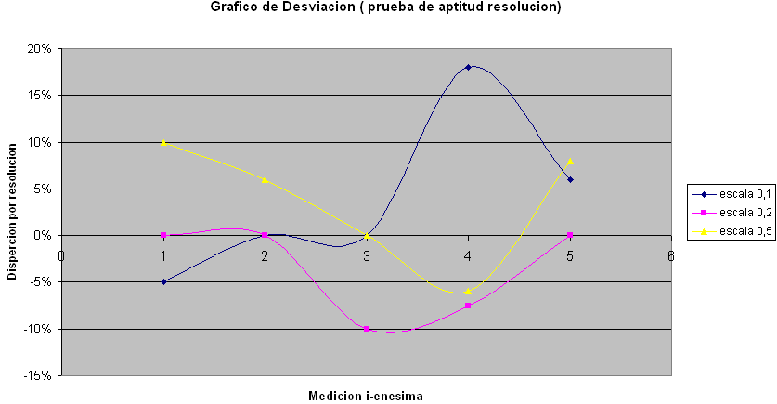

EB

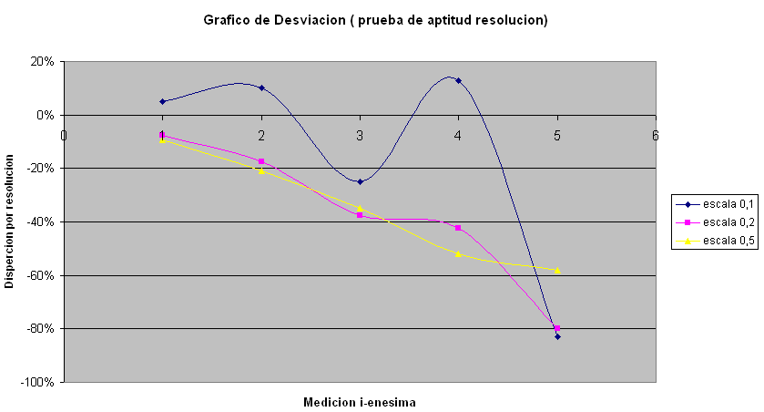

EL

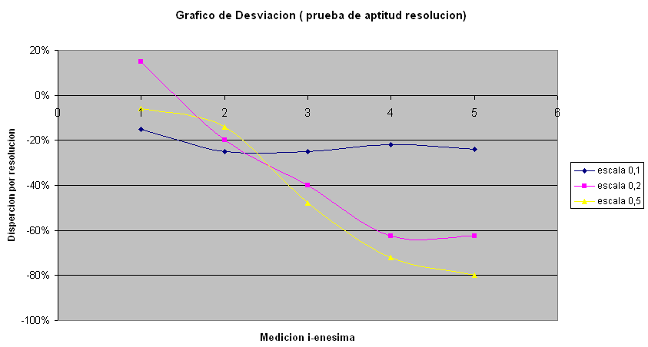

TS

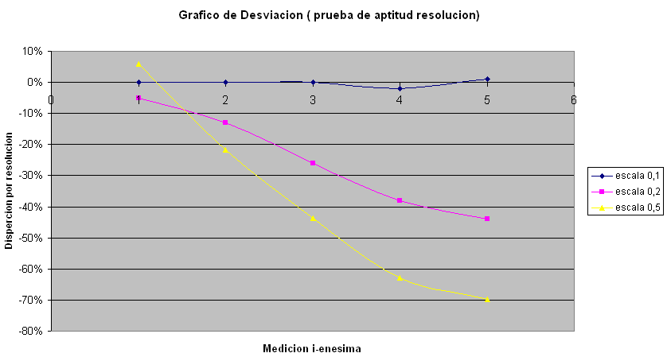

CRM

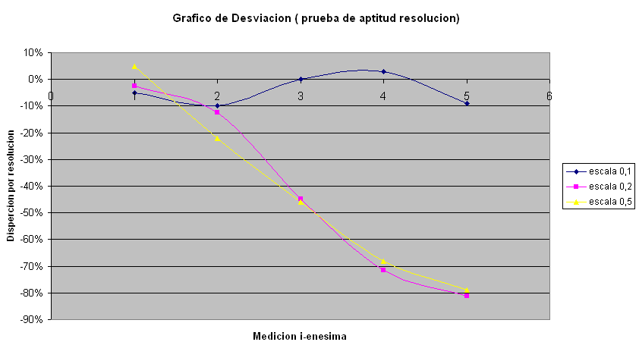

ENSAYO DE APTITUD 1

AB

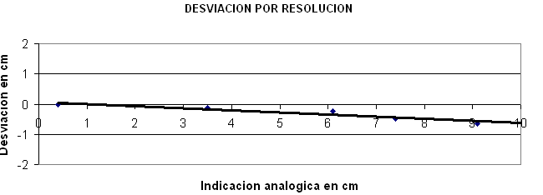

JG

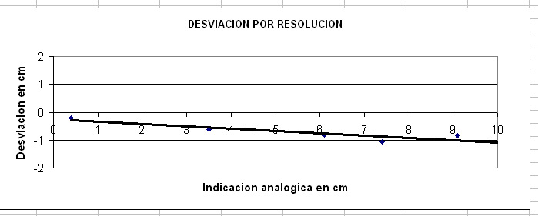

JBH

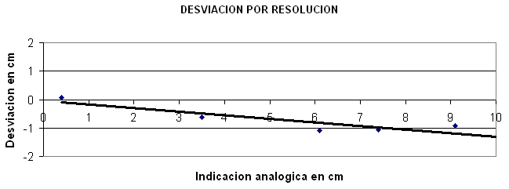

COFP

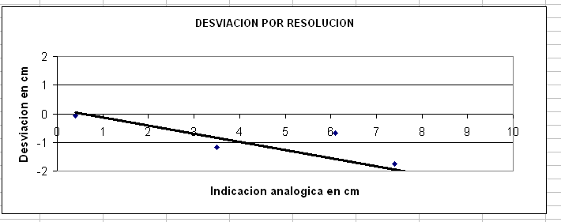

EPA

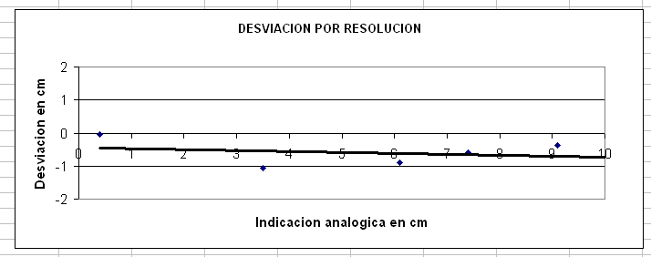

EB

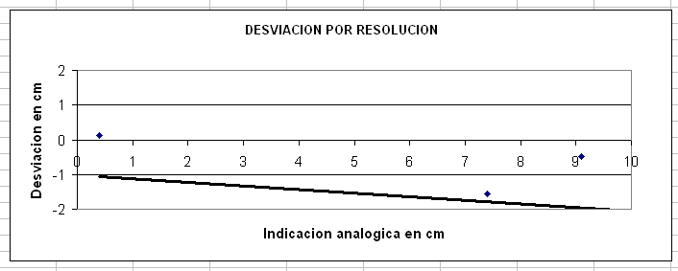

ELV

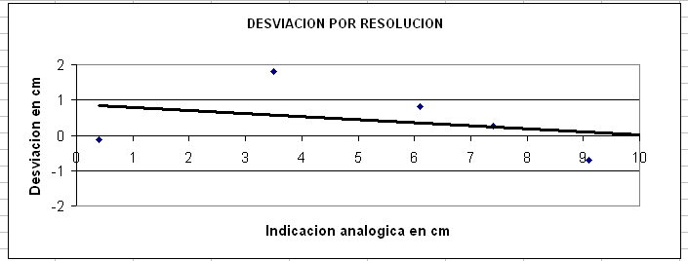

TS



CRM

